JUDEȚUL VRANCEA

CONSILIUL LOCAL GOLEȘTI

PRIMĂRIA COMUNEI GOLEȘTI

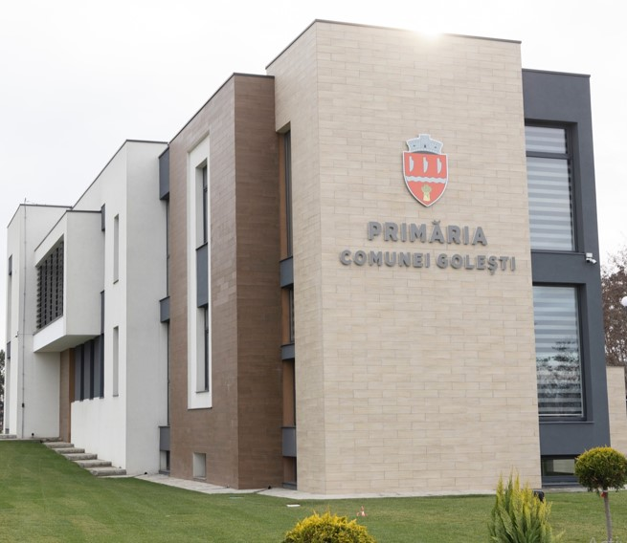

STRATEGIA DE DEZVOLTARE A

SERVICIILOR SOCIALE

PERIOADA 2023-2027

CUPRINS
Cuvânt înainte

CAPITOLUL I PROFILUL SOCIO-ECONOMIC AL UAT COMUNA GOLEȘTI
- Poziție și localizare
1.1. Structura administrativă
- Istoricul comunei
3. Relieful și Rețeaua hidrografică; Factori de risc natural
4. Clima
5. Vegetația și fauna
6. Rețea rutieră
7. Situația fondului funciar
8. Cultură și culte
8.1. Cultură
8.2.Culte
9. Infrastructura edilitară
10. Activitățile economice ale comunei și ocuparea forței de muncă
11. Populația
12. Servicii publice
12.1. Managementul deșeurilor și protecția mediului deşeurilor
12.2. Transport public de călători
12.3. Ordinea publica
12.4. Educație
12.5. Sănătate
12.6. Asistență socială
Capitolul II ANALIZA NEVOILOR SOCIALE IDENTIFICATE ȘI A CAPACITĂȚII INSTITUȚIONALE DE FURNIZARE A SERVICIILOR SOCIALE LA NIVELUL U.A.T. GOLEȘTI
- Introducere
1.1. Principiile și valorile Sistemului Național de Asistență Socială
2. Rolul administrației publice locale în acordarea de servicii de asistență socială
3. Diagnoza socială
4. Metodologia de elaborare a cercetării
5. Tipuri de situații de dificultate, vulnerabilitate, dependență sau risc social identificate
6. Analiza capacității instituţionale de furnizare beneficii şi servicii sociale. Infrastructura de servicii sociale la nivelul U.A.T. Golești
6.1. Atribuțiile Compartimentului de Asistență Socială
6.2. Furnizarea de către Compartimentului de Asistență Socială de beneficii de asistență socială
6.3.Servicii sociale oferite de Compartimentului de Asistență Socială, DGASPC Vrancea, furnizorii privați la nivelul U.A.T. Golești
6.4.Harta nevoilor sociale identificate la nivelul comunității
7. Analiza SWOT
8. Măsuri de soluţionare a problemelor identificate
9. Propuneri

Capitolul III
STRATEGIA DE DEZVOLTARE A SERVICIILOR SOCIALE
- Misiune
- Viziune
- Principii și valori
- Obiective
4.1.Obiectivul strategic general
  - Obiectivele generale și specifice
- Sursele de finanțare
- Planul operațional de implementare a strategiei
- Monitorizarea și evaluarea strategiei
- Proiecte prioritare propuse

Capitolul IV
Anexe

LISTA ACRONIMELOR UTILIZATE
ÎN CADRUL STRATEGIEI DE DEZVOLTARE A SERVICIILOR SOCIALE

Acronim | Denumire completă
DGASPC | Direcţia Generală de Asistenţă Socială şi Protecţia Copilului
CAS Golești | Compartimentul de Asistență Socială Golești
UAT | Unitate administrativ-teritorială
CJ | Consiliul judeţean
CL | Consiliul local
AAPL | Autoritate administrație publică locală
AJPIS | Agenția Județeană pentru Plăți și Inspecție Socială
L | Lege
HG | Hotărâre de Guvern
OUG | Ordonanță de urgență a Guvernului
OG | Ordonanța Guvernului
ISJ | Inspectoratul Școlar al Județului
ONG | Organizaţii neguvernamentale
OPA | Organizaţii private acreditate
FEADR | Fondul European Agricol pentru Dezvoltare Rurală
PNDR | Programul Naţional de Dezvoltare Rurală
SPAS | Serviciu Public de Asistenţă Socială
UE | Uniunea Europeană
BVC | Buget de venituri și cheltuieli
BS | Bugetul de stat
VMG | Venit minim garantat
ASF | Alocație pentru susținerea familiei
AI | Ajutor de încălzire
AMC | Asistent medical comunitar
MF | Medic de familie

Cuvânt înainte:

Gradul de civilizaţie şi dezvoltare al unei societăţi se măsoară în mod determinant şi prin sistemul de asistență și protecţie socială existent în societatea respectivă, prin măsura în care acesta reușește să asigure un nivel de trai acceptabil şi şanse egale de participare la viaţa socială pentru toţi cetăţenii. Accesul la beneficii şi servicii sociale reprezintă un mijloc de întărire a coeziunii sociale şi de reducere a excluderii sociale.
Până nu demult sintagma “asistenţa socială” era înţeleasă de mare parte a populaţiei (şi din păcate de unii dintre cei responsabilii cu aplicarea măsurilor de protecţie socială) exclusiv ca activitate de protecţie economică a persoanelor sau familiilor care la un moment dat se află în imposibilitatea de a-şi acoperi nevoile minime de viaţă. În realitate însă asistenţa socială nu poate fi redusă la beneficii financiare, întrucât pe lângă dimensiunea economică, mai există şi alte dimensiuni – socială, psihologică, spirituală – care îl definesc pe om, toate aceste aspecte concurând la determinarea unei situaţii de dificultate în care se poate găsi o persoană/familie la un moment dat.
În ultimii ani factorii responsabili cu configurarea sistemului de protecţie socială la nivel naţional au recunoscut tot mai mult necesitatea regândirii sistemului naţional de asistenţă socială, cu mutarea accentului de pe acordarea măsurilor financiare pe dezvoltarea şi diversificarea gamei de servicii sociale astfel încât să acopere cea mai mare parte a categoriilor de persoane defavorizate; un obiectiv major al politicilor publice în domeniul muncii şi justiţiei sociale, specificate şi în programele de guvernare, fiind asigurarea unor servicii sociale de calitate.
Scopul Strategiei de dezvoltare a serviciilor sociale din comuna Golești este acela de a dezvolta un sistem funcțional de servicii care să sprijine persoanele vulnerabile în vederea depășirii situațiilor de dificultate, urmărind prevenirea și combaterea riscului de excluziune socială, creșterea calității vieții și promovarea incluziunii sociale.
Realizarea acestui scop implică implementarea unor măsuri de asistență socială pentru garantarea drepturilor fiecărei persoane vulnerabile de a beneficia de servicii sociale adecvate.
Prezenta strategie constituie un pas esențial înainte, pentru crearea și implementarea unui sistem performant și eficient de furnizare a serviciilor sociale la nivelul comunei Golești.

Primar,

CAPITOLUL I - PROFILUL SOCIO-ECONOMIC AL COMUNEI GOLEȘTI

1. POZIȚIE ȘI LOCALIZARE
Comuna Golești, este așezată în partea central-sudică a Județului Vrancea, la o altitudine de 52 m.d.m., pe coordonatele de 45 grade 40 minute 00 secunde latitudine N și 27 grade 10 minute 00 secunde longitudine E; vecinătatea directă cu Municipiului Focșani, reședința de județ, îi oferă atributul de comunitate suburbană.
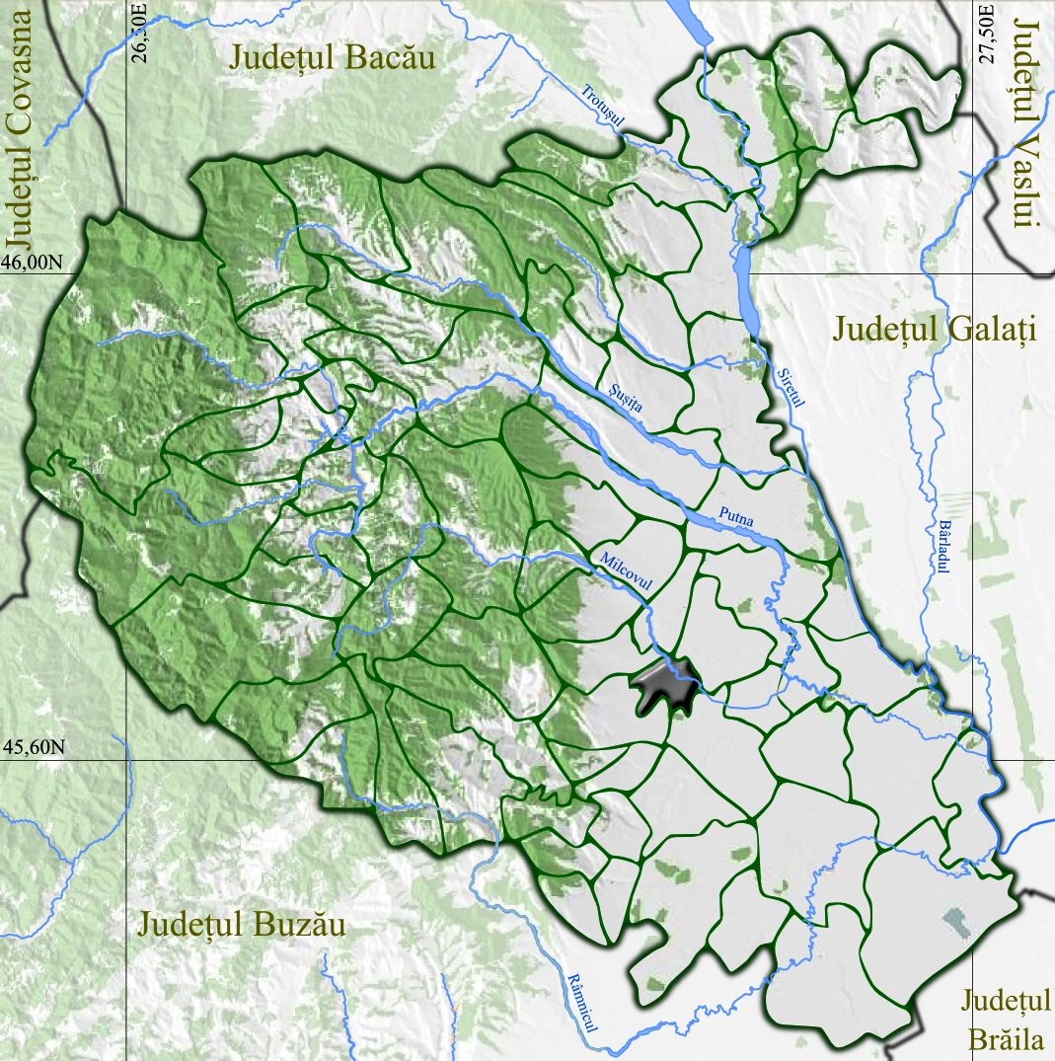
Amplasarea comunei Golești în cadrul județului Vrancea
https://ro.wikipedia.org/wiki/Comuna_Gole%C8%99ti,_Vrancea

Comuna Golești se învecinează la:
• N: Municipiul Focșani;
• E și SE: Comuna Slobozia Ciorăști;
• S și SV: Comuna Cotești;
• V: Comuna Cotești.
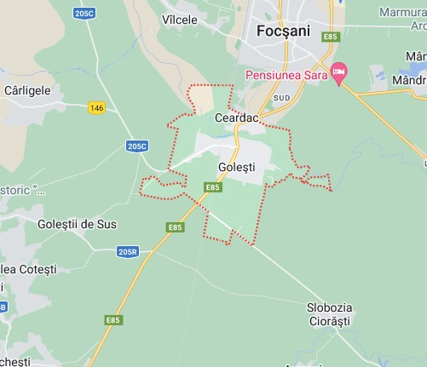
Vecinătăți- Comuna Golești, jud. Vrancea
Sursa: https://www.google.ro/maps/place/Comuna+Gole%C8%99ti/@45.6586361

  - Structura administrativă
Comuna Golești, Județul Vrancea, potrivit legislației privind amenajarea teritoriului național, are rangul II., fiind alcătuită din următoarele subunități administrative:
- Localitatea Golești – centru administrativ,
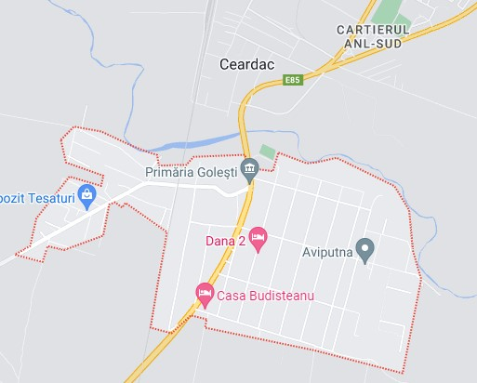
Sursa: https://www.google.ro/maps/place/Comuna+Gole%C8%99ti/
- Localitatea Ceardac
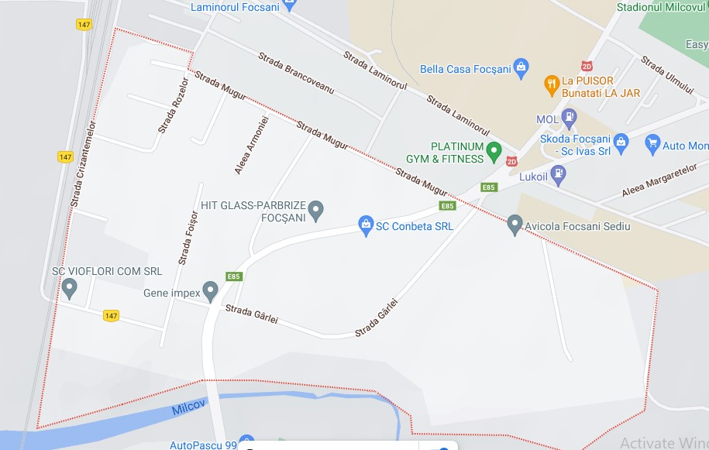
Sursa: https://www.google.ro/maps/place/Comuna+Gole%C8%99ti/

ISTORICUL COMUNEI
Prima atestare documentară, la 1623, este a satului Cerdac( denumire provenită din limba turcă= veranda).
„Marele Dicționar geografic al României”- autor Gr. Tocilescu și colaboratori, menționează apartenența Goleștilor la Județul Râmnicul Sărat, Plasa Orașul pe Pr. Dârlov, așezată la 36 km. N de reședința județului.
O altă informație scrisă, cu referire la istoricul Goleștilor, susține că: „Golești e un sat în Județul Râmnicul Sărat, Cătunul Comunei Cotești, e așezat în câmp, spre est... la 4 km de cătunul de reședință, Cotești. Are o întindere de aproape 200 ha…”.
Din scrierile mai târzii, secolele XIX-XX, aflăm că: „Dâlgov trece prin mijlocul Comunei Golești. Acesta are 41 de puțuri și 5 fântâni. Cătunul de reședință, numită Cerdacul, așezat pe Milcov și care are câteva case…”.
Comunei Golești i-a fost dedicat, de către istoricul Florinel Agafiţei, un studiu monografic bine întocmit: „Schiţă monographică a comunei Goleşti-Vrancea” , apărut la Ed. Zigotto, Galaţi, în anul 2012. Din această lucrare aflăm că, comuna Goleşti s-a format pe Moşia Goleşti, fiind consemnată prima dată în 1548; de asemenea autorul scoate în evidență că, deși pare neânsemnată, localitatea Golești a jucat, prin poziţia sa geografică, un rol important în istoria Munteniei, fiind situată pe frontiera cu Moldova. Prea mică pentru a rivaliza cu Focşanii şi destul de mare pentru a fi asimilată de Focşanii Munteniei, localitatea Goleşti a reuşit să-şi păstreze statutul de comună şi să nu fie transformată în mahala sau cartier al Focşanilor. Prin denumirile locurilor şi rîurilor – Dîlgov, Ceardac – localitatea aminteşte de epoca în care Ţările Române au fost secole de-a rîndul sub suzeranitatea imperiilor vecine.
Evoluția Localității Golești, în ceea ce privește apartenența teritorială a comunei după, 1948, prezintă următoarele elemente, astfel:
• anul 1950 - Localitatea Golești aparținea de Raionul Focșani, Regiunea Putna;
• anul 1952- Golești aparținea Regiunii Bârlad;
• anul 1956 - Golești aparținea Regiunii Galați;
• 1968 o dată cu „Noua Împărțire Administrativ Teritorială”, Localitatea Golești aparține Județului Vrancea.

- RELIEFUL și REŢEA HIDROGRAFICĂ; FACTORI DE RISC NATURAL
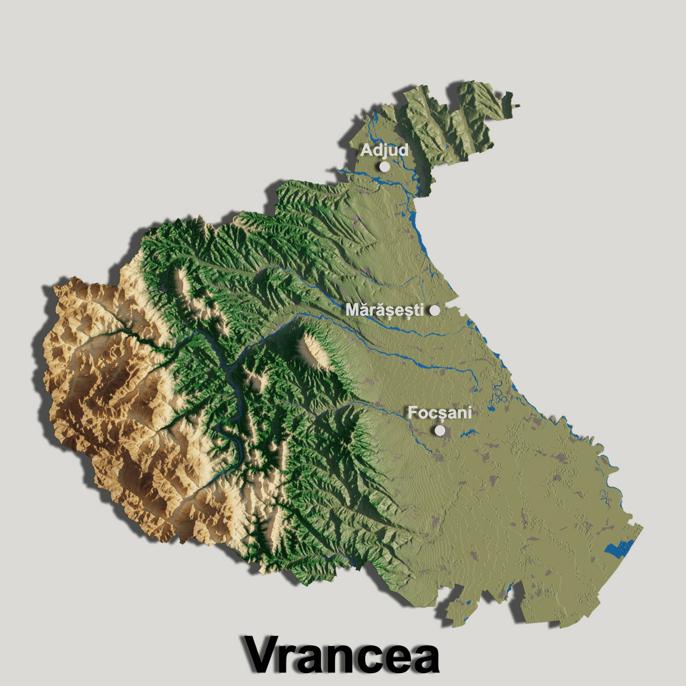
Relieful jud. Vrancea
Sursa: https://www.reddit.com/r/Romania/comments/xobrna/41_de_jude%C8%9Be_

Forma majoră de relief căreia îi aparține comuna Golești este Câmpia Română, subdiviziunea Câmpia Siretului. Mai exact, localitatea se situează în câmpia joasă a Siretului Inferior, la o altitudine de 52 m.d.m (deasupra mării), câmpie ce se întinde de la linia Mărășești, Vânători, Tătăranu, Ciorăști pâna la albia Siretului. Relieful predominant de câmpie joasă, ce face parte integrantă din Glacisul Râmnic, o fâșie ușor înclinată, compusă din conuri plate și coluvii. În general aceste tipuri de câmpie, cunoscute și sub denumirea de glacisuri se întâlnesc la baza unor câmpii mai înalte cunoscute sub denumirea de câmpii piemontane ca de exemplu vecinătatea piemontului Odobești care ca și înălțime se încadrează în tipul câmpiilor înalte. În cazul de față, Glacisul Râmnicului în care se include și Câmpia Focșaniului (local), reprezintă forma de relief care face trecerea de la piemont – Odobești la cea mai joasă porțiune și anume Câmpia Siretului Inferior.
Din punct de vedere geologic, teritoriul aparține interferenței Depresiunii Bârladului (câmpia și lunca în E) cu unitatea neogenă subcarpatică (piemontul cu glacisul în V) - Piemontul Zăbrăuți și Glacisul Râmnic – Trotuș, alcătuirea petrografică a teritoriului fiind reprezentată, de la E la V, prin: depozite aluvionare, loessoide și fluvio – lacustre (aparținătoare holocenului) și depozite fluvio – lacustre și aluvionare (pleistocen).
În Câmpia de Subsidență a Siretului Inferior se marcă un proces dominant de aluvionare cu divagări ale râurilor, cu prelungi fenomene de băltire în anii ploioși, cu formări incipiente de sărăturate a terenurilor. Zona se caracterizează printr-un exces de umiditate, prin zone de în-mlăștinire, inundații, prin tendința râurilor ce vin din câmpia piemontană, de a-și schimba cursul, de a aluviona sub formă de divagare.
Teritoriul comunei Golești se întinde pe văile râurilor Milcov și Dâlcov și ale pârâului Hătnăului, afluent de pe dreapta al râului Milcov, ce are un caracter temporar-torențial.
Râul Milcov – izvorăște din Munții Buzăului - Culmea Monteoru și după un parcurs de 68 km se varsă în Râul Putna. În cursul său inferior (zona de câmpie) aspectul albiei majore este acel de luncă largă cu maluri asimetrice: malul drept mai înalt cu terase până la 40 m altitudine și malul stâng mult mai jos.


Râul Milcov în zona comunei Golești
Sursa: https://i.ytimg.com/vi/G1q9ojvCXlw/mqdefault.jpg

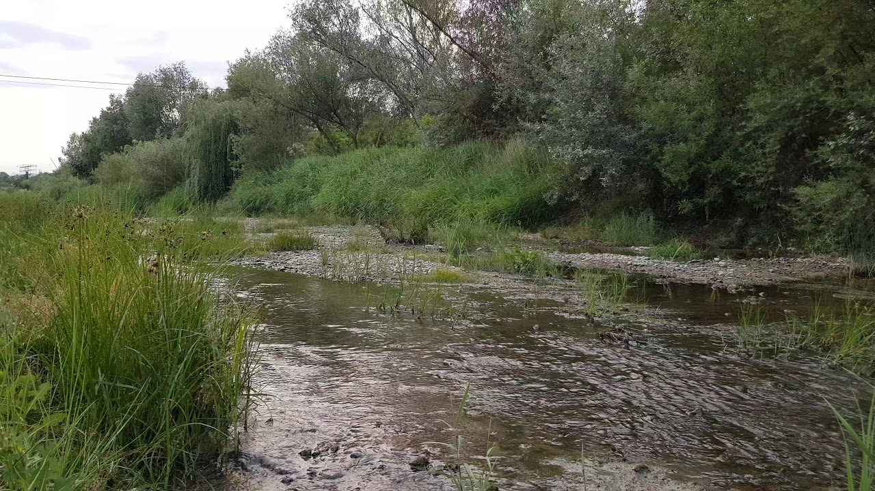
Râul Milcov în zona comunei Golești

Râul Dâlgovului este un pârâu ce izvorăște din Dealul Perișorului a cărei albie se află de-a lungul culmii deluroase Valea – Dâlgov, drenează teritoriul Comunei Cotești și sudul Localității Ceardac, vărsându-se în Râul Milcov.
Factori de risc natural - Ca potențiali factori de risc natural pe teritoriul comunei pot fi luate în considerare următoarele fenomene:
      - Revărsările și inundațiile produse de Râul Milcov pe întreaga sa albie majoră, unde s-a stabilit „zonă cu riscuri de inundație”;
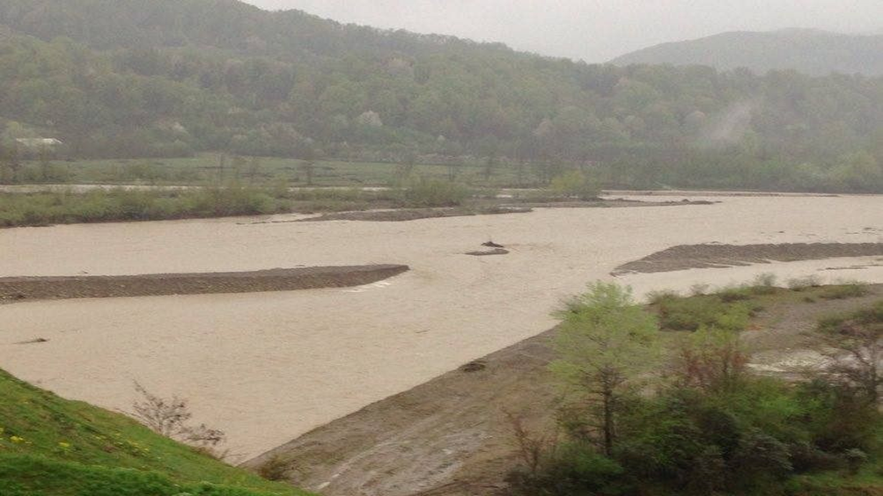
Râul Milvcov la cota de atenţie
Sursa:https://www.ziaruldevrancea.ro/actualitatea/ultimele-stiri/1588828615-la-golesti-raul-milcov-a-atins-cota-de-atentie.

      - Seismicitatea – al cărui grad (conform normativului p 100/92 elaborat MIPAT) este VIII cu un Ks=0,20 și o perioadă de Tc=0,9 m. Teritoriul comunei și împrejurimile, fac parte din zona cea mai activă din punct de vedere al activității tectonice de pe suprafața României, datorită amplasării zonei Focșani și respectiv Golești într-un punct de întretăiere a:
- Faliei Vrâncioaiei – Tulnici – Soveja cu un hipocentru subcrustal aflat la o adâncime de 80 – 160 km legat de Curbura Arcului Carpatic. Cutremurele subcrustale sunt intermediare, de mare adancime (intre 60 si 220 km) și sunt foarte periculoase, deoarece ating magnitudini mari (aprox 7,8-8,0 grade Richter) și se resimt pe zone foarte extinse, producând distrugeri mari și foarte mari.
- Falia dintre Carpați și Câmpia Râmnicului Sărat – Mărășești- Tecuci cu producere de cutremure de adâncime medie și mică(crustale),sub 60 km, de energie relativ joasă și magnitudini destul de mici -max 5,2 grade pe scara Richter
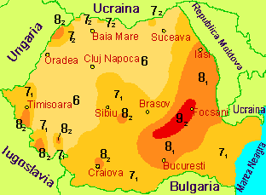
Harta seismica a Romaniei
Sursa: http://www.constructii.ro/proiect/harta%20seismica%20a%20romaniei.htm

4. CLIMA

Sursa: https://www.google.com/url?sa=i&url=https%3A%2F%2Fro.

Din punct de vedere climatologic, teritoriul se încadrează sub climatului de câmpie și luncă cu nuanțe de continentalism pronunțat cu particularități topo climatice locale influențate de poziția geografică, existența sau absența diferitelor forme de vegetație, prezența sau absența apei, factorul antropic.
În general varile sunt călduroase și secetoase și iarnile geroase,cu variații ale cantităților de zăpadă de la un an la altul și cu prezența Crivățului viscolind zăpada.
Elementele climatice definitorii sunt reprezentate prin următoarele valori:
• radiația solară globală medie anuală este de 10 kcal/cm2,
• temperatura aerului medie anuală este de 9 grade C din care temperatura medie a lunii iulie este de 12 gradeC, iar a lunii ianuarie de -4 grade C,
• precipitațiile atmosferice medii anuale sunt de 500 mm.
În general iernile sunt caracterizate de ninsori reduse cantitativ și în general viscolite iar stratul de zăpadă relativ subțire nu durează decât până în prima decadă a lunii martie.
Specificul general al verii continentală cu accente excesive: călduroasă cu ploi în aversă și de scurtă durată. Dinamica atmosferică este determinată de circulația dominantă din N, NE și E din Europa extrem estică și asiatică cu un grad accentuat de continentalism.
Ca fenomene meteorologice de risc și impact negativ pot fi amintite:
• înghețul la sol primăvara târziu (mai) și toamna timpuriu (octombrie),
• seceta – fenomen frecvent și relativ accentuat în ultimul timp și mai prelungită ca durată,
• grindina își face apariția de regulă o dată cu ploaia torențială după o lungă perioadă de secetă.
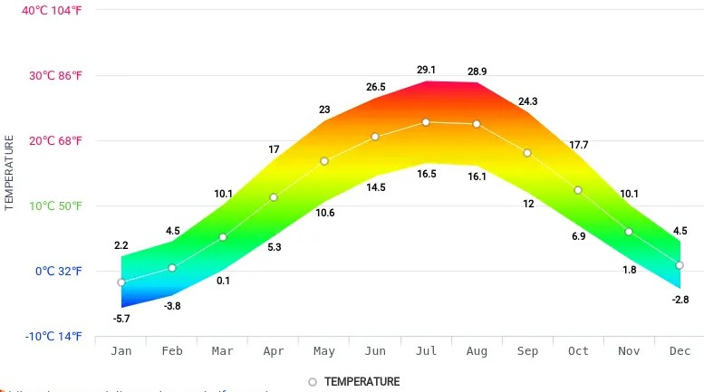
Media temperaturilor zi-noapte în intervalul 1886-2017
Sursa: http://hikersbay.com/climate-conditions/romania/focsani/conditiile-climatice-din-focsani.html?lang=ro

5.VEGETAȚIA ȘI FAUNA
Datorită poziție geografice, Goleștiul se încadrează în domeniul silvostepei. Astfel, în spațiile în care factorul antropic nu și-a pus amprenta, se întâlnesc pajiști secundare puternic stepizate și cu pășuni în care predomină elemente ca: fâsca, colilie (Stipa joanis – Festuca valesiaca), bărboasă (Botrichloa ischaenum), pelin (Artemisia), pirul crestat (Agrypiron).

Vegetația ierboasă a luncii este reprezentată de plante iubitoare de umezeală și apar în special în zona bălților asanate, în care surplusul de umezeală permite apariția și dezvoltarea stânjenelului de baltă (Cris pseudocomunus), laptele câinelui (Euphoria palustris), coada vulpii (Alopecurus pratensis), firuța (poa pratensis)etc.
Stânjenelul de baltă

 
Laptele câinelui Coada vulpii
Sursa: http://cristeaviorica.blogspot.com/2016/05/stanjenel-de-balta-iris-pseudacorus.html

Dintre plantele de nisip din Lunca Milcovului specifice sunt: scaiul dracului (Eryndgium gerardiana) și arbuști pitici ce intră în componența tufișurilor scunde cu porumbar (prunus spinosa), murul (Rules caesius), măceșul (Rosa canina) etc. Vegetația lemnoasă este reprezentată prin zăvoaie: plopul (sp. Popullus alba) și salcia ( Salix alba și fragelis).
Scaiul dracului
Sursa: https://www.google.com/imgres?imgurl=https%3A%2F%2Fupload.
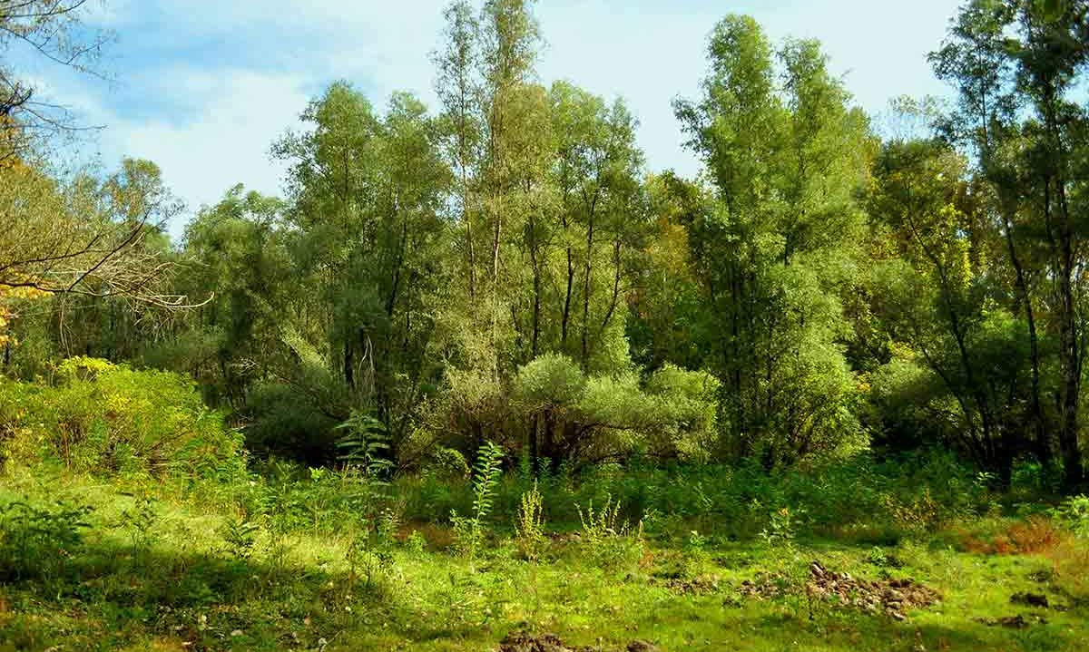
Zăvoaie cu Salix alba și Populus alba
Sursa: https://www.bio-romania.org/animals_places/92a0-zavoaie-cu-salix-alba-si-populus-alba

Componistica arboricolă aparține amestecului de stejar pedunculat (Quercus robur și Q. Ceris), gârnița (Quercus fraineto), cu carpen (Carpenus betulus), jugastrul (Acer campestre), arțar (Acer tataricum), tei (Tilia cordata și T. Thomentosa), cireșul sălbatec (Cerus avium), mărul pădureț (pirus crestatum), plopul tremurător (Populus tremula) etc.
Dintre arbuști, reprezentanți sunt sângerul (Cornus sanguinea), cornul (Cornus mas), alunul (Corylus avellana) etc..
Flora din zona joasă a luncilor este reprezentată și prin plantele iubitoare de multă umezeală: stuf Phrdgnites), papura (Thypha), pipirig (Scirpus) etc.

Fauna- în silvostepă şi stepă, vieţuiesc nenumărate rozătoare (iepuri, şobolani, hârciogi, şoareci de câmp, popândăi ş.a.), păsări (prepeliţe, potârnichi, grauri, ciori, vrăbii, ulii etc.), insecte ş.a.; dintre mamiferele mari, reprezentative sunt: căprioara (Capreolus), iepurele (Lepus europens), lupul (Canis lupus), vulpea (Canes vulpes), veverița (Sciurus vulgaris).

Iepure Hârciog
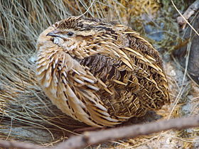
Prepeliță Vulpe
Sursa: https://ro.wikipedia.org/

Ihtiofauna este bine reprezentată atât ca număr de specii cât și ca număr de indivizi. Specii dominante sunt: scobarul (Chondrostama nasus), cleanul (Leuciscus cephalus), porcușorul de nisip (Globio glanis), mreana ( Barbus barbus), somnul (Silurus glanis), crapul comun (Sciprinul sciprinus) etc.

Scobar Clean
Sursa: https://ro.wikipedia.org/

La acestea se adaugă specii de anfibieni : Rana esculenta, Rana ridibunda, Bombina bombina, Tritonus vulgaris ș.a.

6. REȚEA RUTIERĂ/FEROVIARĂ
Comuna Golești este străbătută de următoarele căi de comunicații :
-Drumul național DN2 E 85(Bucuresti - Urziceni - Buzau - Ramnicu Sarat - Focsani - Adjud - Bacau - Roman - Motca - Falticeni - Suceava – Siret) străbate localitatea Golești (imediat după podul peste Râul Milcov) pe o lungime de 2,1 km și localitatea Ceardac pe lungimea de 0,8 km;
-Drumul județean DJ 205C - intersectează DN 2 în vecinătatea sudică a Primăriei Golești; traseuul se îndreaptă spre vest : Golești – Cârligele – Odobești, cu o lungime totală de 16,8 km modernizat prin asfaltare pe o lungime de 13,6 km;
-Drumul județean DJ 205R aflat la limita sudică a teritoriului administrativ cu traseul: Gologanul – Cotești – Poiana Cristei, cu o lungime reală de 26,60 km modernizat prin asfaltare pe 19 km.
.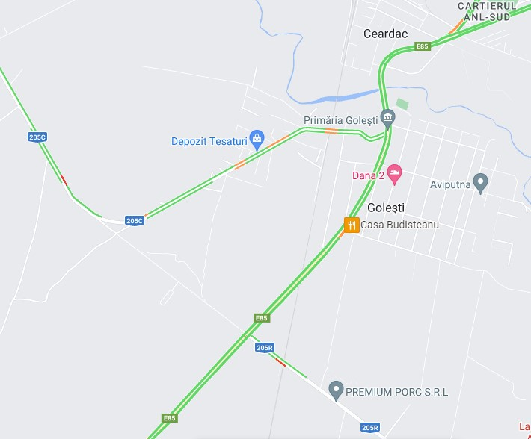
Căile de circulație rutieră ale comunei Golești
Sursa: https://www.google.ro/search?q=e85+golesti&sxsrf

Căile de circulație rutieră ale comunei, atât cele principale cât și cele secundare, sunt total sau parțial modernizate fie cu îmbrăcăminte asfaltică fie prin balastare. Capacitatea de rulaj este asigurată prin întrețineri anuale, lucrările de îmbunătățire permanentă a stării de funcționare fiind permanente.
Prin comună trece și calea ferată Buzău-Mărășești, prima linie de cale ferată proiectată şi construită de ingineri români și care a fost inaugurată în octombrie 1881. Între anii 1940-1942 s-a realizat dublarea liniei de cale ferată Buzău-Mărăşeşti. În prezent această linie de cale ferată face parte din Magistrala 500 a Căilor Ferate Române, Bucureşti – Suceava.

7.SITUAŢIA FONDULUI FUNCIAR AL COMUNEI GOLEȘTI, PE CATEGORII DE FOLOSINŢĂ
Comuna Golești se întinde pe 12,95 km pătrați, suprafața totală a comunei fiind de 1295 ha, din care intravilan.Repartizarea terenurilor pe categorii de folosință, conform datelor publice ale Institutului Național de Statistică:
Total | Total | 1.295
Agricola | Total | 956
Arabila | Total | 831
Pasuni | Total | 102
Vii si pepiniere viticole | Total | 23
Terenuri neagricole total | Total | 339
Paduri si alta vegetatie forestiera | Total | 59
Ocupata cu ape, balti | Total | 96
Ocupata cu constructii | Total | 123
Cai de comunicatii si cai ferate | Total | 57
Terenuri degradate si neproductive | Total | 4
Sursa: http://statistici.insse.ro:8077/tempo-online/#/pages/tables/insse-table

Așa cum se poate observa, terenurile neagricole ocupă aproape un sfert din suprafața totală, construcțiile reprezentând aproape jumătate din aceasta Suprafața arabilă reprezintă 87% din totalul suprafeței agriocole, urmată de pășuni. De remarcat este suprafața mare a terenurilor degradate/neproductive- 4 ha.

8. CULTURĂ ȘI CULTE

8.1.CULTURĂ
Activitatea culturală pentru persoanele interesate de acest aspect, se desfășoară în spațiul „Căminului Cultural Golești” a cărei locație a fost concepută și construită în anul 1975 (când politica de culturalizare a maselor din mediul rural a materializat în foarte multe localități rurale astfel de așezăminte), cu o capacitate de 200 locuri destinate vizionării de spectacole și cinematografie. Suprafața totală de care beneficiază așezământul este de 5.000 mp.
Dintre obiectivele culturale cele mai pregnante sunt de amintit: „Biserica Sf. Nicolae” (mai sus amintită), Monumentul Eroilor locali căzuți în cele două războaie mondiale construit în imediata apropiere a bisericii.

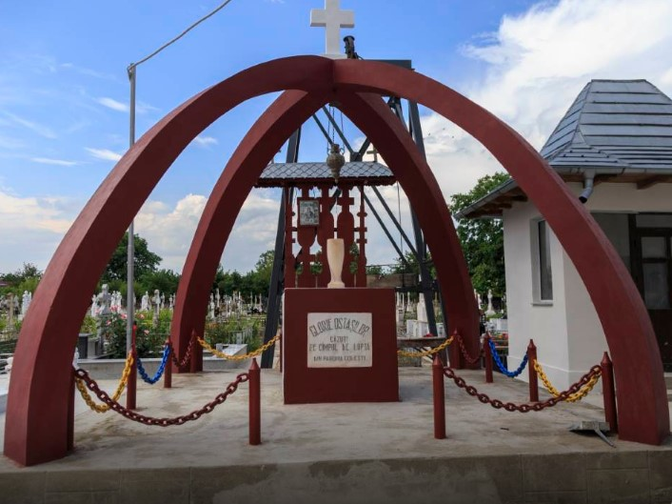

https://www.monitoruldevrancea.ro/2021/06/11/galerie-foto-biserica-sf-nicolae-din-golesti-va-fi-sfintita-duminica/

8.2. CULTE
Parohia ortodoxă Golești aparține Arhiepiscopiei Buzăului și Vrancei și deține două lăcașe de cult:
      - Biserica „Sfântul Ierarh Nicolae” - a fost ridicată între anii 1859-1862, din fondurile Mănăstirii „Sfântul Ioan” din Focșani. Deși a suferit avarii în timpul Primului Război Mondial, dar și din cauza cutremurelor din 1940 și 1977, lăcașul de rugăciune nu a intrat niciodată într-un amplu proces de reparații, până în anul 2015, când, la inițiativa Consiliului parohial, au fost demarate lucrările de consolidare și reabilitare a bisericii. Toate aceste lucrări au fost finalizate în luna mai 2021. 13 iunie 2021, a fost o zi istorică pentru credincioșii Parohiei Golești I, Protoieria Focșani II, județul Vrancea. Biserica „Sfântul Ierarh Nicolae” din localitate a fost sfințită de Înaltpreasfințitul Părinte Ciprian, Arhiepiscopul Buzăului și Vrancei, în urma finalizării lucrărilor de consolidare și reabilitare, începute în anul 2015
Biserica „Sfântul Ierarh Nicolae” 
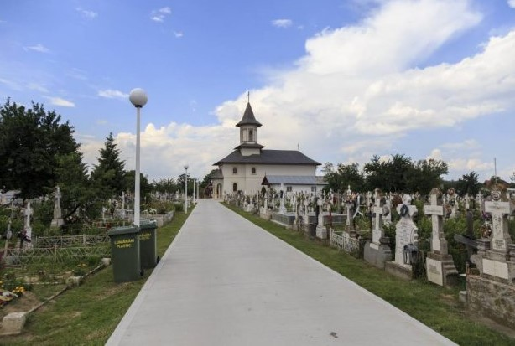
Biserica și cimitirul bisericii „Sfântul Ierarh Nicolae”
      - Biserica „Nașterea Maicii Domnului” - în anul 2004 prin eforturile enoriașilor și a Preotul Paroh Gheorghe Constantin cât și prin inițiativa și participarea conducerii administrației locale, s-a turnat temelia noului lăcaș de cult, o biserică în stil neomoldovenesc, cu un inedit element de modernitate-deține clopote electronice, acționate prin telecomandă. La data de 25 martie 2009 a fost sfințită noua biserică din Golești ce are hramul „Nașterea Maicii Domnului”.
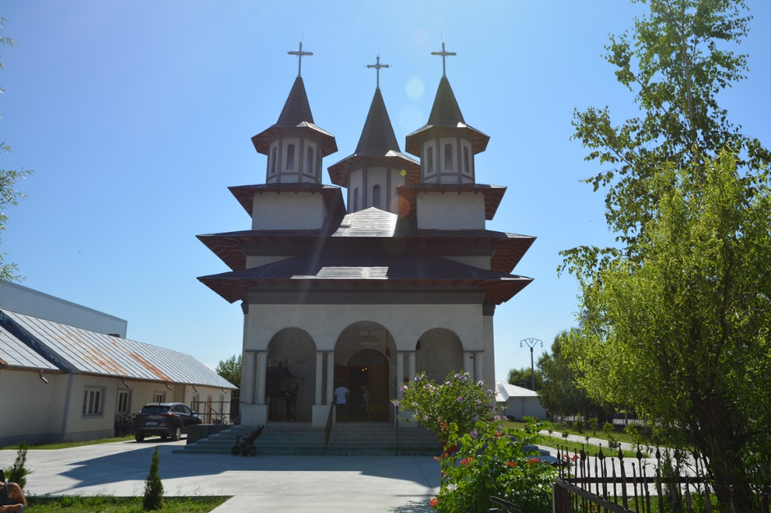
Biserica „Nașterea Maicii Domnului”

Pe lângă lucrările de întreținere și modernizare a lăcașelor de cult și a cimitirelor vechi, în Golești, în anul 2021 a fost finalizat cu fonduri de la bugetul local și dat în folosință obiectivul „Lucrări de construire pentru înființare cimitir”.

Sursa: https://www.monitoruldevrancea.ro/2020/08/31/galerie-foto

- INFRASTRUCTURA EDILITARĂ

Nivelul de echipare edilitară a unei localități reflectă gradul de dezvoltare al acesteia. Serviciile publice contribuie la satisfacerea nevoilor indivizilor și colectivităților, reprezentând atât o fațetă a dezvoltării locale, cât și un stimulent al acesteia. Astfel, serviciile publice se află în centrul strategiilor pentru integrarea socială şi pentru coeziunea economică şi socială.
Zona actuală de locuire are în totalitate branșamente la rețelele electrice, de distribuție a apei potabile și de preluare a apelor menajere.
Alimentarea cu apă:
În comuna Golești există sistem centralizat de alimentare cu apă, în administrarea, prin hotărâri ale Consiliului Judeţean Vrancea, Serviciului Public Exploatarea Sistemelor Rurale de Alimentare cu Apă Vrancea. Serviciul asigură funcţionarea sistemelor de alimentare cu apă continuu, la parametri optimi, în condiţii de siguranţă şi calitate precum şi realizarea branşamentelor individuale în curţi. În anul 2018, printr-un proiect al Consiliului Județean Vrance, în comuna Golești au fost realizate extinderi la rețelele de apă cu 4.112 ml și extinderi la rețeaua de canalizare de 4.508 ml.
Furnizarea apei potabile și canalizarea-epurarea apelor uzate se realizează de către operatorul CUP S.A., ca urmare a delegării acestor servicii de către CJ Vrancea.
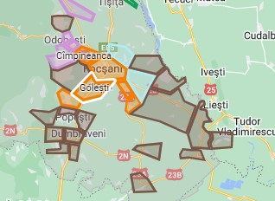
Sucursale CUP S.A.
https://www.cupfocsani.ro/sucursale

Energie electrică:
Comuna Golești este racordată la sistemul energetic zonal; toți consumatorii sunt alimentați cu energie electrică din rețelele de distribuție de joasă tensiune 0,4 kv. Configurația rețelei este de tip aerian. Rețeaua electrică de iluminat public este realizată pe stâlpi comuni cu rețeaua electrică de distribuție publică ți este alimentată prin intermediul posturilor de transformare existente.
Transportul și distribuția energiei electrice sunt furnizate de următorii operatori:
• Compania Națională de Transport al Energiei Electrice ”Transelectrica” S.A.
• Distribuție Energie Electrică România S.A.
Distribuție Energie Electrică Romania prin Sucursala de Distribuţie Focșani, ca principal furnizor, are ca obiect principal de activitate distribuţia energiei electrice, precum şi exploatarea, dezvoltarea sistemelor de distribuţie, PRAM, telecomunicaţii şi tehnologia informaţiei. Deţine instalaţii electrice de distribuţie în zona de S-E a României, pe raza judeţului Vrancea.
Proiectele realizate de administrația publică locală în ultima perioadă au vizat: lucrări de racordare la rețeaua electrică a imobilului amplasat în comuna Golești, str. Cotești, nr. 2 - noul sediu al primăriei; “Extindere RED pentru alimentare cu energie electrică ansamblu locuințe Cartier Ceardac”.
Serviciul public de iluminat este furnizat de S.C. Electric Light S.R.L.
În ceea ce privește modernizarea rețelei de iluminat stradal, administrația publică locală a derulat programe de investiții având ca obiect:
-Montat lămpi economice, accesorii, reparații rețea de iluminat sat Ceardac;
-Îmbunătățirea siguranței publice prin modernizarea rețelelor de iluminat public cu eficiență energetică ridicată, prin tehnologii noi LED.

Telecomunicaţii:
Comuna Golești este conectată la reţeaua telefonică. În comună circa 90% din gospodării deţin în medie un abonament telefonic, la reţele fixe sau mobile. În ceea ce priveşte reţeaua de cablu TV, acesta acoperă toate cele două sate ale comunei. De asemenea, comuna dispune internet.

Alimentare cu gaze naturale. Căldura.
Comuna Golești nu este încă racordată la rețeaua de gaze naturale iar locuitorilor folosesc drept combustibil : lemnul de foc; pentru prepararea hranei, se utilizeaza și butelii cu gaze lichefiate și plite cu lemne.

În ultimii ani s-au făcut demersuri pentru introducerea rețelei de gaz metan în comună; astfel, Goleștiul a fost prima comună din Vrancea care a depus, la Ministerul Fondurilor Europene, cererea de finanțare privind înființarea sistemului inteligent de distribuție gaze natural și printer primele din țară, în octombrie 2020.
Guvernul României a emis Ordonanța de Urgență privind instituirea unor măsuri pentru derularea Programului Naţional de Investiţii ”Anghel Saligny”, prin care proiectele de alimentare și extindere a rețelelor de gaze naturale propuse la finanțare de unitățile administrativ-teritoriale prin Programul Operaţional Infrastructură Mare (POIM) sunt preluate în Programul Naţional de Investiţii (PNI) ”Anghel Saligny”. Printre cele opt proiecte de alimentare cu gaze din Vrancea, care vor fi finanțate prin Programul Național de Investiții ”Anghel Saligny” se află și cel al comunei Golești „ Inființare sistem inteligent de distribuție gaze naturale în comuna Golești, județul Vrancea.
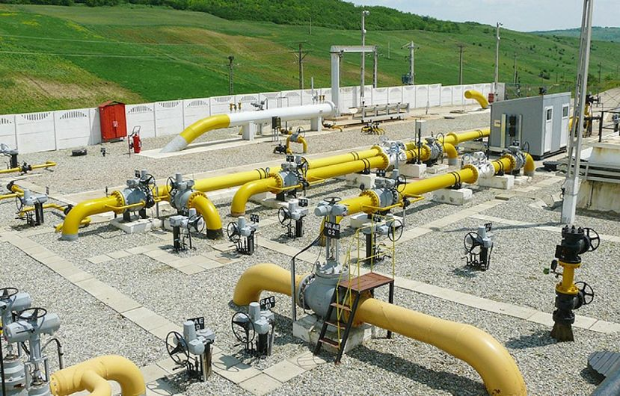

Sursa: https://www.ziaruldevrancea.ro/actualitatea/stiri-locale/care-sunt-cele-8-proiecte-de-alimentare-cu-gaze

10.ACTIVITĂŢILE ECONOMICE DIN COMUNĂ ȘI OCUPAREA FORȚEI DE MUNCĂ

Comuna Golești reprezintă o entitate rurală aparte prin poziția sa în imediata vecinătate a Municipiul Focșani, ceea ce face ca populația să fie mult urbanizată prin existență și practici economice.
Agricultura
Cultura mare- Principala cultură este porumbul, cultivat pe mai bine de 500ha. Porumbul este o plantă de mare tradiție în zonă fiind cel mai bine valorificat ca furaj, în alimentația omului,dar este folosit și drept combustibil. Grâul și secara sunt culturi ce acoperă aproximativ 80 ha, iar floarea soarelui, aproximativ 30 ha.
Cultura plantelor leguminoase și a cartofului- legume se cultivă în gradinile proprii ale localnicilor, mai mult pentru consumul propriu, comercializându-se excedentul; suprafața acoperită de culturile de legume este de aproximativ 18 ha.
Cultura viței-de-vie( și a pomilor și arbuștilor fructiferi ) - cu o suprafață de aproape 30 ha de vii. De asemenea, se întâlnesc plantații de pomi și arbuști fructiferi, fără importanță economică.
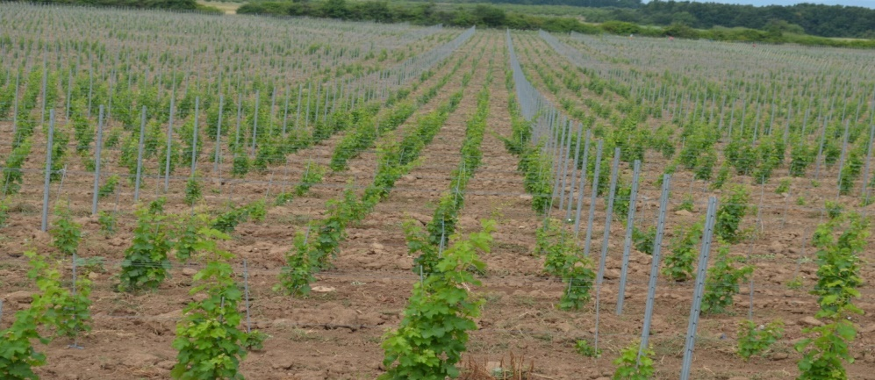
Sursa: https://www.google.com/url?sa=i&url=https%3A%2F%2Fdabacco.ro%2Fservicii%2Fplantare-mecanizata%

Creşterea animalelor
Creșterea animalelor are la nivelul comunei o tradiție cel puțin egală cu cea de cultivare a terenului. În acest context, practicarea acestei activități se reduce la sistemul gospodăresc cu efective minime pentru consum propriu iar principalele caracteristici numerice și pe rase la începutul anului 2022 sunt:
• Bovine 11;
• Porcine 375;
• Ovine 520;
• Păsări 2.000 capete;
• Familii de albine 50.

Industrie și servicii
Pe teritoriul comunei Golești își desfășoară activitatea un număr de 212 agenți economici iar domeniile de activitate acoperite de aceștia sunt:
În comuna Golești apar înregistrați un număr de 212 agenți economici iar domeniile de activitate acoperite de aceștia sunt:
Domeniu de activitate | Nr. firme
Lucrări de construcții a clădirilor rezidențiale și nerezidențiale | 17
Comerț cu amănuntul în magazine nespecializate, cu vânzare predominantă de produse alimentare, băuturi și tutun | 10
Cultivarea cerealelor (exclusiv orez), plantelor leguminoase și a plantelor producătoare de semințe oleaginoase | 8
Creșterea porcinelor | 6
Întreținerea și repararea autovehiculelor | 6
Transporturi rutiere de mărfuri | 6
Comerț cu amănuntul prin intermediul caselor de comenzi sau prin Internet | 5
Fabricarea de construcții metalice și părți componente ale structurilor metalice | 3
Activități de consultanță pentru afaceri și management | 3
Comerț cu amănuntul al îmbrăcămintei, în magazine specializate | 3
Activități de realizare a softului la comanda (software orientat client) | 3
Alte activități profesionale, științifice ți tehnice | 3
Comerț cu ridicata al băuturilor | 3
Comerț cu amănuntul prin standuri, chioșcuri și piețe al altor produse | 3
Transporturi urbane, suburbane și metropolitane de călători | 2
Comerț cu amănuntul în magazine nespecializate, cu vânzare predominantă de produse nealimentare | 2
Intermedieri în comerțul cu produse diverse | 2
Alte transporturi terestre de călători | 2
Servicii de reprezentare media | 2
Coafura și alte activități de înfrumusețare | 2
Fabricarea de covoare și mochete | 2
Comerț cu ridicata al produselor textile | 2
Alte activități anexe transporturilor | 2
Activități fotografice | 2
Restaurante | 2
Comerț cu amănuntul al mobilei, al articolelor de iluminat și al articolelor de uz casnic, în magazine specializate | 2
Activități de contabilitate și audit financiar; consultanță în domeniul fiscal | 2
Fabricarea de articole confecționate din textile (cu excepția îmbrăcămintei și lenjeriei de corp) | 2
Comerț cu amănuntul al produselor farmaceutice, în magazine specializate | 2
Comerț cu ridicata al materialului lemnos și al materialelor de construcții și echipamentelor sanitare | 2

Domeniile de activitate cu cifra de afaceri cea mai mare,în Golești sunt:

1.CAEN: 146 - Creșterea porcinelor 316,5 milioane lei (71,9 milioane euro)
2.CAEN: 1091 - Fabricarea preparatelor pentru hrana animalelor de fermă-91,5 milioane lei (20,8 milioane euro)
3.CAEN: 4120 - Lucrari de construcții a clădirilor rezidențiale și nerezidențiale-73,9 milioane lei (16,8 milioane euro)
4.CAEN: 111 - Cultivarea cerealelor (exclusiv orez), plantelor leguminoase și a plantelor producătoare de semințe oleaginoase-48,7 milioane lei (11,1 milioane euro)
5.CAEN: 4941 - Transporturi rutiere de mărfuri-34,1 milioane lei (7,8 milioane euro)
6.CAEN: 147 - Creșterea păsărilor-32,1 milioane lei (7,3 milioane euro)
7.CAEN: 4634 - Comerț cu ridicata al băuturilor-21 milioane lei (4,8 milioane euro)
8.CAEN: 4791 - Comerț cu amănuntul prin intermediul caselor de comenzi sau prin Internet-14,5 milioane lei (3,3 milioane euro)
9.CAEN: 2511 - Fabricarea de construcții metalice și părți componente ale structurilor metalice-11,5 milioane lei (2,6 milioane euro)
10.CAEN: 4711 - Comerț cu amănuntul în magazine nespecializate, cu vânzare predominantă de produse alimentare, băuturi și tutun9,2 milioane lei (2,1 milioane euro)
11.CAEN: 5210 – Depozitări-9 milioane lei (2,1 milioane euro)
12.CAEN: 4939 - Alte transporturi terestre de călători n.c.a-6,8 milioane lei (1,5 milioane euro)
13.CAEN: 4511 - Comerț cu autoturisme și autovehicule ușoare (sub 3,5 tone) 5,2 milioane lei (1,2 milioane euro)
14.CAEN: 5610 - Restaurante-5,1 milioane lei (1,2 milioane euro)
15.CAEN: 4663 - Comerț cu ridicata al mașinilor pentru industria minieră și construcții-4,4 milioane lei (1 milioane euro)
16.CAEN: 4721 - Comerț cu amănuntul al fructelor și legumelor proaspete, în magazine specializate-3,4 milioane lei (769.341 euro)
17.CAEN: 4742 - Comerț cu amănuntul al echipamentului pentru telecomunicații în magazine specializate-2,8 milioane lei (636.785 euro)
18.CAEN: 1413 - Fabricarea altor articole de îmbrăcăminte (exclusiv lenjeria de corp)-2,8 milioane lei (635.520 euro)
19.CAEN: 7311 - Activități ale agențiilor de publicitate-2,3 milioane lei (526.043 euro)
20.CAEN: 4631 - Comerț cu ridicata al fructelor și legumelor-2,3 milioane lei (513.400euro)

21.CAEN: 6201 - Activități de realizare a soft-ului la comandă (software orientat client)-2 milioane lei (463.598 euro)
22.CAEN: 4719 - Comerț cu amănuntul în magazine nespecializate, cu vânzare predominantă de produse nealimentare-2 milioane lei (448.883 euro)
23.CAEN: 7500 - Activități veterinare-1,5 milioane lei (343.842 euro)
24.CAEN: 4773 - Comerț cu amănuntul al produselor farmaceutice, în magazine specializate-1,4 milioane lei (313.367 euro)
25.CAEN: 4789 - Comerț cu amănuntul prin standuri, chioșcuri și piețe al altor produse-1,1 milioane lei (256.549 euro)
26.CAEN: 1392 - Fabricarea de articole confecționate din textile (cu excepția îmbrăcămintei și lenjeriei de corp)-1,1 milioane lei (255.006 euro)
27.CAEN: 4321 - Lucrări de instalații electrice-966.333 lei (219.621 euro)
28.CAEN: 5320 - Alte activități poștale și de curier-928.661 lei (211.059 euro)
29.CAEN: 4675 - Comerț cu ridicata al produselor chimice-817.646 lei (185.829 euro)
30.CAEN: 124 - Cultivarea fructelor semințoase și sâmburoase-722.043 lei (164.101 euro)
31.CAEN: 161 - Activități auxiliare pentru producția vegetală-706.027 lei (160.461 euro)
32.CAEN: 4399 - Alte lucrări speciale de construcții n.c.a.-669.431 lei (152.143 euro)
33.CAEN: 4753 - Comerț cu amănuntul al covoarelor, carpetelor, tapetelor și al altor acoperitoare de podea, în magazine specializate-639.482 lei (145.337 euro)
34.CAEN: 7022 - Activități de consultanță pentru afaceri și management-619.596 lei (140.817 euro)
35.CAEN: 4673 - Comerț cu ridicata al materialului lemnos și al materialelor de construcții și echipamentelor sanitare-599.532 lei (136.257 euro)
36.CAEN: 4641 - Comerț cu ridicata al produselor textile-593.469 lei (134.879 euro)
37.CAEN: 2221 - Fabricarea plăcilor, foliilor, tuburilor și profilelor din material plastic-578.598 lei (131.500 euro)
38.CAEN: 4332 - Lucrări de tâmplarie și dulgherie-440.935 lei (100.213 euro)
39.CAEN: 5229 - Alte activități anexe transporturilor-440.071 lei (100.016 euro)

40.CAEN: 3109 - Fabricarea de mobilă n.c.a.-413.187 lei (93.906 euro)
41.CAEN: 5630 - Baruri și alte activități de servire a băuturilor-412.127 lei (93.665 euro)
42.CAEN: 2420 - Producția de tuburi, țevi, profile tubulare și accesorii pentru acestea, din oțel-410.000 lei (93.182 euro)
43.CAEN: 4724 - Comerț cu amănuntul al pâinii, produselor de patiserie și produselor zaharoase, în magazine specializate-394.557 lei (89.672 euro)
44.CAEN: 4520 - Întreținerea și repararea autovehiculelor-367.196 lei (83.454 euro)
45.CAEN: 8299 - Alte activități de servicii suport pentru intreprinderi n.c.a.-312.365 lei (70.992 euro)
46.CAEN: 4759 - Comerț cu amănuntul al mobilei, al articolelor de iluminat și al articolelor de uz casnic n.c.a., în magazine specializate-311.012 lei (70.685 euro)
47.CAEN: 4619 - Intermedieri în comerțul cu produse diverse-300.390 lei (68.270 euro)
48.CAEN: 9512 - Repararea echipamentelor de comunicații-297.458 lei (67.604 euro)
49.CAEN: 7490 - Alte activități profesionale, știintifice și tehnice n.c.a.-268.292 lei (60.975 euro)
50.CAEN: 8553 - Școli de conducere (pilotaj)-260.150 lei (59.125 euro)
51.CAEN: 4754 - Comerț cu amănuntul al articolelor și aparatelor electrocasnice, în magazine specializate-247.455 lei (56.240 euro)
52.CAEN: 6622 - Activități ale agenților și broker-ilor de asigurări-192.158 lei (43.672 euro)
53.CAEN: 4771 - Comerț cu amănuntul al îmbrcămintei, în magazine specializate-192.095 lei (43.658 euro)
54.CAEN: 2829 - Fabricarea altor mașini și utilaje de utilizare generală n.c.a.-152.534 lei (34.667 euro)
55.CAEN: 6810 - Cumpărarea și vânzarea de bunuri imobiliare proprii-146.328 lei (33.256 euro)
56.CAEN: 7120 - Activități de testare și analize tehnice-127.180 lei (28.905 euro)
57.CAEN: 9602 - Coafură și alte activități de înfrumusețare-120.813 lei (27.458 euro)
58.CAEN: 9603 - Activități de pompe funebre și similare-108.450 lei (24.648 euro)
59.CAEN: 4931 - Transporturi urbane, suburbane și metropolitane de călători-107.373 lei (24.403 euro)
60.CAEN: 8622 - Activități de asistență medicală specializată-104.537 lei (23.758 euro
61.CAEN: 1107 - Producția de băuturi răcoritoare nealcoolice, producția de ape minerale și alte ape îmbuteliate-99.500 lei (22.614 euro)
62.CAEN: 6920 - Activități de contabilitate și audit financiar, consultanță în domeniul fiscal-92.305 lei (20.978 euro)
63.CAEN: 7410 - Activități de design specializat-90.683 lei (20.610 euro)
64.CAEN: 4779 - Comerț cu amănuntul al bunurilor de ocazie vândute prin magazine-90.522 lei (20.573 euro)
65.CAEN: 4322 - Lucrări de instalații sanitare, de încălzire și de aer condiționat-79.515 lei (18.072 euro)
66.CAEN: 5110 - Transporturi aeriene de pasageri-78.941 lei (17.941 euro)
67.CAEN: 7312 - Servicii de reprezentare media-45.050 lei (10.239 euro)
68.CAEN: 4776 - Comerț cu amănuntul al florilor, plantelor și semințelor, comerț cu amănuntul al animalelor de companie și al hranei pentru acestea, în magazine specializate-42.817 lei (9.731 euro)
69.CAEN: 1610 - Tăierea și rindeluirea lemnului-36.000 lei (8.182 euro)
70.CAEN: 7420 - Activități fotografice-24.250 lei (5.511 euro)
71.CAEN: 5520 - Facilități de cazare pentru vacanțe și perioade de scurtă durată-24.022 lei (5.460 euro)
72.CAEN: 1414 - Fabricarea de articole de lenjerie de corp-21.181 lei (4.814 euro)
73.CAEN: 4339 - Alte lucrări de finisare-14.400 lei (3.273 euro)
74.CAEN: 9525 - Repararea ceasurilor și a bijuteriilor-13.836 lei (3.145 euro)
75.CAEN: 9311 - Activități ale bazelor sportive-8.485 lei (1.928 euro)
76.CAEN: 9319 - Alte activități sportive-2.850 lei (648 euro)
77.CAEN: 9002 - Activități suport pentru interpretare artistică (spectacole)-2.700 lei (614 euro)
78.CAEN: 9511 - Repararea calculatoarelor și a echipamentelor periferice-443 lei (101 euro)
79.CAEN: 7320 - Activități de studiere a pieței și de sondare a opiniei publice-0 lei (0 euro)
80.CAEN: 3102 - Fabricarea de mobilă pentru bucătării-0 lei (0 euro)
81.CAEN: 4519 - Comerț cu alte autovehicule-0 lei (0 euro)
82.CAEN: 4644 - Comerț cu ridicata al produselor din ceramică, sticlărie, și produse de intreținere
0 lei (0 euro)
83.CAEN: 1393 - Fabricarea de covoare și mochete-0 lei (0 euro)
84.CAEN: 2223 - Fabricarea articolelor din material plastic pentru construcții-0 lei (0 euro)
85.CAEN: 1051 - Fabricarea produselor lactate și a brânzeturilor-0 lei (0 euro)
86.CAEN: 1071 - Fabricarea pâinii, fabricarea prăjiturilor și a produselor proaspete de patiserie
0 lei (0 euro)
87.CAEN: 6010 - Activități de difuzare a programelor de radio-0 lei (0 euro)
88.CAEN: 7111 - Activități de arhitectură-0 lei (0 euro)
89.CAEN: 6820 - Închirierea și subînchirierea bunurilor imobiliare proprii sau închiriate-0 lei (0 euro)
90.CAEN: 6511 - Activități de asigurări de viață-0 lei (0 euro)
91.CAEN: 4778 - Comerț cu amănuntul al altor bunuri noi, în magazine specializate-0 lei (0 euro)

În topul domeniilor de activitate din Golești, după numărul de angajați, regăsim:

1.DEGARO SRL- 100 angajați
2.PREMIUM PORC S.R.L.-COMPLEX SUINTEST -86 angajați
3.AVIPUTNA SRL -75 angajați
4.SIOSTRUCT 2006 SRL-68 angajați
5.PREMIUM PORC SIBIU SRL-61 angajați
6.OLSUIN SRL-53 angajați
7.PROMYD STYLE SRL - 42 angajați
8.PREMIUM PORC FEED SRL- 41 angajați
9.AGRO INVESTMENTS MOLDOVA SRL,COMPLEX SUINTEST- 36 angajați
10.MAROVIBAR SRL- 34 angajați
11.EMIRALEDIL CONSTRUCT SRL- 30 angajați
12.ARTAFIER-DAMASCHIN SRL- 28 angajați
13.PATERRNAMOD S.R.L.- 26 angajați
14.GENE IMPEX SRL- 25 angajați
15.CONBETA SRL- 24 angajați
16.PREMIUM PORC NEGRENI SRL, COMPLEX SUINTEST- 23 angajați
17.AGRICOLA PROD S.R.L.- 22 angajați
18.BIRACOM SRL- 21 angajați
19.P & D EUROCONF METALIC SRL- 19 angajați
20.FAVIMAR TRANS SRL- 14 angajați
21.VALCOM CONSTRUCT SRL- 13 angajați
22.CATRINOMARYS SRL- 13 angajați
23.PROMETEC SRL- 11 angajați
24.JITCAMI S.R.L.- 11 angajați
25.ELECTRIC RECYCLE SRL- 11 angajați
26.LACDUR COMPANY S.R.L.- 9 angajați
27.LEFTER CONSTRUCT SRL- 8 angajați
28.DALEX DOC S.R.L.- 8 angajați
29.G.S.MOBILE 2001 SRL- 8 angajați
30.G.L.X. CONF SRL- 8 angajați
31.SAMEX GENERAL SRL- 8 angajați
32.MRW88 MAXARMONY SRL- 8 angajați
33.CRUSHER ECHIPAMENTE S.R.L.- 8 angajați
34.DIAFLOR 99 SRL- 7 angajați
35.ATRACTIV SRL- 7 angajați
36.GELLY 2006 SRL- 7 angajați
37.LANDBAZ SRL- 7 angajați
38.SCHELĂ COMERCIAL SRL- 6 angajați
39.FIN INVEST INTERNATIONAL S.R.L.- 5 angajați
40.VIOFLORI COM SRL- 5 angajați
41.AUTO SCHUMACHER S.R.L.- 5 angajați
42.CODINGHEADS S.R.L.- 5 angajați
43.DIVANIX CONF SRL- 5 angajați
44.LEPĂDATU CONSTRUCT S.R.L.- 5 angajați
45.PROPLAST SRL- 4 angajați
46.RARESDAN SRL- 4 angajați
47.BIAGEO CONSTRUCT S.R.L.- 4 angajați
48.DIVERTI MUS SRL- 4 angajați
49.ALIMARFIER S.R.L.- 4 angajați
50.AVIPUTNA TRADE S.R.L.- 4 angajați
51.IONUT TRIFCOM SRL- 3 angajați
52.TEOZAM COM SRL- 3 angajați
53.CIPI CAR SRL- 3 angajați
54.T&C MAGISTRAL TRANSPORT S.R.L.-3 angajați
55.TIVAMIODA TRANS S.R.L.- 3 angajați
56.REPIXOLITH SRL- 3 angajați
57.MAGIRO IMPEX SRL- 2 angajați
58.INTERNATIONAL TRAFIC IMPORT-EXPORT SRL- 2 angajați
59.VINMIS TOTAL SRL- 2 angajați
60.FALU IMPEX S.R.L.- 2 angajați
61.IALIN TOTAL SRL- 2 angajați
62.DERZEL CONSTRUCT S.R.L.- 2 angajați
63.FARMACIA DISALUTE SRL- 2 angajați
64.FED PLANT GROUP SRL - 2 angajați
65.PREMIUM PORK COMMERCIAL S.R.L.- 2 angajați
66.TEOIZABEL SRL- 2 angajați
67.PREMIUM VET DEPOT SRL- 2 angajați
68.ABYMAYA TRANSPORT SRL- 2 angajați
69.AG MEDIA & SOFTWARE CONSULTING S.R.L.- 2 angajați
70.SUPERBOOM 11 S.R.L.- 2 angajați
71.MACHO SORAMY S.R.L.- 2 angajați
72.MACHO SORAMY SOFTWARE S.R.L.- 2 angajați
73.OZINSTAL ANAROB S.R.L.- 2 angajați
74.PLOICICA D&E S.R.L.- 2 angajati
75.ALINEX SRL- 1 angajat
76.RADCON CENTER IMPEX SRL- 1 angajat
77.GEONANDRUŢA SRL- 1 angajat
78.VISLUX SRL- 1 angajat
79.GUVA NIC SRL- 1 angajat
80.ONALEX S.R.L.- 1 angajat
81.BELUFLOR 84 SRL- 1 angajat
82.AINTEX SRL- 1 angajat
83.AMG SERV SRL- 1 angajat
84.TEXDUMA SRL- 1 angajat
85.AILEN CONS SRL- 1 angajat
86.SIGMA 2007 CONSTRUCT SRL- 1 angajat
87.RUXMAT S.R.L.- 1 angajat
88.IMAGREFLECT SRL- 1 angajat
89.PREMIUMVET CONCEPT SRL- 1 angajat
90.ERISVAS TRADING SRL- 1 angajat
91.PIUGUSTO ITALIANO SRL- 1 angajat
92.SERVLUMADY SRL- 1 angajat
93.GYM AERONET SRL- 1 angajat
94.GASTROTEHNIC SIX S.R.L.- 1 angajat
95.BIO HORGEŞTI SRL- 1 angajat
96.DOPPIO CAFFE SRL- 1 angajat
97.S&S NESURCOM SRL- 1 angajat
98.AUTOPASCU99 SRL- 1 angajat
99.AUTO RULATE DISCOUNT SRL- 1 angajat
100.DAVIDEZ CONS SRL- 1 angajat
101.CAVIZ CONSTRUCT S.R.L.- 1 angajat
102.BRIMKET S.R.L.- 1 angajat
103.CARAUTODAS S.R.L.- 1 angajat
104.CODI RAV S.R.L.- 1 angajat
105.KORPAV UK S.R.L.- 1 angajat
106.PREDAGRI TRANSCOLECT S.R.L.- 1 angajat
107.OZ ALTERNATIV GAZ S.R.L.- 1 angajat
108.HAIR PERFORM BY LUCI S.R.L.- 1 angajat
109.VLADWEB PROLAW S.R.L.- 1 angajat
110.TEXMODERN S.R.L.- 1 angajat
111.ROCODAF FOOD S.R.L. - 1 angajat
Restul agenților economici nu au personal angajat.

Ocuparea forței de muncă
Conform „Strategiei de dezvoltare locală 2022-2027 Golești, Jud. Vrancea” întocmită la nivelul administrației locale, din totalul populației comunei, 2.830 locuitori sunt salariați din care în sectorul productiv:
• Număr mediu de salariați în agricultură - 250 persoane;
• Număr mediu de salariați în industrie - 800 persoane din care:
• Număr mediu de salariați în industria prelucrătoare - 400 persoane.
Conform datelor publicate de INSSE, numărul mediu al salariaților, în Comuna Golești, în intervalul 2017-2021, precum și ponderea șomerilor în totalul resurselor de muncă, înregistrează următoarele valori:
Numarul mediu al salariațlor
Anul 2017 | Anul 2018 | Anul 2019 | Anul 2020 | Anul 2021
490 | 652 | 654 | 647 | 655

Numarul mediu al șomerilor înregistrați în anul:
Anul 2018 | Anul 2019 | Anul 2020 | Anul 2021 | Anul 2022
21 | 20 | 37 | 15 | 10

Sursa: http://statistici.insse.ro:8077/tempo-online/#/pages/tables/insse-table

Ponderea somerilor inregistrati la sfarsitul lunii in totalul resurselor de munca în comuna Golești
Perioade
ianuarie 2022 | februarie 2022 | martie 2022 | aprilie 2022 | mai 2022 | iunie 2022 | iulie 2022
UM: Procente
Procente | Procente | Procente | Procente | Procente | Procente | Procente
0,5 | 0,4 | 0,4 | 0,3 | 0,3 | 0,3 | 0,4
Sursa: http://statistici.insse.ro:8077/tempo-online/#/pages/tables/insse-table
Perioada | Ponderea somerilor inregistrati in totalul resurselor de munca la nivelul Jud. Vrancea
Ianuarie 2022 | 2,2
Februarie 2022 | 2,2
Martie 2022 | 2,1
Aprilie 2022 | 2,1
Mai 2022 | 2,1
Iunie 2022 | 2,1
Iulie 2022 | 2,1
Sursa:https://vrancea.insse.ro/wp-content/uploads/2022/09/SOM101F-Ponderea-somerilor-inregistrati-la-sfarsitul-lunii-in-totalul-resurselor-de-munca-pe-sexe-judete-si-localitati-1-1.pdf

Comparând cifrele în ceea ce privește ponderea șomerilor la nivelul comunei Golești cu cifrele înregistrate la nivel județean, constatăm că, în Golești, -în perioada de referință- se înregistrează o ponderea cu mult mai mică a șomerilor decât la nivelul județului Vrancea.
Aceeași tendință se păstrează și pentru următoarea perioadă pentru care există date statistice, astfel:

Ponderea somerilor inregistrati la sfarsitul lunii in totalul resurselor de munca, pe sexe, judete si localitati
 |  |  | Perioade
 |  |  | august 2022 | septembrie 2022 | octombrie 2022 | noiembrie 2022 | decembrie 2022 | ianuarie 2023
 |  |  | UM: Procente
 |  |  | Procente | Procente | Procente | Procente | Procente | Procente
 |  |  | 0,5 | 0,4 | 0,4 | 0,3 | 0,3 | 0,4
Sursa: http://statistici.insse.ro:8077/tempo-online/#/pages/tables/insse-table

Ponderea șomerilor în totalul resurselor de muncă este un indicator statistic, calculat lunar, exprimat în procente și determinat prin raportarea numărului șomerilor înregistrați la totalul populației după domiciliu cu vârsta cuprinsă între 18-62 ani la 1 ianuarie și 1 iulie a fiecărui an. Acest indicator statistic reprezintă rata șomajului la nivel de localitate în sensul O.U.G. nr.75/2000 privind regimul zonelor defavorizate.

Sursa: https://www.google.com/url?sa=i&url=https%3A%2F%2Fziardecluj.ro%2Ffirme-amendate-

Analizând datele de mai sus, putem observa că, în intervalul de referință, numărul mediu al salariaților a crescut considerabil, iar ponderea șomerilor a scăzut.Excepție este anul 2020, când rata șomajului a înregistrat o creștere semnificativă, acest fapt putând fi pus pe seama închiderii activității de către mulți angajatori, din cauza restricțiilor impuse în timpul pandemiei Covid.
Începand cu 1 martie 2002 este în vigoare Legea nr. 76/2002 privind sistemul asigurărilor pentru somaj și stimularea ocupării forței de muncă. In sensul prevederilor acestei legi, șomer înregistrat este persoana care îndeplinește cumulativ următoarele condiții:
a) este în căutarea unui loc de muncă de la vârsta de minimum 16 ani și până la îndeplinirea condițiilor de pensionare;
b) starea de sănătate și capacitățile fizice și psihice o fac aptă pentru prestarea unei munci;
c) nu are loc de muncă, nu realizează venituri sau realizează din activități autorizate potrivit legii, venituri mai mici decat valoarea indicatorului social de referință al asigurărilor pentru somaj și stimulării ocupării forței de muncă, în vigoare;
d) este disponibilă să înceapă lucrul în perioada imediat următoare dacă s-ar găsi un loc de muncă;
e) este înregistrată la Agenția Națională pentru Ocuparea Forței de Muncă.
Asimilații șomerilor sunt:
- absolvenții instituțiilor de învățământ și absolvenții școlilor speciale pentru persoane cu handicap, în vârstă de minim 16 ani, care, într-o perioada de 60 de zile de la absolvire, nu au reușit să se încadreze în muncă potrivit pregătirii profesionale.
Tânăr cu risc de marginalizare socială este persoana cu vârsta cuprinsă între 16-26 ani,care îndeplinește condițiile prevăzute la calitatea de șomer, se înregistrează la agenția pentru ocuparea forței de muncă în a cărei rază teritorială își are domiciliu sau,după caz, reședința și se încadrează în una dintre urmîtoarele categorii:
a) se află în sistemul de protecție a copilului sau provine din acest sistem;
b) are dizabilități;
c) nu are familie sau a cărui familie nu îi poate asigura întreținerea;
d) are copii în întreținere;
e) a executat una sau mai multe pedepse privative de libertate;
f) este victimă a traficului de persoane.

Analizând datele despre populatia potențial aptă de muncă( 16-64 ani, 2753 în anul 2021), după domiciliu și numărul mediu al salariaților(515) și șomerii înregistrați la sfârșitul anului(56), constatăm că cea mai mare parte a populației cu vârsta de muncă nu are un loc de muncă și nu se află în căutarea unui loc de muncă.

CONCLUZII:
- economia( agricultura, industrie, servicii) este bine dezvoltată în comuna Golești;
- există o mare diversitate a activităților economice în comună;
- gradul de ocupare a forței de muncă este unul ridicat;
- ponderea șomerilor în totalul resurselor de muncă este cu mult mai mică decât cea înregistrată la nivelul județului Vrancea;
- există, totuși, populație aptă de muncă și care nu este activă pe piața muncii; aceasta reprezintă o categorie supusă riscului de marginalizare / marginalizată.

12. POPULATIA

Conform recensământului efectuat în 2011, populația comunei Golești se ridică la 4.115 locuitori, în creștere față de recensământul anterior din 2002, când se înregistraseră 3.556 de locuitori.
Majoritatea locuitorilor sunt români (96,11%). Pentru 3,6% din populație, apartenența etnică nu este cunoscută.
Din punct de vedere confesional, majoritatea locuitorilor sunt ortodocși (95,53%). Pentru 3,6% din populație, nu este cunoscută apartenența confesională.
Urmărind evoluţia numărului populaţiei stabile între ultimele două recensăminte, se constată o creștere semnificativă a numărului populaţiei.
Conform datelor statistice publicate de INSSE, populația după domiciliu în Comuna Golești, la 1 ianuarie, a înregistrat creșteri constante în intervalul 2011-2022; la 1 ianuarie 2022, conform aceleiași surse, populația după domiciliu număra 4736 locuitori, depășind cifra înregistrată la ultimul recensământ al populației.
POPULATIA DUPA DOMICILIU la 1 ianuarie pe grupe de varsta si varste, sexe, judete si localitati
 |  |  |  | Ani
 |  |  |  | Anul 2011 | Anul 2012 | Anul 2013 | Anul 2014 | Anul 2015 | Anul 2016 | Anul 2017 | Anul 2018 | Anul 2019 | Anul 2020 | Anul 2021 | Anul 2022
 |  |  |  | UM: Numar persoane
 |  |  |  | 4145 | 4238 | 4321 | 4406 | 4457 | 4529 | 4598 | 4637 | 4689 | 4717 | 4734 | 4736
Sursa: http://statistici.insse.ro:8077/tempo-online/#/pages/tables/insse-table

Nascuti vii
Ani
Anul 2017 | Anul 2018 | Anul 2019 | Anul 2020 | Anul 2021
UM: Numar persoane
37 | 40 | 36 | 32 | 25
Sursa: http://statistici.insse.ro:8077/tempo-online/#/pages/tables/insse-table

Rezultatele cautarii - Decedati pe judete si localitati
Ani
Anul 2017 | Anul 2018 | Anul 2019 | Anul 2020 | Anul 2021
UM: Numar persoane
55 | 45 | 53 | 53 | 58
Sursa: http://statistici.insse.ro:8077/tempo-online/#/pages/tables/insse-table

Sporul natural, ce se calculează ca diferența dintre numărul născutilor-vii și numărul persoanelor decedate, în anul de referință, a înregistrat valori negative- așa cum rezultă din evidența născuților vii și decedaților , pentru perioada de referință- în mod constant.
Mișcarea naturală a populației
 | 2017 | 2018 | 2019 | 2020 | 2021
NASCUTI VII | 37 | 40 | 36 | 32 | 25
DECEDATI | 55 | 45 | 53 | 53 | 58
SPOR  NATURAL | -18 | -5 | -17 | -21 | -33
Sursa datelor: http://statistici.insse.ro:8077/tempo-online/#/pages/tables/insse-table

Structura populației pe principalele grupe de vârstă
POPULATIA DUPA DOMICILIU la 1 ianuarie pe grupe de varsta
Varste si grupe de varsta
Varste si grupe de varsta |  | Anul 2019 | Anul 2010 | Anul 2021 | Anul 2022
Varste si grupe de varsta |  | Numar persoane | Numar persoane | Numar persoane | Numar persoane
0- 4 ani |  | 179 | 182 | 185 | 176
5- 9 ani |  | 224 | 216 | 209 | 200
10-14 ani |  | 306 | 293 | 268 | 272
15-19 ani |  | 263 | 274 | 300 | 307
20-24 ani |  | 231 | 248 | 249 | 253
25-29 ani |  | 308 | 264 | 257 | 247
30-34 ani |  | 325 | 347 | 337 | 322
35-39 ani |  | 315 | 317 | 302 | 310
40-44 ani |  | 433 | 418 | 422 | 409
45-49 ani |  | 495 | 496 | 478 | 461
50-54 ani |  | 391 | 443 | 501 | 545
55-59 ani |  | 257 | 238 | 236 | 237
60-64 ani |  | 290 | 294 | 273 | 269
65-69 ani |  | 255 | 246 | 256 | 246
70-74 ani |  | 157 | 184 | 203 | 213
75-79 ani |  | 111 | 106 | 111 | 123
80-84 ani |  | 81 | 78 | 77 | 75
85 ani si peste |  | 68 | 73 | 70 | 71
Sursa: http://statistici.insse.ro:8077/tempo-online/#/pages/tables/insse-table

Așa cum se observă din situația prezentată în tabelul de mai sus, pe perioada de referință, nu s-au înregistrat fluctuații importante la nivelul populației,în aceeași categorie de vârstă și nici nu se observă inversări de raporturi între principalele grupe de vărstă. Tendința este de îmbătrânire lentă a populației, pentru următorii ani.



În anul 2022, populația de 60 de ani și peste însuma 939 de locuitori, adică peste 23,6% din numărul de persoane cu domiciliu în Comuna Golești( aproape un sfert din totalul populației).

 | Grupa vârstă 60+ | % din total populație
2019 | 962 | 20.31%
2020 | 999 | 21.09%
2021 | 990 | 20.90%
2022 | 997 | 21.05%

CONCLUZII

- se constată o creștere semnificativă a numărului populaţiei, de la ultimul recensământ( 2011)
- majoritatea locuitorilor sunt români (96,11%)
- sporul natural, în anii de referință, a înregistrat valori negative, în creștere
- creșterea numărului populației nu este rezultanta creșterii dinamice a populației (creșterea natalității), ci creșterii mișcării în teritoriu, prin stabiliri cu domiciliu.
Consecințele pe termen mediu și lung ale acestor evoluții reclamă intervenții de urgență pentru politicile de creștere a natalității – prin măsuri socio-economice menite să sprijine tinerele familii, politici de suport pentru familiile cu copii etc.
În plus, o se evidențiază nevoia de măsuri care să abordeze problematica vărstnicilor din mediul rural ale căror probleme reclamă intervenții specifice: accesul la serviciile de sănătate, soluții bazate pe îngrijirea la domiciliu, etc.

13. SERVICII PUBLICE

În demersul de creștere permanentă a calității serviciilor publice locale, astfel încăt acestea să satisfacă într-un grad semnificativ sporit nevoile/interesul locuitorilor din Golești, administrația publică locală a depus o serie de cereri de finanțare pe Componenta C10 ‐ Fondul Local. Contractele au fost deja semnate pentru obiectivele de investitie de mai jos:
1. „Asigurarea infrastructurii pentru transportul verde – infrastructură TIC în comuna Goleşti, județul Vrancea”. Proiectul constă în achiziția unui sistem de monitorizare video, dispecerat, mobilier urban smart, la nivelul Comunei Golesti .
- Sistem de monitorizarea video, dispecerat- oferă posibiltatea de geolocalizare a camerelor, senzorilor și diverselor dispozitive (de ex. routere internet Wi-Fi și echipamente edilitare) care pot să fie monitorizate în timp real. Fiecare tip de element va fi integrat pe un strat specific în hartă, care poate fi dezactivat sau activat la dorința operatorului. Dispozitivele vor avea o serie de atribute care pot fi afișate on-click și reflecta starea și setările existente. Sistemul va permite activarea în timp real a camerelor video, fiind posibilă colectarea și vizualizarea fiecărei camere. On-click pot să focusez o singură cameră, mai multe camere selectate sau să se vizualizeze alarmele aferente.
-Mobilier urban inteligent - instalarea unor stâlpi ornamental inteligenți, cât și a unor stații de îmbarcare/debarcare a călătorilor din transportul în comun
-Sistem de monitorizare şi siguranţă a spaţiului public -dotarea cu camere video și buton de panică a stâlpilor ornamentali și a stațiilor de îmbarcare/debarcare a călătorilor din transportul în comun
-Servicii cloud - platforma cloud online pentru utilizarea de către administrația publică. Aplicația va permite integrarea cu registratura și va pune la dispoziție un API prin care cererile înregistrate, fie online / manual să fie distribuite către procesul integrat. Interacțiunea cu cetățenii va avea loc prin intermediul aplicațiilor GIS, fără a permite accesul acestora pe infrastructura internă .Astfel, o serie de date și aplicații vor fi partajate și în cadrul unui portal GIS găzduit în cloud, de tip software. Durata de realizare a investiției nu va depăși termenul limită de 30 iunie 2026.
2. Realizare 2 stații reîncărcare vehicule electrice Comuna Goleşti, judetul Vrancea valoare -Proiectul constă în achiziția și montajul de stații de reîncarcare vehicule electrice în baza COMPONENTEI 10 - Fondul local, măsura I.1.3 – Asigurarea infrastructurii pentru transportul verde – puncte de reîncărcare vehicule electrice.

13.1. MANAGEMENTUL DEȘEURILOR ȘI PROTECȚIA MEDIULUI

Asociația de Dezvoltare Intercomunitară “VRANCEA CURATĂ “ s-a constituit prin asocierea tuturor UAT-urilor din județul Vrancea, inclusiv UAT Județ Vrancea, în scopul înființării, organizării, reglementării, finanțării, exploatării, monitorizării și gestionării în comun a serviciilor de salubrizare pe raza de competență a UAT-urilor membre precum și realizarea în comun a unor proiecte de investiții publice de interes zonal sau regional.
Constituirea Asociației reprezintă interesul general al locuitorilor din județul Vrancea, pentru îmbunătățirea calității serviciilor de salubrizare în condițiile unor tarife și/ taxe care să respecte limitele de suportabilitate a populației și principiul “poluatorul plătește “, atingerea și respectarea standardelor europene privind protecția mediului înconjurător, precum și creșterea capacității de atragere a fondurilor pentru finanțarea investițiilor necesare în infrastructura tehnico-edilitară aferentă serviciilor de salubrizare.; astfel, deșeurile menajere ce provin din gospodăriile cetățenilor sunt colectate selectiv și transportate prin serviciile societății de salubrizare S.C. CUP SALUBRITATE S.A.
Se organizează în mod frecvent campanii de ecologizare pe râul Milcov și pârâurile din zonă, precum și pe drumurile cele mai tranzitate și în zonele acoperite cu vegetație.

Sursa: https://www.facebook.com/675281562616679/photos/a.

13.2. TRANSPORT PUBLIC DE CĂLĂTORI
Transportul public de călători este un serviciu foarte bine dezvoltat și este asigurat de operatorul SC Transport Public SA Focșani, operatorul de transportul public local de persoane al Asociației de Dezvoltare Intercomunitară "METROPOLITAN TRANS", care prestează serviciul de transport în Municipiul Focșani și comunele limitrofe acestuia.
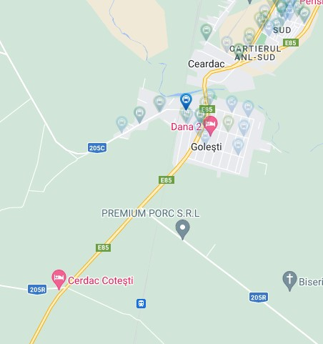
Stații transport public de călători
Sursa: http://www.public.smarttrans.ro/focsani.php

13.3.ORDINEA PUBLICA – în comună funcționează Postul de Politie Golești, în aceeași clădire cu Secția 1 Poliția Rurală Golești, căreia îi aparține.
Conform datelor publice, coeficientul de criminalitate în comuna Golești este 0( date la nivelul anului 2021).
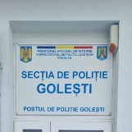
Sursa: https://ramnicpress.ro/stiri-de-vrancea
13.4. EDUCAȚIA

Începuturile educării copiilor într-un cadru instituționalizat la nivelul Comunei Golești, are loc după anul 1864, o dată cu introducerea obligativității acesteia( așa cum se menționează și în lucrarea „Valea Putnei cu privire specială asupra Vrancei” N. Șt. Mihăilescu și Macovei).
Avocatul Negulescu în monografia sa despre începuturile învățământului goleștean, menționa: „Școala din Golești, construită după 1869 este compusă din două săli de clasă o cancelarie și un culoar, destinate învățământului primar de patru clase și deservite de doi învățători, din care unul era director. Această școală a funcționat până la 24 august 1944 când armata germană în retragere a incendiat-o și a distrus-o, datorită faptului că în interior se găsea un depozit de muniție german.”.
În anul 1948, după terminarea războiului, Ministerul Învățământului a alocat suma de 200.000 lei pentru construirea unei școli, însă această sumă a retrasă de organele județene de partid de la acea vreme și redirecționată. Cu toate impedimentele și orientările vremurilor clădirea Școlii din Golești a fost construită pentru educarea copiilor al cărui număr era în creștere constantă. Între anii 1948 - 1949 școala ia denumirea de „Școala elementară mixtă” ființând în cadrul Comunei Golești ce ținea de Județul Râmnicul Sărat. După 1990 deși numărul școlarilor și preșcolarilor înregistrează un regres numeric continuu, localurile școlii au fost refăcute oferind astfel condiții din cele mai propice procesului instructiv educativ. Localul școlii ridicat după Cel de-al Doilea Război Mondial a fost reabilitat în întregime în anul 2007.
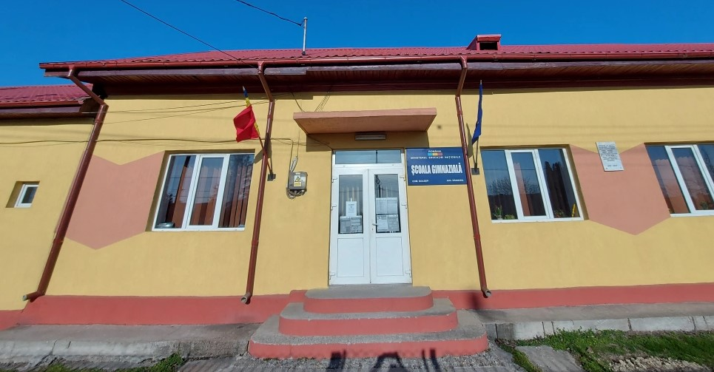
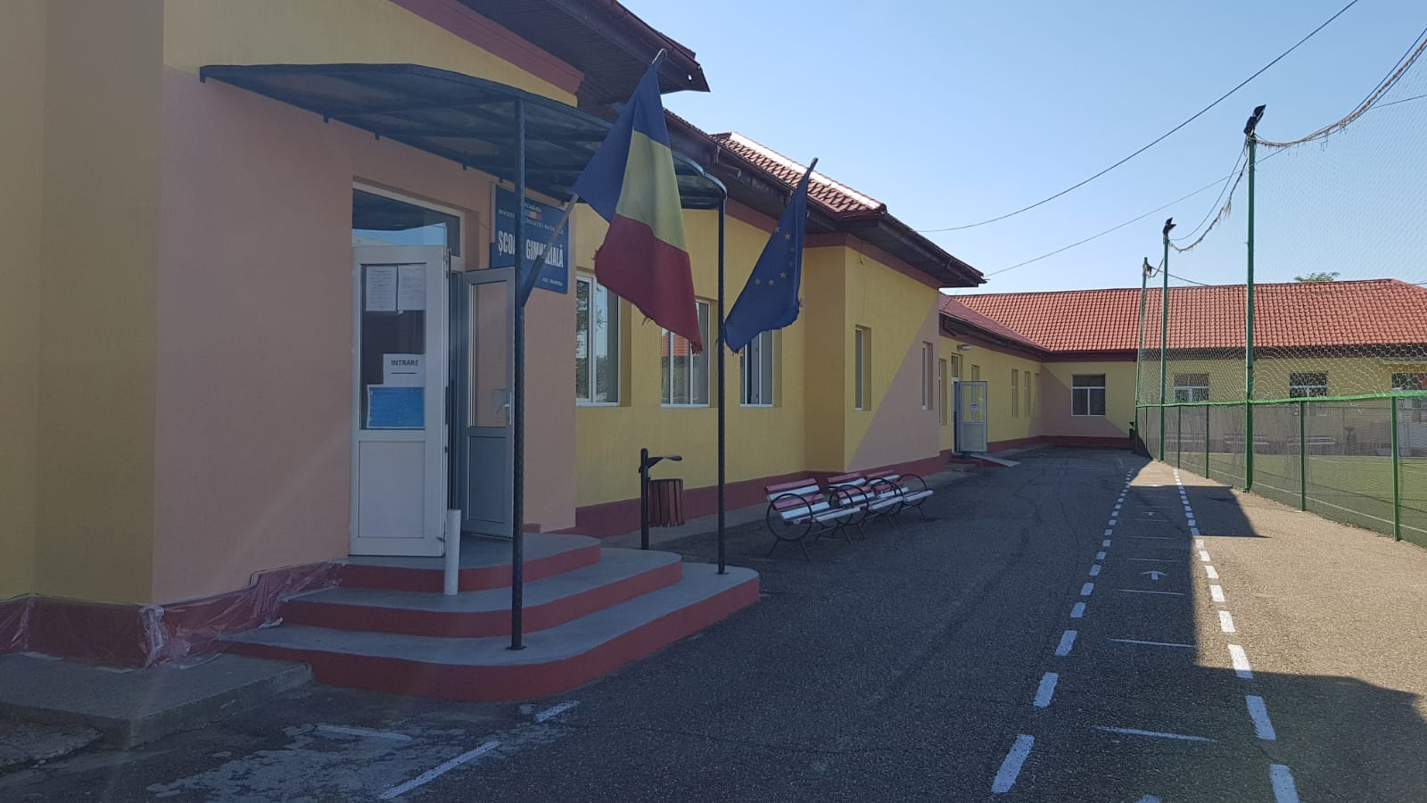
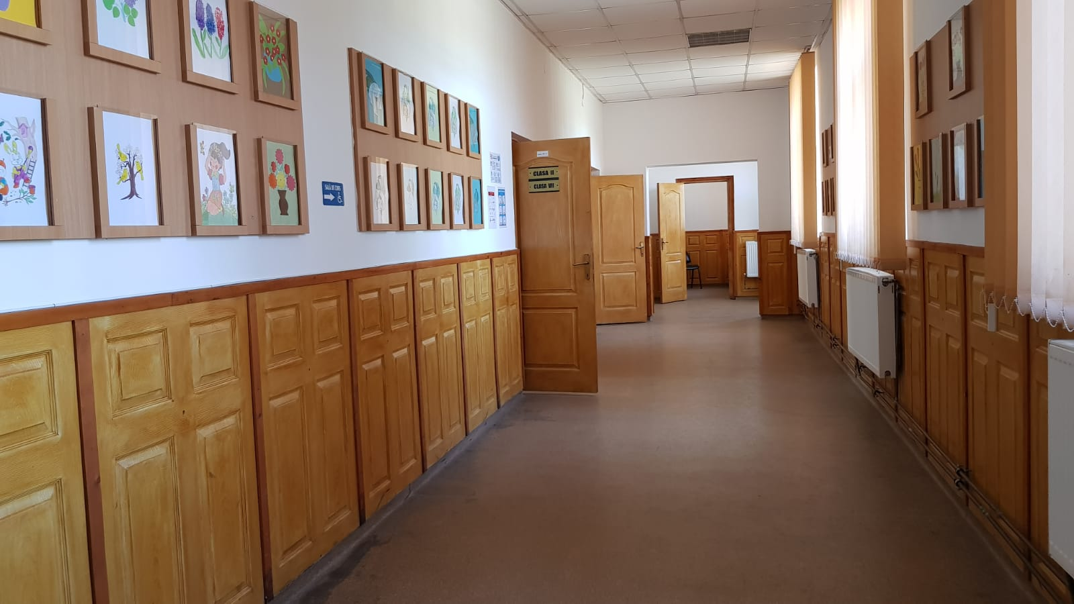
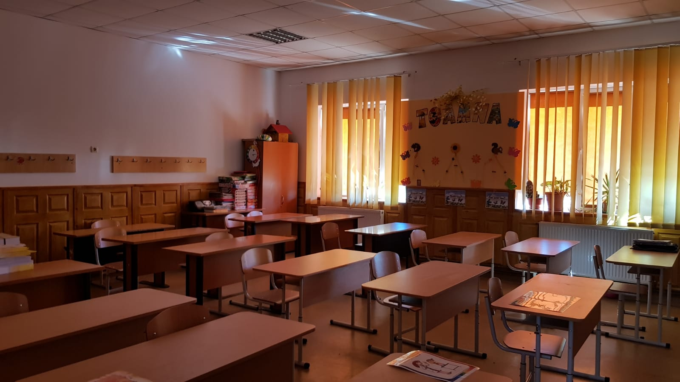
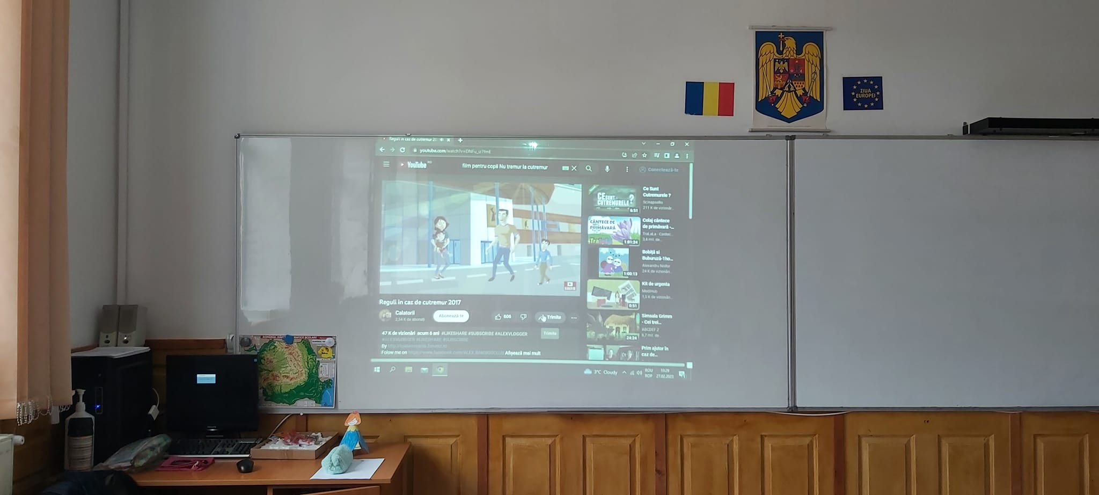
Sursa: https://www.facebook.com/profile.php?id=100080613524164&sk=photos_by

În prezent Școala Gimnazială Golești beneficiază de toate dotările specifice și utilitățile impuse de un învățământ modern și european. Activitatea instructiv educativă se desfășoară în cele 9 săli de clasă, cabinete (biologie, geografie ș.a.m.d.) laboratoare (fizică, chimie și informatică), holuri, cancelarie, cabinet director – secretariat, sală de sport, magazii pentru materialele didactice etc.
De asemenea, comuna beneficiază de o grădiniță cu program prelungit,modernă, inaugurată în anul 2019, clădire care prezintă toate funcționalitățile și dotările realizării unui învățământ de calitate, la standardele actuale.


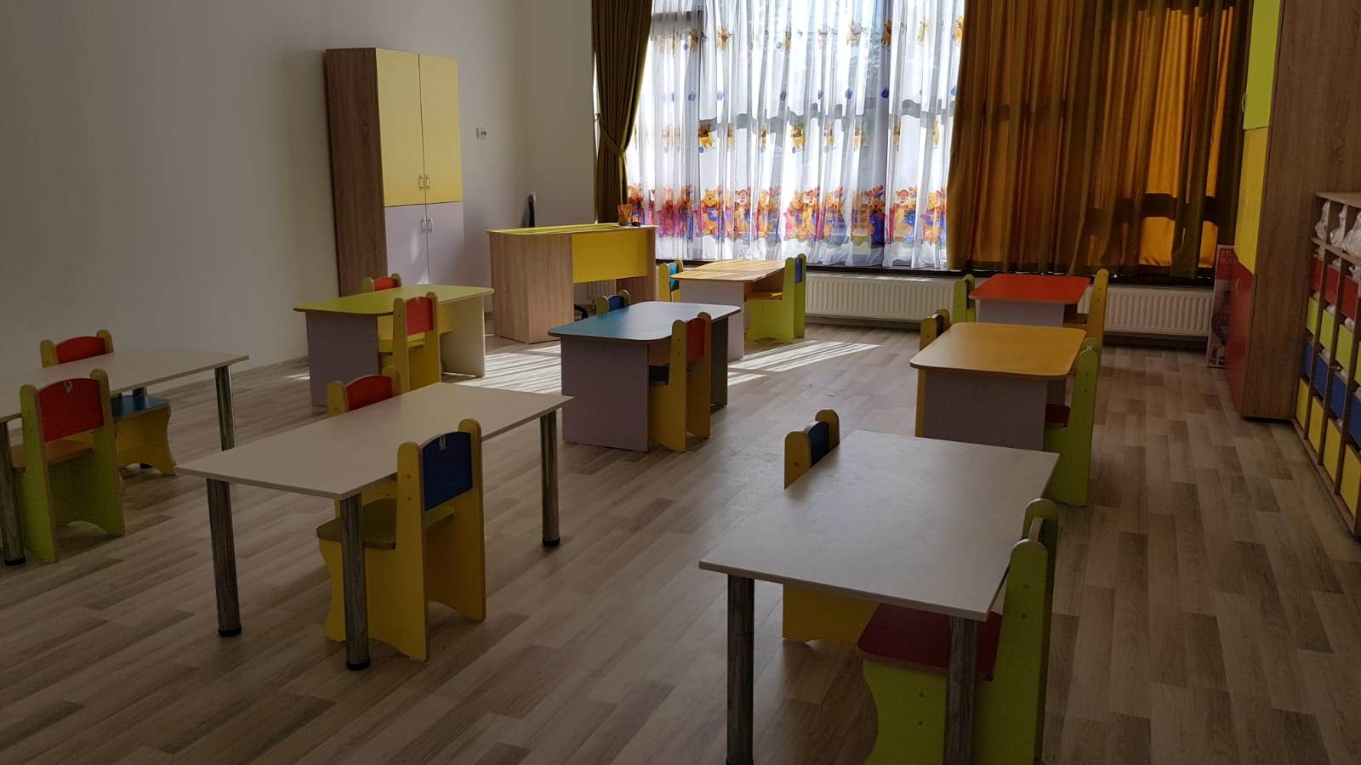
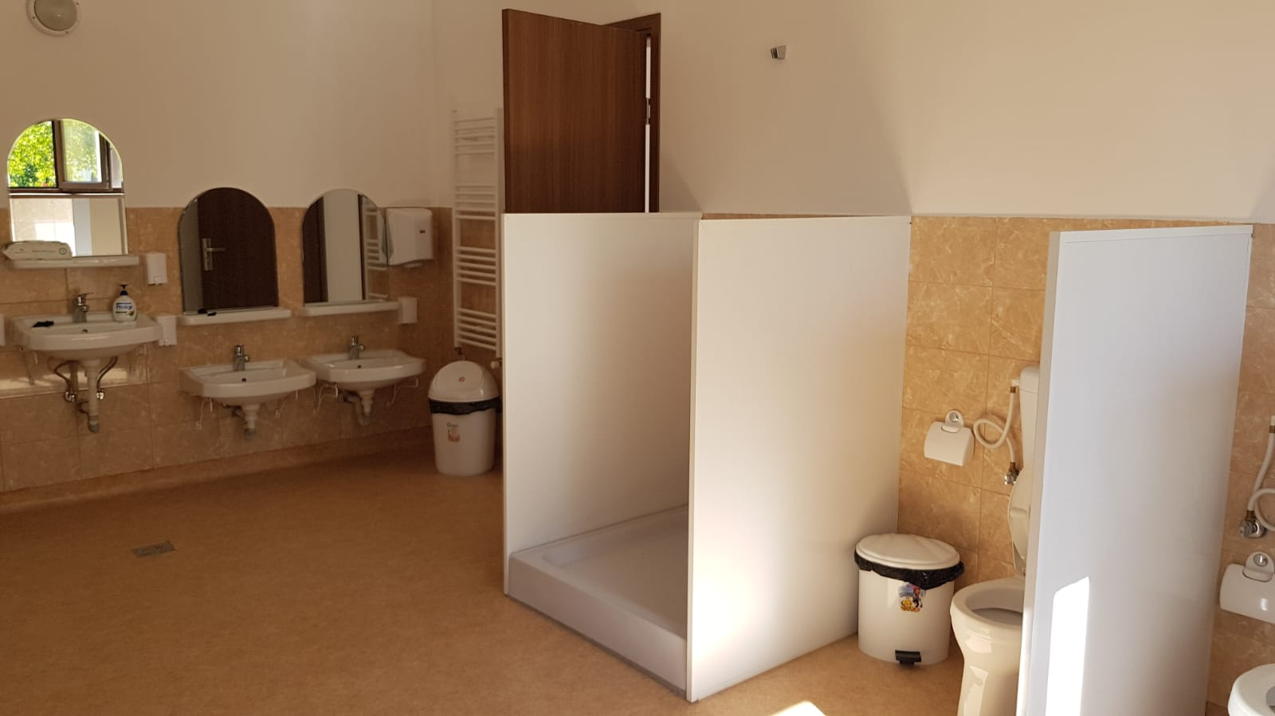
Sursa: https://www.facebook.com/profile.php?id=100080613524164&sk=photos_by

În incinta școlii se află o bază sportivă proprie modernizată și dotată cu toate mijloacele specifice desfășurării orelor de educație fizică și sport.
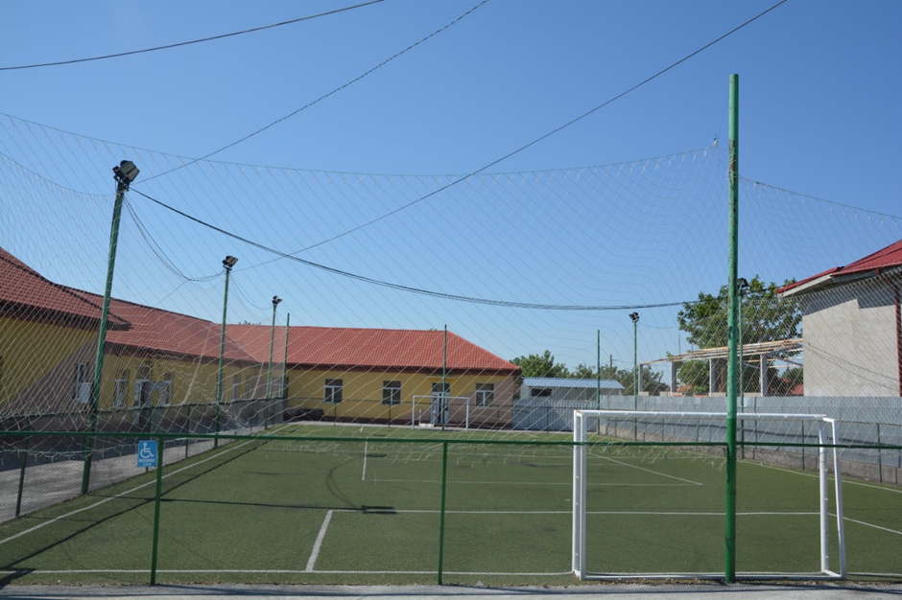
De asemenea, grădinița beneficiază de o zonă exterioară amenajată și dotată special pentru activități recreative în aer liber.
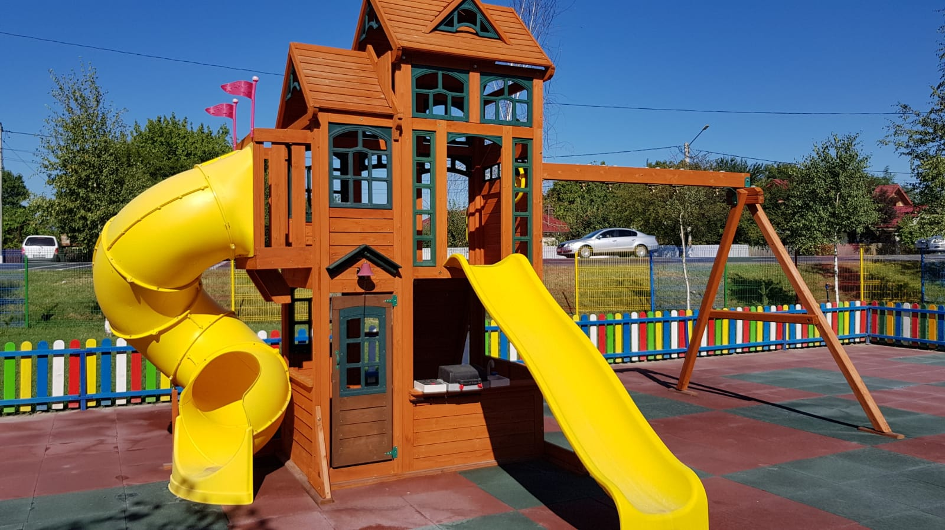
Amenajări exterioare grădiniță
Sursa: https://www.facebook.com/permalink.php?story_fbid=pfbid0yLunKeUPsppLqBNZ6

Școala Gimnazială Golești, ca structură cu personalitate juridică, funcționează cu un număr de 9 clase, astfel:
- ciclul primar: 5 clase(P-IV);
- ciclul gimnazial: 4 clase(V-VIII).
Grădinița cu program prelungit funcționează ca structură subordonată a Școlii Gimnaziale Golești, cu un număr de 3 grupe de preșcolari.

Populația școlară, pe niveluri de educație, conform datelor oferite de U.A.T.Golești:

 | An şcolar  2018 - 2019 | An școlar  2019 - 2020 | An școlar  2020 - 2021 | An școlar  2021 - 2022 | An scolar  2022-2023
Învăţământ preşcolar | 66 | 62 | 78 | 87 | 95
Învăţământ primar | 108 | 97 | 91 | 94 | 101
Învăţământ gimnazial | 78 | 74 | 74 | 71 | 67
Total preșcolari şi elevi | 252 | 233 | 243 | 252 | 263

În anul școlar 2022-2023, conform datelor oferite de reprezentanții U.A.T.Golești, în învățământul preșcolar sunt înscriși 95 copii și în învățământul primar și gimnazial 168 elevi.
Așa cum se poate observa din datele de mai sus, numărul preșcolarilor a crescut, în perioada de referință( 2020-2022), numărul de elevi de nivel primar, după scăderi consecutive în intervalul 2019-2022, a crescut ușăr în acest an școlar, în timp ce numărul elevilor de gimnazial se reduce constant, în toată perioada de referință.
Evoluţia numărului personalului didactic, în perioada 2018-2022:
Anul şcolar | 2018-2019 | 2019-2020 | 2020-2021 | 2021-2022 | 2021-2022
Educatoare | 4 | 4 | 4 | 6 | 6
Învăţători | 5 | 5 | 5 | 5 | 5
Profesori | 15 | 15 | 15 | 17 | 17
TOTAL | 24 | 25 | 24 | 28 | 28

În ceea ce privește numărul personalul didactic în anul școlar 2022-2023, la nivel preșcolar activează 6 educatoare, la nivel primar predau 5 cadre didactice, iar la gimnaziu 19 profesori.
Pentru anul școlar viitor, 2023-2024, Consiliul Local Golești a aprobat un număr de 260 de locuri în învățământul antepreșcolar/preșcolar/școlar și un număr de 20 de posturi pentru cadrele didactice:
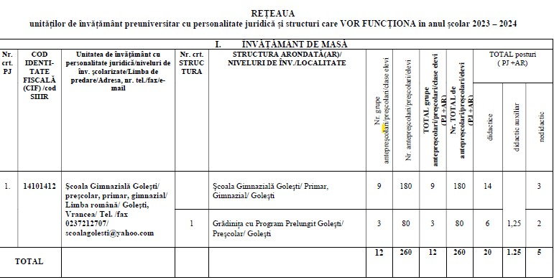
Sursa: U.A.T.Golești

Transport elevi
Preșcolarii și elevii din Comuna Golești beneficiază de transport adecvat, deplasarea lor către/de la școală făcându-se cu microbuz școlar.
Administrația publică locală a derulat o seamă de proiecte ce au vizat dezvoltarea/modernizarea/dotarea structurilor de educație locale și- pentru viitor- propune proiecte de investiții care să diversifice oferta de servicii în acest domeniu și să sporească, semnificativ, calitatea serviciilor; astfel:
- Achiziția de echipamente din domeniul tehnologiei – IT mobile, respectiv tablete, echipamente și dispozitive necesare activității didactice pentru elevii și cadrele didactice din învățământul preuniversitar:
- Întreținerea, modernizarea și dotarea tuturor instituțiilor de învățământ la standarde moderne
- Dezvoltarea unui sistem de învățământ de tip after-school
- Construire locuințe de serviciu
- Dezvoltarea infrastructurii și a proceselor de digitalizare în sistemul educațional
- Îmbunătățirea securității și siguranței elevilor în școală și în zonele adiacente unităților de învățământ
- Dezvoltarea unor programe de educație de tip ”A doua șansă” și de formare profesională
- Prevenirea și combaterea cazurilor de discriminare a elevilor care provin din medii defavorizate
- Accesibilizarea spațiului public pentru persoanele cu dizabilități prin construirea de rampe de acces

CONCLUZII:

- infrastructura de educație este bine dezvoltată, în corelație cu numărul educabililor din comunitate;
- scăderea numărului elevilor din învățământul gimnazial poate fi pus pe seama migrării acestora către unități de învățământ din mediul urban, dată fiind proximitatea Municipiului Focșani.

13.5. INFRASTRUCTURA DE SPORT ȘI AGREMENT

La nivelul Comunei Golești există o bază sportivă proprietate publică, care necesita lucrări de modernizare și dotări cu vestiare, tribune și alte construcții aferente practicării sportului la nivel înalt. La acest moment, se află în derulare un proiect major care are scopul dezvoltării acestei baze sportive.
Comuna se bucură de interesul tinerilor în practicarea jocurilor sportive în special a fotbalului care are o veche și onorantă tradiție prin existența echipei ce poartă numele de „Energia Golești” din anul 1993. Întreaga activitate sportivă este dirijată și monitorizată de „Clubul Sportiv Național Golești” înființat în anul 2009 aflat în subordinea Consiliului Local Golești.
Pentru petrecerea timpului liber și activități sportive, administrația publică locală are în vedere modernizarea infrastructurii de agrement și sportive existente, dar și dezvoltarea ei prin:
- Construire bază sportivă Tip 1, sat Golești , comuna Golești, județul Vrancea;
- Construire sală de sport cu tribună de 180 locuri.

Machetă Bază sportivă

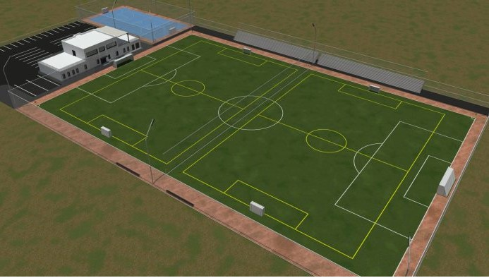
Sursa: https://www.monitoruldevrancea.ro/2021/12/21/foto-o-baza-sportiva-moderna-va-fi-construita-la-golesti/

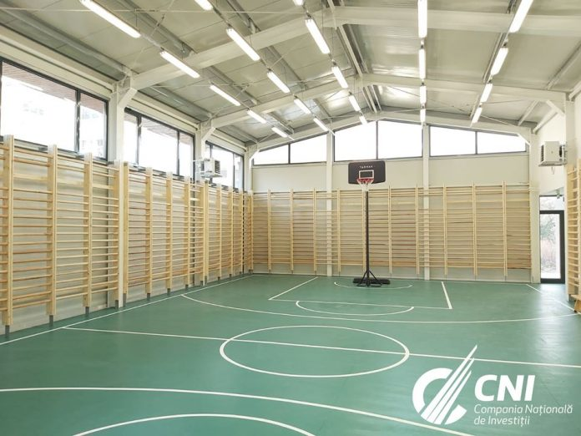
Sala sport-imagine cu caracter informativ
Sursa: https://www.vrancea24.ro/la-golesti-va-incepe-constructia-unei-sali-de-sport-prin-cni-urmeaza-o-baza-sportiva-cu-nocturna/

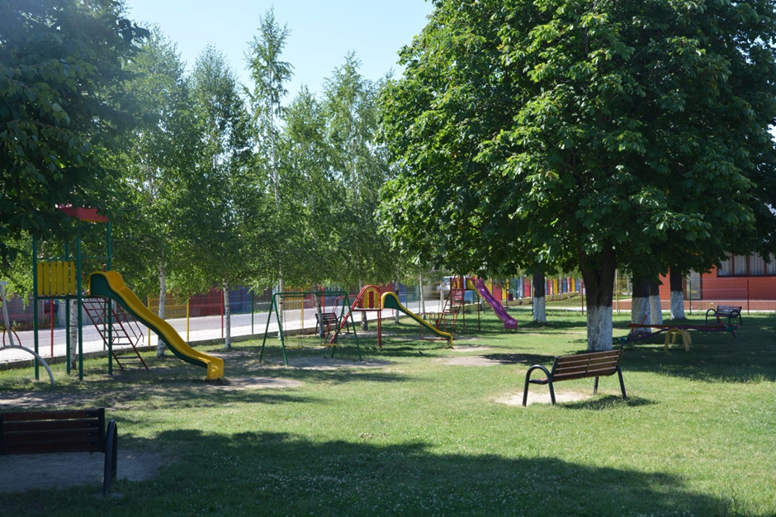
Parcul central Golești

13.6. SĂNĂTATE

Din datele furnizate de administrația locală, putem concluziona că infrastructura serviciilor medicale răspunde nevoilor locuitorilor din comuna Golești, dar poate fi îmbunătățită.

Infrastructura medicală
Unităţi sanitare | 2023
Spitale | -
Medici de familie | 2
Farmacii | 1
Dispozitive medicale | -
Medicină dentară | -
Ambulatoriu de specialitate | -
Laboratoare medicale | -
Reabilitare și recuperare medicală | -
Servicii de ambulanță | -
Servicii de imagistică medicală | -
Îngrijiri la domiciliu | -
Sursa: U.A.T.Golești

Asistența medicală primară, pentru locuitorii comunei, se realizează prin cabinetele de medicină de familie din comună, care au fost modernizate; de asemenea, în comunăfuncționează și o farmacie.
Asigurarea accesului gratuit la serviciile medicale de specialitate este rezolvată prin existența cabinetelor medicale de specialitate din cadrul Ambulatoriului Spitalului de Urgență Focșani, aflat la aproximativ 8 km; la acestea, se adaugă cabinetele medicale din rețeaua privată, unele având contracte cu casa de asigurări de sănătate și oferind, astfel, asistență medicală gratuită.
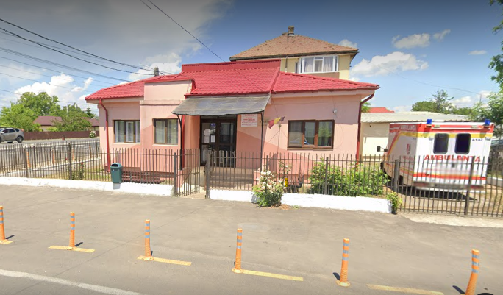 Sursa: https://www.google.com/maps/uv?pb=!1s0x40b41991ddf8fa33

Cea mai apropiată unitate sanitară cu paturi este Spitalului de Urgență Focșani.
În ceea ce privește serviciile medicale de urgență în comuna Golești, acestea sunt asigurate de către unităţile de ambulanță din Focșani.
13.7. ASISTENȚĂ SOCIALĂ

Conform art.112 alin (1) din Legea nr. 292/2011, Legea asistenţei sociale, cu modificările și completările ulterioare: “Pentru asigurarea aplicării politicilor sociale în domeniul protecţiei copilului, familiei, persoanelor vârstnice, persoanelor cu dizabilităţi, precum şi altor persoane, grupuri sau comunităţi aflate în nevoie socială, autorităţile administraţiei publice locale au atribuţii privind administrarea şi acordarea beneficiilor de asistenţă socială şi a serviciilor sociale.”


Astfel, la nivelul U.A.T. Golești funcționeză un Compartimentul de asistenţă socială, ca structură specializată în administrarea şi acordarea beneficiilor de asistenţă socială şi a serviciilor sociale, înfiinţată la nivel de compartiment funcţional în cadrul aparatului de specialitate al primarului, cu scopul de a asigura aplicarea politicilor sociale în domeniul protecţiei copilului, familiei, persoanelor vârstnice, persoanelor cu dizabilităţi, precum şi altor persoane, grupuri sau comunităţi aflate în nevoie socială.
În aplicarea politicilor sociale în domeniul protecţiei copilului, familiei, persoanelor vârstnice, persoanelor cu dizabilităţi, precum şi altor persoane, grupuri sau comunităţi aflate în nevoie socială Compartimentul îndeplineşte, în principal, următoarele funcţii:
a)de realizare a diagnozei sociale la nivelul unităţii administrativ - teritoriale respective, prin evaluarea nevoilor sociale ale comunităţii, realizarea de sondaje şi anchete sociale, valorificarea potenţialului comunităţii în vederea prevenirii şi depistării precoce a situaţiilor de neglijare, abuz, abandon, violenţă, a cazurilor de risc de excluziune socială etc.;
b)de coordonare a măsurilor de prevenire şi combatere a situaţiilor de marginalizare şi excludere socială în care se pot afla anumite grupuri sau comunităţi;
c)de strategie, prin care asigură elaborarea strategiei de dezvoltare a serviciilor sociale şi a planului anual de acţiune, pe care le supune spre aprobare consiliului local;
d)de comunicare şi colaborare cu serviciile publice deconcentrate ale ministerelor şi instituţiilor care au responsabilităţi în domeniul asistenţei sociale, cu serviciile publice locale de asistenţă socială, precum şi cu reprezentanţii societăţii civile care desfăşoară activităţi în domeniu, cu reprezentanţii furnizorilor privaţi de servicii sociale, precum şi cu persoanele beneficiare;
e)de promovare a drepturilor omului, a unei imagini pozitive a persoanelor, familiilor, grupurilor vulnerabile.
Structura organizatorică şi numărul de posturi aferent Compartimentului se aprobă de Consiliul Local, astfel încât funcţionarea acestuia să asigure îndeplinirea atribuţiilor ce îi revin potrivit legii. Consiliul local aprobă, prin hotărâre, Regulamentul de Organizare şi Funcţionare al Compartimentului, pe baza prevederilor regulamentului-cadru de organizare şi funcţionare ale serviciilor publice de asistenţă socială şi a structurii orientative de personal , conform Hot. nr. 797/2017 din 8 noiembrie 2017.
Finanţarea Compartimentului se asigură din bugetul local.
Finanţarea serviciilor sociale şi beneficiilor de asistenţă socială se asigură din bugetul local, bugetul de stat, din donaţii, sponsorizări şi alte forme private de contribuţii băneşti, potrivit legii.
Structura orientativă de personal pentru asigurarea funcţionării Compartimentului este următoarea:
a) persoana/persoanele responsabilă/responsabile de evidenţa şi plata beneficiilor de asistenţă socială;
b) persoana/persoanele cu atribuţii în domeniul serviciilor sociale, inclusiv monitorizarea asistenţilor personali;
c) persoana cu atribuţii în domeniul asistenţei medicale comunitare, după caz.
Activitatea Compartimentului de asistență socială este coordonată de Secretarul general al U.A.T. și se desfășoara cu respectarea legislație în vigoare privind administrația publică locală (Ordonanță de urgență a Guvernului nr. 57/2019 privind Codul administrativ, cu modificările și completările ulterioare), a legislației ce guvernează asistența socială (Anexa 1 la prezenta strategie), a hotărârilor CL Golești, Regulamentului de organizare și funcționare, dispozițiilor primarului.
U.A.T. Golești nu este acreditat ca furnizor public de servicii sociale, pe teritoriul comunei nefiind înființate servicii sociale proprii. De asemenea, la nivelul comunei nu sunt prezente organizații neguvernamentale acreditate să furnizeze servicii sociale.
D.G.A.S.P.C.Vrancea, în calitatea sa de furnizor acreditat de servicii sociale, a înființat în Golești un serviciu social destinat persoanelor adulte cu dizabilități, cu o capacitate de 14 locuri.

CAPITOLUL II
ANALIZA NEVOILOR SOCIALE IDENTIFICATE ȘI A CAPACITĂȚII INSTITUȚIONALE DE FURNIZARE A SERVICIILOR SOCIALE LA NIVELUL
U.A.T. GOLEȘTI

- INTRODUCERE

Domeniul asistenţei sociale este un domeniu cu implicaţii foarte puternice în viaţa economico-socială, în cadrul căruia se pot distinge mai multe problematici sau subdomenii, dintre care cele mai importante sunt asistența socială a copilului și familiei, asistența socială a persoanelor cu dizabilităţi, asistența socială a persoanelor vârstnice, asistența socială și protecţia victimelor violenţei în familie, precum și asistența socială a persoanelor defavorizate și/sau aflate temporar în situație de risc sau excluziune socială.
Asistenţa socială este o parte a protecţiei sociale şi are drept obiectiv protejarea persoanelor care, din motive de natura economică, fizică, psihică sau socială, nu au posibilitatea să îşi asigure nevoile sociale, să îşi dezvolte propriile capacitaţi şi competenţe pentru a se integra social. Accesul la beneficii şi servicii sociale reprezintă un mijloc de întărire a coeziunii sociale şi de reducere a excluderii sociale.
Excluziunea socială este procesul cu efecte sociale negative, datorită paralizării capacitaţilor de redresare. Sărăcia extremă generează, prin permanentizare şi reproducere la nivelul tinerei generaţii, excluziune socială greu reversibilă.
Grupurile cu risc ridicat de excluziune socială sunt: copiii şi tinerii care părăsesc sistemul de protecție, familiile dezorganizate, persoanele vârstnice, persoanele cu dizabilităţi fără susţinători legali şi cu un grad mare de dependenţă socio-economico-medicală, victimele violenţei în familie, persoanele fără adăpost, persoanele cu diferite adicţii, respectiv consum de alcool, droguri, alte substanţe psihotrope, victimele traficului de persoane, persoanele private de libertate.

  - Valorile și Principiile pe care se întemeiază Sistemul Național de Asistență Socială

Sistemul naţional de asistenţă socială se întemeiază pe următoarele valori şi principii generale:
a) solidaritatea socială, potrivit căreia întreaga comunitate participă la sprijinirea persoanelor vulnerabile care necesită suport şi măsuri de protecţie socială pentru depăşirea sau limitarea unor situaţii de dificultate, în scopul asigurării incluziunii sociale a acestei categorii de populaţie;
b) subsidiaritatea, potrivit căreia, în situaţia în care persoana sau familia nu îşi poate asigura integral nevoile sociale, intervin colectivitatea locală şi structurile ei asociative şi, complementar, statul;
c) universalitatea, potrivit căreia fiecare persoană are dreptul la asistenţă socială, în condiţiile prevăzute de lege;
d) respectarea demnităţii umane, potrivit căreia fiecărei persoane îi este garantată dezvoltarea liberă şi deplină a personalităţii, îi sunt respectate statutul individual şi social şi dreptul la intimitate şi protecţie împotriva oricărui abuz fizic, psihic, intelectual, politic sau economic;
e) abordarea individuală, potrivit căreia măsurile de asistenţă socială trebuie adaptate situaţiei particulare de viaţă a fiecărui individ; acest principiu ia în considerare caracterul şi cauza unor situaţii de urgenţă care pot afecta abilităţile individuale, condiţia fizică şi mentală, precum şi nivelul de integrare socială a persoanei; suportul adresat situaţiei de dificultate individuală constă inclusiv în măsuri de susţinere adresate membrilor familiei beneficiarului;
f) parteneriatul, potrivit căruia autorităţile publice centrale şi locale, instituţiile publice şi private, organizaţiile neguvernamentale, instituţiile de cult recunoscute de lege, precum şi membrii comunităţii stabilesc obiective comune, conlucrează şi mobilizează toate resursele necesare pentru asigurarea unor condiţii de viaţă decente şi demne pentru persoanele vulnerabile;
g) participarea beneficiarilor, potrivit căreia beneficiarii participă la formularea şi implementarea politicilor cu impact direct asupra lor, la realizarea programelor individualizate de suport social şi se implică activ în viaţa comunităţii, prin intermediul formelor de asociere sau direct, prin activităţi voluntare desfăşurate în folosul persoanelor vulnerabile;
h) transparenţa, potrivit căreia se asigură creşterea gradului de responsabilitate a administraţiei publice centrale şi locale faţă de cetăţean, precum şi stimularea participării active a beneficiarilor la procesul de luare a deciziilor;
i) nediscriminarea, potrivit căreia persoanele vulnerabile beneficiază de măsuri şi acţiuni de protecţie socială fără restricţie sau preferinţă faţă de rasă, naţionalitate, origine etnică, limbă, religie, categorie socială, opinie, sex ori orientare sexuală, vârstă, apartenenţă politică, dizabilitate, boală cronică necontagioasă, infectare HIV sau apartenenţă la o categorie defavorizată;
j) eficacitatea, potrivit căreia utilizarea resurselor publice are în vedere îndeplinirea obiectivelor programate pentru fiecare dintre activităţi şi obţinerea celui mai bun rezultat în raport cu efectul proiectat;
k) eficienţa, potrivit căreia utilizarea resurselor publice are la bază respectarea celui mai bun raport costbeneficiu;
l) respectarea dreptului la autodeterminare, potrivit căreia fiecare persoană are dreptul de a face propriile alegeri, indiferent de valorile sale sociale, asigurându-se că aceasta nu ameninţă drepturile sau interesele legitime ale celorlalţi;
m) activizarea, potrivit căreia măsurile de asistenţă socială au ca obiectiv final încurajarea ocupării, în scopul integrării/reintegrării sociale şi creşterii calităţii vieţii persoanei, şi întărirea nucleului familial;
n) caracterul unic al dreptului la beneficiile de asistenţă socială, potrivit căruia pentru aceeaşi nevoie sau situaţie de risc social se poate acorda un singur beneficiu de acelaşi tip;
o) proximitatea, potrivit căreia serviciile sunt organizate cât mai aproape de beneficiar, pentru facilitarea accesului şi menţinerea persoanei cât mai mult posibil în propriul mediu de viaţă;
p) complementaritatea şi abordarea integrată, potrivit cărora, pentru asigurarea întregului potenţial de funcţionare socială a persoanei ca membru deplin al familiei, comunităţii şi societăţii, serviciile sociale trebuie corelate cu toate nevoile beneficiarului şi acordate integrat cu o gamă largă de măsuri şi servicii din domeniul economic, educaţional, de sănătate, cultural etc.;
q) concurenţa şi competitivitatea, potrivit cărora furnizorii de servicii sociale publici şi privaţi trebuie să se preocupe permanent de creşterea calităţii serviciilor acordate şi să beneficieze de tratament egal pe piaţa serviciilor sociale;
r) egalitatea de şanse, potrivit căreia beneficiarii, fără niciun fel de discriminare, au acces în mod egal la oportunităţile de împlinire şi dezvoltare personală, dar şi la măsurile şi acţiunile de protecţie socială;
s) confidenţialitatea, potrivit căreia, pentru respectarea vieţii private, beneficiarii au dreptul la păstrarea confidenţialităţii asupra datelor personale şi informaţiilor referitoare la viaţa privată şi situaţia de dificultate în care se află;
t) echitatea, potrivit căreia toate persoanele care dispun de resurse socioeconomice similare, pentru aceleaşi tipuri de nevoi, beneficiază de drepturi sociale egale;
u) focalizarea, potrivit căreia beneficiile de asistenţă socială şi serviciile sociale se adresează celor mai vulnerabile categorii de persoane şi se acordă în funcţie de veniturile şi bunurile acestora;
v) dreptul la liberă alegere a furnizorului de servicii, potrivit căruia beneficiarul sau reprezentantul legal al acestuia are dreptul de a alege liber dintre furnizorii acreditaţi.

- ROLUL ADMINISTRAȚIEI PUBLICE LOCALE ÎN ACORDAREA DE SERVICII DE ASISTENȚĂ SOCIALĂ LA NIVEL LOCAL

Rolul administraţiei locale este de a asigura acordarea asistenţei sociale prin:
- dezvoltarea sau înfiinţarea de servicii proprii, instituţii de asistenţa socială;
- concesionarea de servicii sociale unor furnizori de servicii sociale specializaţi, acreditaţi în condiţiile legii (unităţi de asistenţă medico-socială, asociaţii sau fundaţii, culte religioase, persoane fizice);
- finanţarea asociaţiilor şi fundaţiilor române cu personalitate juridică care înfiinţează şi administrează unităţi de asistenţa socială, în baza standardelor minime obligatorii de calitate, cu proceduri şi planuri de intervenţie şi asistenţa, cu monitorizarea, evaluarea costurilor și eficienţei serviciilor sociale acordate, în conformitate cu actele normative în vigoare.

- DIAGNOZA SOCIALĂ

Pentru realizarea diagnozei sociale s-a pornit de la analiza prevederilor legislative, a recomandărilor strategiilor naționale cu referire la întreaga problematică socială, a strategiei existente la nivelul județului Vrancea.
A fost evaluată capacitatea furnizării serviciilor sociale în acord cu politicile, standardele și legislația în domeniu care guvernează activitatea Compartimentului de Asistență Socială din Comuna Golești.
S-au avut în vedere:
• domeniul de competenţă al serviciului de interes public local;
• funcţiile şi atribuţiile acestuia în asigurarea de către autoritatea administraţiei publice locale a implementării politicilor sociale;
• etapele de parcurs în realizarea atribuţiilor;
• structura orientativă de personal şi principalele atribuţii ale personalului;
A fost evaluată capacitatea organizatorică a instituției, corelată cu standardele în domeniu și cu numărul beneficiarilor deserviți.
Conform art. 6 lit. cc) din Legea nr. 292/2011, Legea asistenței sociale, cu modificările și completările ulterioare, procesul de incluziune socială reprezintă ansamblul de măsuri şi acţiuni multidimensionale din domeniile protecţiei sociale, ocupării forţei de muncă, locuirii, educaţiei, sănătăţii, informării - comunicării, mobilităţii, securităţii, justiţiei şi culturii, destinate combaterii excluziunii sociale şi asigurării participării active a persoanelor, la toate aspectele economice, sociale, culturale şi politice ale societăţii.

- METODOLOGIA DE ELABORARE A STRATEGIEI
Punctul de pornire în realizarea prezentei strategii îl constituie cunoașterea și evaluarea problematicii sociale la nivelul Comunei Golești, conform normelor metodologice de cercetare a comunităților locale. Abordarea problemelor identificate și a anvergurii acestora este fundamentată prin cunoașterea nevoilor specifice la nivel local și a direcțiilor prioritare de intervenție.
a) Analiza de birou – este activitatea în cadrul căreia au fost identificate, analizate și studiate documente de interes major și anume :
- legislația europeană și națională;
- strategii și studii în domeniu;
- documentele instituției furnizoare de servicii sociale;
- potențialul de dezvoltare a serviciilor sociale;
- documentarea cu privire la cercetări anterioare destinate studierii problematicii persoanelor marginalizate.
Analiza de birou a implicat totodată, studierea serviciilor furnizate de către alte insituții publice ori private, destinate diverselor categorii de beneficiari și tipuri de servicii sociale, pentru a realiza o imagine cât mai complexă a sistemului instituțional de asistență socială, din Comuna Golești.
Analiza de birou presupune, pe de o parte, prelucrări statistice bazate pe datele oficiale existente, raportate în scop explicativ la datele colectate prin intermediul cercetării cantitative. Datele statistice utilizate în cercetare reprezintă medii naționale ale unor indicatori, care au un caracter descriptiv.
Prin natura sa, cercetarea realizată este una complexă și comprehensivă, acoperind aspecte socio-economice diverse, privind comunitatea vizată.
b) Abordarea participativă – analiza nevoilor socio-economice realizată în cadrul acestei cercetări nu se rezumă la demers analitic de birou, ci implică o consultare activă a reprezentanților și angajaților Primăriei Golești, a populației locale beneficiare de servicii ori beneficii sociale și o implicare dinamică a acesteia, mai ales în demersul de explorare a necesarului de servicii sociale în comunitate, a abilităților deținute de intervievați, a nevoii de servicii necesare pentru a îmbunătăți calitatea vieții și a facilita incluziunea socială. Abordarea participativă a fost asumată ca demers, în scopul asigurării unui grad mare de relevanță a măsurilor de intervenție, identificate pentru nevoile reale ale beneficiarilor. Astfel, considerăm că rezultatele identificate vor avea un grad mare de relevanță, vor răspunde unor probleme reale resimțite presant de către comunitatea locală și apreciem că vor motiva într-o măsură adecvată, implicarea actorilor locali în proiectele sociale viitoare.
c) Abordarea multidimensională – analiza realizată nu se limitează la aspecte singulare, ci explorează situațiile problematice în întreaga lor complexitate și anvergură. Abordarea noastră pornește de la recunoașterea faptului că la nivelul comunităților, o multitudine de probleme se potențează și se amplifică reciproc. Acest aspect face ca orice inițiativă de dezvoltare socio-economică să aibă șanse de reușită, doar printr-o abordare complexă ce vizează intervenții integrate
d) Abordarea incluzivă – analiza presupune implicarea cât mai multor actori sociali dintre cei cu atribuții în domeniu, fără a se limita la factorii de răspundere (lideri sau instituții de bază). Astfel, prin acest demers se asigură obținerea unei imagini de ansamblu asupra fenomenelor vizate, o abordare complexă și pertinentă a problematicii în care recunoașterea și analiza factorilor implicați, dar și a celor cu putere de decizie, joacă un rol important. Cercetarea realizată a fost de tip mixt, fiind structurată pe două secțiuni majore și anume:
- colectarea și prezentarea datelor descriptive privind situația specifică a instituției publice furnizoare de benenficii sociale din comună și a beneficiarilor săi, membri ai comunității aflați în diferite situații de dependență ori vulnerabili social;
- analiza strategică privind direcțiile de intervenție pentru dezvoltarea serviciilor sociale integrate necesare, combinând metodele cantitative cu cele calitative.
e) Interviuri cu specialiştii – studiul calitativ a fost realizat prin intermediul interviurilor individuale și de grup realizate cu actori relevanți de la nivelul comunei. Analiza prin interviuri realizate cu reprezentanții U.A.T. Golești, constituie elementul calitativ al studiului, care are ca scop identificarea sistemului relațional existent, al competențelor și a gradului de îndeplinire a activității conform standardelor, a cauzelor care limitează furnizarea serviciilor sociale, aprecierea generală a activității de asistență socială a instituției, a atribuțiilor, evaluarea nevoii de dezvoltare a serviciilor sociale și a resursei umane specilizate în concordanță cu numărul de beneficiari sau de solicitanți de servicii, finanțarea existentă etc. Rezultatele obţinute ca urmare a cercetării aprofundează şi nuanţează rezultatele statistice, obţinute în urma analizei pe bază de chestionar.
f) Analiza prin chestionare – studiul a fost realizat pe eșantioane de tip non-probabilist, fiind stabilite doar cote orientative la nivelul comunei Golești, eșantionarea fiind una de disponibilitate. Recomandările și direcțiile de dezvoltare prezentate în această cercetare sunt rezultatul unei metodologii ce a îmbinat elementele de cercetare calitativă cu prelucrarea cantitativă a datelor și organizarea acestora pe baza unor criterii științifice. (Anexa 3 - Chestionar evaluare nevoi sociale ).

5.TIPURI DE SITUAȚII DE DIFICULTATE, VULNERABILITATE, DEPENDENȚĂ
SAU RISC SOCIAL IDENTIFICATE

Grupurile ţintă cu problemele identificate
Conform Legii Nr. 292/2011, Legea asistenţei sociale, cu modificările și completările ulterioare, “grupul vulnerabil desemnează persoane sau familii care sunt în risc de a-şi pierde capacitatea de satisfacere a nevoilor zilnice de trai din cauza unor situaţii de boală, dizabilitate, sărăcie, dependenţă de droguri sau de alcool ori a altor situaţii care conduc la vulnerabilitate economică şi socială.” La art. 30 al Legii nr. 292/2011 sunt specificate categoriile de beneficiari ai serviciilor sociale, astfel:
- Copii şi familii aflate în dificultate;
- Persoanele cu dizabilităţi;
- Persoane defavorizate de etnie romă;
- Persoane fără adăpost;
- Persoane vârstnice
- Alte persoane în situaţii de risc social

La nivelul comunei Golești au fost identificate următoarele grupuri vulnerabile:
        - Copii şi familii aflate în dificultate
- tineri provenind din sistemul de protecţie a copilului;
- familii monoparentale;
- familii tinere;
- copii separaţi de părinţi sau cu risc de separare; copii cu părinţi plecaţi la muncă in străinătate;
- victimele violenței în familie.
În sensul Legii nr. 272/2004 privind protecţia şi promovarea drepturilor copilului, cu modificările și completările ulterioare, termenii de mai jos au următoarele semnificații:
- copil - persoana care nu a împlinit vârsta de 18 ani şi nici nu a dobândit capacitatea deplină de exerciţiu, potrivit legii;
- familia - părinţii şi copiii acestora;
- familia extinsă - ”rudele copilului, până la gradul IV inclusiv”;
- familia substitutivă - persoanele, altele decât cele care aparţin familiei extinse, inclusiv afinii până la gradul IV şi asistenţii maternali care asigură creşterea şi ingrijirea copilului, în condiţiile legii;
Problemele sociale ale copiilor şi familiilor aflate în dificultate sunt:
- lipsa locuinţei;
- lipsa actelor de identitate;
- resurse financiare insuficiente şi dificultăţi în gestionarea lor;
- dificultăţi în găsirea unui loc de muncă;
- familii cu climat social defavorabil;
- abandonul şcolar şi delincvenţa juvenilă;
- probleme de sănătate;
- dificultăţi în obţinerea unor drepturi.

b)Persoane vârstnice
În sensul Legii nr. 17/2000 privind asistența socială a persoanelor vârstnice, cu modificările și completările ulterioare, sunt considerate persoane vârstnice, persoanele care au împlinit vârsta de pensionare stabilită de lege.
Numărul persoanelor vârstnice din comuna Golești
Grupa de vârstă | 65+
Masculin | 303
Feminin | 398
TOTAL | 701
Situația persoanelor cu vârsta de 65 de ani și peste 65 de ani, la data de 1 iulie 2022, conform datelor INSSE

Problemele sociale ale persoanelor vârstnice sunt:
- sănătatea precară;
- venituri mici în raport cu necesităţile;
- izolare, singurătate;
- capacitatea scăzută de autogospodărire;
- absenţa suportului pentru familia care are în îngrijire un vârstnic dependent;
- un număr insuficient de locuri în centrele de asistenţă medico-socială din judeţ;
- nevoi spirituale;
- lipsa locuinței.


c) Persoane cu handicap (minori sau adulţi)
Problemele sociale ale persoanelor cu handicap sunt:
- accesibilitatea, inclusiv în propria locuinţă;
- lipsa locurilor de muncă protejate;
- lipsa serviciilor specializate;
- atitudinea discriminatorie a societăţii;
- situaţia materială precară;
- absenţa suportului pentru familia care are în intreţinere persoana cu handicap;
- lipsa centrelor de zi, specializate pe tipuri de handicap.

Sursa: https://caminlili.blogspot.com/2017/08/drepturile-persoanelor-cu-handicap-dupa.html

În sensul Legii nr. 448/2006 privind protecţia şi promovarea drepturilor persoanelor cu handicap, republicată, cu modificările și completările ulterioare “sunt acele persoane cărora mediul social, neadaptat deficienţelor lor fizice, senzoriale, psihice, mentale şi/sau asociate, le impiedică total sau le limitează accesul cu şanse egale la viaţa societăţii, necesitand măsuri de protecţie in sprijinul integrării şi incluziunii sociale.”

- Evoluția numărului persoanelor cu handicap grav, pentru perioada 2019-2022:

Anul | Nr persoane cu handicap grav cu  asistent personal | Nr persoane cu handicap grav beneficiare de indemnizație | TOTAL
2019 | 12 | 27 | 39
2020 | 15 | 23 | 38
2021 | 16 | 24 | 40
2022 | 19 | 30 | 49
Situație persoane cu dizabilități, 2019-20222, conform datelor oferite de U.A.T. Golești

d)Alte persoane în situaţii de risc social
Persoane fără un loc de muncă
Persoanele cu diferite adicţii
Persoanele private de libertate
Persoanele sancţionate cu măsură educativă sau pedeapsă neprivativă de libertate aflate în supravegherea serviciilor de probaţiune
Victimele violenței în familie
Categoriile enumerate mai sus sunt foarte slab reprezentate în numărul total al persoanelor aflate în nevoie dar, desele schimbări ale contextului socio-economic impune o abordare proactivă a acestor categorii predispose la risc.

- ANALIZA CAPACITĂȚII INSTITUŢIONALE DE FURNIZARE BENEFICII ŞI SERVICII SOCIALE LA NIVELUL COMUNEI GOLEȘTI

Compartimentul de Asistență Socială este o structură specializată în administrarea și acordarea beneficiilor de asistență socială și a serviciilor sociale, înființată cu scopul de a asigura, la nivelul comunei, aplicarea politicilor sociale în domeniul protecţiei copilului, familiei, persoanelor vârstnice, persoanelor cu dizabilităţi, precum şi altor persoane, grupuri sau comunităţi aflate în nevoie socială.
6.1.Atribuţiile compartimentului de asistență socială
Atribuţiile Compartimentului în domeniul beneficiilor de asistenţă socială sunt următoarele:
a) asigură şi organizează activitatea de primire a solicitărilor privind beneficiile de asistenţă socială;
b) pentru beneficiile de asistenţă socială acordate din bugetul de stat realizează colectarea lunară a cererilor şi transmiterea acestora către agenţiile teritoriale pentru plăţi şi inspecţie socială;
c) verifică îndeplinirea condiţiilor legale de acordare a beneficiilor de asistenţă socială, conform procedurilor prevăzute de lege sau, după caz, stabilite prin hotărâre a consiliului local, şi pregăteşte documentaţia necesară în vederea stabilirii dreptului la măsurile de asistenţă socială;
d) întocmeşte dispoziţii de acordare/respingere sau, după caz, de modificare/suspendare/încetare a beneficiilor de asistenţă socială acordate din bugetul local şi le prezintă primarului pentru aprobare;
e) comunică beneficiarilor dispoziţiile cu privire la drepturile şi facilităţile la care sunt îndreptăţiţi, potrivit legii;
f) urmăreşte şi răspunde de îndeplinirea condiţiilor legale de către titularii şi persoanele îndreptăţite la beneficiile de asistenţă socială;
g) efectuează sondaje şi anchete sociale pentru depistarea precoce a cazurilor de risc de excluziune socială sau a altor situaţii de necesitate în care se pot afla membrii comunităţii şi, în funcţie de situaţiile constatate, propune măsuri adecvate în vederea sprijinirii acestor persoane;
h) realizează activitatea financiar - contabilă privind beneficiile de asistenţă socială administrate;
i) participă la elaborarea şi fundamentarea propunerii de buget pentru finanţarea beneficiilor de asistenţă socială;
j) îndeplineşte orice alte atribuţii prevăzute de reglementările legale în vigoare.

Sursa: https://www.google.com/url?sa=i&url=https%3A%2F%2Fwww.antidotul.ro%2F2022%2F02

Atribuţiile Compartimentului în domeniul organizării, administrării şi acordării serviciilor sociale sunt următoarele:
a) elaborează, în concordanţă cu strategiile naţionale şi judeţene, precum şi cu nevoile locale identificate, strategia locală de dezvoltare a serviciilor sociale, pe termen mediu şi lung, pentru o perioadă de 5 ani, respectiv de 10 ani, pe care o propune spre aprobare consiliului local şi răspunde de aplicare acesteia;
b) elaborează planurile anuale de acţiune privind serviciile sociale administrate şi finanţate din bugetul consiliului local şi le propune spre aprobare consiliului local, care cuprind date detaliate privind numărul şi categoriile de beneficiari, serviciile sociale existente, serviciile sociale propuse pentru a fi înfiinţate, programul de contractare a serviciilor din fonduri publice, bugetul estimat şi sursele de finanţare;
c) iniţiază, coordonează şi aplică măsurile de prevenire şi combatere a situaţiilor de marginalizare şi excludere socială în care se pot afla anumite grupuri sau comunităţi;
d) identifică familiile şi persoanele aflate în dificultate, precum şi cauzele care au generat situaţiile de risc de excluziune socială;
e) realizează atribuţiile prevăzute de lege în procesul de acordare a serviciilor sociale;
f) propune primarului, în condiţiile legii, încheierea contractelor de parteneriat public - public şi public - privat pentru susţinerea dezvoltării serviciilor sociale;
g) propune înfiinţarea serviciilor sociale de interes local;
h) colectează, prelucrează şi administrează datele şi informaţiile privind beneficiarii, furnizorii publici şi privaţi şi serviciile administrate de aceştia şi le comunică serviciilor publice de asistenţă socială de la nivelul judeţului, precum şi Ministerului Muncii şi Justiţiei Sociale, la solicitarea acestuia;
i) monitorizează şi evaluează serviciile sociale;
j) elaborează şi implementează proiecte cu finanţare naţională şi internaţională în domeniul serviciilor sociale;
k) elaborează proiectul de buget anual pentru susţinerea serviciilor sociale, în conformitate cu planul anual de acţiune, şi asigură finanţarea/cofinanţarea acestora;
l) asigură informarea şi consilierea beneficiarilor, precum şi informarea populaţiei privind drepturile sociale şi serviciile sociale disponibile;
m) furnizează şi administrează serviciile sociale adresate copilului, familiei, persoanelor cu dizabilităţi, persoanelor vârstnice, precum şi tuturor categoriilor de beneficiari prevăzute de lege, fiind responsabil de calitatea serviciilor prestate;
n) încheie contracte individuale de muncă şi asigură formarea continuă de asistenţi personali; evaluează şi monitorizează activitatea acestora în condiţiile legii;
o) sprijină compartimentul responsabil cu contractarea serviciilor sociale, înfiinţat potrivit prevederilor art. 113 alin. (1) din Legea asistenţei sociale nr. 292/2011, cu modificările şi completările ulterioare, în elaborarea documentaţiei de atribuire şi în aplicarea procedurii de atribuire, potrivit legii;
p) planifică şi realizează activităţile de informare, formare şi îndrumare metodologică, în vederea creşterii performanţei personalului care administrează şi acordă servicii sociale;
q) colaborează permanent cu organizaţiile societăţii civile care reprezintă interesele diferitelor categorii de beneficiari.
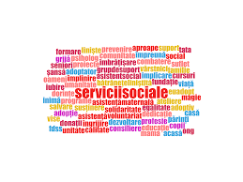
În vederea asigurării eficienţei şi transparenţei în planificarea, finanţarea şi acordarea serviciilor sociale, Compartimentul are următoarele obligaţii principale:
a) asigurarea informării comunităţii;
b) transmiterea către serviciul public de asistenţă socială de la nivel judeţean a strategiei locale şi a planului anual de acţiune, în termen de 15 zile de la data aprobării acestora;
c) transmiterea trimestrial, în format electronic, serviciului public de asistenţă socială de la nivel judeţean a datelor şi informaţiilor colectate la nivel local privind beneficiarii, furnizorii de servicii sociale şi serviciile sociale administrate de aceştia, precum şi a rapoartelor de monitorizare şi evaluare a serviciilor sociale;
d) organizarea de sesiuni de consultări cu reprezentanţi ai organizaţiilor beneficiarilor şi ai furnizorilor de servicii sociale în scopul fundamentării strategiei de dezvoltare a serviciilor sociale şi a planului anual de acţiune;
e) comunicarea informaţiilor solicitate sau, după caz, punerea acestora la dispoziţia instituţiilor/structurilor cu atribuţii în monitorizarea şi controlul respectării drepturilor omului, în monitorizarea utilizării procedurilor de prevenire şi combatere a oricăror forme de tratament abuziv, neglijent, degradant asupra beneficiarilor serviciilor sociale şi, după caz, instituţiilor/ structurilor cu atribuţii privind prevenirea torturii, precum şi acordarea de sprijin în realizarea vizitelor de monitorizare, în condiţiile legii.

În administrarea şi acordarea serviciilor sociale Compartimentul realizează următoarele:
a) solicită acreditarea ca furnizor de servicii sociale şi licenţa de funcţionare pentru serviciile sociale ale autorităţii administraţiei publice locale din unitatea administrativ - teritorială respectivă;
b) primeşte şi înregistrează solicitările de servicii sociale formulate de persoanele beneficiare, de reprezentanţii legali ai acestora, precum şi sesizările altor persoane/instituţii/furnizori privaţi de servicii sociale privind persoane/familii/grupuri de persoane aflate în dificultate;
c) evaluează nevoile sociale ale populaţiei din unitatea administrativ - teritorială în vederea identificării familiilor şi persoanelor aflate în dificultate, precum şi a cauzelor care au generat situaţiile de risc de excluziune socială;
d) elaborează, în baza evaluărilor iniţiale, planurile de intervenţie care cuprind măsuri de asistenţă socială, respectiv serviciile recomandate şi beneficiile de asistenţă socială la care persoana are dreptul;
e) realizează diagnoza socială la nivelul grupului şi comunităţii şi elaborează planul de servicii comunitare;
f) acordă servicii de asistenţă comunitară în baza măsurilor de asistenţă socială incluse de Compartiment în planul de acţiune;
g) recomandă realizarea evaluării complexe şi facilitează accesul persoanelor beneficiare la serviciile sociale;
h) acordă direct sau prin centrele proprii serviciile sociale pentru care deţine licenţa de funcţionare, cu respectarea etapelor obligatorii prevăzute la art. 46 din Legea nr. 292/2011, cu modificările şi completările ulterioare, a standardelor minime de calitate şi a standardelor de cost.
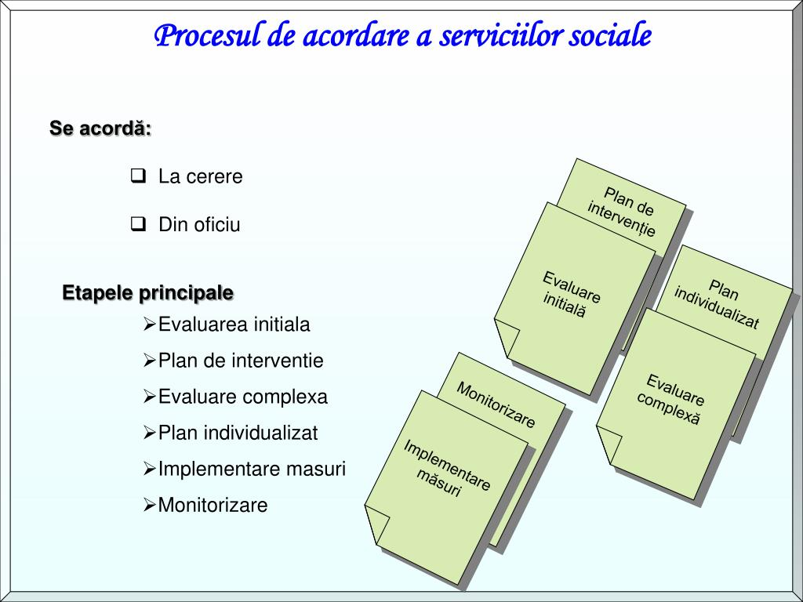
Sursa: https://www.google.com/url?sa=i&url=https%3A%2F%2Fwww.slideserve.com%2Falida%2Fservicii-

Serviciile sociale acordate de Compartiment având drept scop exclusiv prevenirea şi combaterea sărăciei şi riscului de excluziune socială sunt adresate persoanelor şi familiilor fără venituri sau cu venituri reduse, persoanelor fără adăpost, victimelor traficului de persoane, precum şi persoanelor private de libertate şi pot fi următoarele:
a) servicii de consiliere şi informare, servicii de inserţie/reinserţie socială, servicii de reabilitare şi altele asemenea, pentru familiile şi persoanele singure, fără venituri sau cu venituri reduse;
b) servicii sociale adecvate copiilor străzii, persoanelor vârstnice singure sau fără copii şi persoanelor cu dizabilităţi care trăiesc în stradă: adăposturi de urgenţă pe timp de iarnă, echipe mobile de intervenţie în stradă sau servicii de tip ambulanţă socială, adăposturi de noapte, centre rezidenţiale cu găzduire pe perioadă determinată;
c) centre multifuncţionale care asigură condiţii de locuit şi de gospodărire pe perioadă determinată pentru tinerii care părăsesc sistemul de protecţie a copilului;
d) cantine sociale pentru persoanele fără venituri sau cu venituri reduse;
e) servicii sociale în sistem integrat cu alte măsuri de protecţie prevăzute de legislaţia specială, acordate victimelor traficului de persoane pentru facilitarea reintegrării/reinserţiei sociale a acestora: centre de zi care asigură în principal informare, consiliere, sprijin emoţional şi social în scopul reabilitării şi reintegrării sociale, servicii acordate în comunitate care constau în servicii de asistenţă socială, suport emoţional, consiliere psihologică, consiliere juridică, orientare profesională, reinserţie socială etc.;
f) consiliere adresată familiei persoanei private de libertate aflate în custodia sistemului penitenciar privind serviciile sociale existente în comunitatea în care aceasta îşi va avea domiciliul sau reşedinţa după eliberare, precum şi servicii de consiliere acordate persoanei care a executat o măsură privativă de libertate în vederea susţinerii reinserţiei sociale a acesteia.


Sursa: https://www.google.com/url?sa=i&url=https%3A%2F%2Fimplicatincomunitate.scout.ro%

Serviciile sociale acordate de Compartiment destinate prevenirii şi combaterii violenţei domestice pot fi: centre de primire în regim de urgenţă a victimelor violenţei domestice, centre de recuperare pentru victimele violenţei domestice, locuinţe protejate, centre de consiliere pentru prevenirea şi combaterea violenţei domestice, centre pentru servicii de informare şi sensibilizare a populaţiei şi centre de zi care au drept obiectiv reabilitarea şi reinserţia socială a acestora, prin asigurarea unor măsuri de educaţie, consiliere şi mediere familială, precum şi centre destinate agresorilor.

Serviciile sociale acordate de Compartiment destinate persoanelor cu dizabilităţi pot fi:
a) cu prioritate, servicii de îngrijire la domiciliu, destinate persoanelor cu dizabilităţi, precum şi centre de zi adaptate nevoilor acestora, potrivit atribuţiilor stabilite prin legile speciale;

Sursa: https://www.google.com/url?sa=i&url=https%3A%2F%2Fwww.monitorulcj.ro%2Fsocial%

b) servicii de asistenţă şi suport.
Complementar acordării serviciilor, în domeniul protecţiei persoanei cu dizabilităţi, Compartimentul:
a) monitorizează şi analizează situaţia persoanelor cu dizabilităţi din unitatea administrativ - teritorială, precum şi modul de respectare a drepturilor acestora, asigurând centralizarea şi sintetizarea datelor şi informaţiilor relevante;
b) identifică şi evaluează situaţiile care impun acordarea de servicii şi/sau beneficii pentru persoanele adulte cu dizabilităţi;
c) creează condiţii de acces pentru toate tipurile de servicii corespunzătoare nevoilor individuale ale persoanelor cu handicap;
d) iniţiază, susţine şi dezvoltă servicii sociale centrate pe persoana cu handicap, în colaborare sau în parteneriat cu persoane juridice, publice ori private;
e) asigură ponderea personalului de specialitate angajat în raport cu tipurile de servicii sociale;
f) elaborează documentaţia necesară pentru acordarea serviciilor;
g) asigură consilierea şi informarea familiilor asupra drepturilor şi obligaţiilor acestora şi asupra serviciilor disponibile pe plan local;
h) implică în activităţile de îngrijire, reabilitare şi integrare a persoanei cu handicap familia acesteia;
i) asigură instruirea în problematica specifică persoanei cu handicap a personalului, inclusiv a asistenţilor personali;
j) încurajează şi susţine activităţile de voluntariat;
k) colaborează cu direcţia generală de asistenţă socială şi protecţia copilului în domeniul drepturilor persoanelor cu dizabilităţi şi transmite acesteia toate datele şi informaţiile solicitate din acest domeniu.

Serviciile sociale acordate de Compartiment destinate persoanelor vârstnice pot fi următoarele:
a) servicii de îngrijire personală acordate cu prioritate la domiciliu sau în centre rezidenţiale pentru persoanele vârstnice dependente singure ori a căror familie nu poate să le asigure îngrijirea;
b) servicii de consiliere, de acompaniere, precum şi servicii destinate amenajării sau adaptării locuinţei, în funcţie de natura şi gradul de afectare a autonomiei funcţionale.

Sursa: https://www.google.com/url?sa=i&url=https%3A%2F%2Fwww.assoc.ro%2Fwp-

Serviciile sociale acordate de Compartiment destinate protecţiei şi promovării drepturilor copilului sunt cele de prevenire a separării copilului de părinţii săi, precum şi cele menite să îi sprijine pe aceştia în ceea ce priveşte creşterea şi îngrijirea copiilor, inclusiv servicii de consiliere familială, organizate în condiţiile legii.
Complementar acordării serviciilor, în domeniul protecţiei copilului, Compartimentul:
a) monitorizează şi analizează situaţia copiilor din unitatea administrativ - teritorială, precum şi modul de respectare a drepturilor copiilor, asigurând centralizarea şi sintetizarea datelor şi informaţiilor relevante, în baza unei fişe de monitorizare aprobate prin ordin al ministrului muncii şi justiţiei sociale;
b) realizează activitatea de prevenire a separării copilului de familia sa;
c) identifică şi evaluează situaţiile care impun acordarea de servicii şi/sau beneficii de asistenţă socială pentru prevenirea separării copilului de familia sa;
d) elaborează documentaţia necesară pentru acordarea serviciilor şi/sau prestaţiilor şi acordă aceste servicii şi/sau beneficii de asistenţă socială, în condiţiile legii;
e) asigură consilierea şi informarea familiilor cu copii în întreţinere asupra drepturilor şi obligaţiilor acestora, asupra drepturilor copilului şi asupra serviciilor disponibile pe plan local;
f) asigură şi monitorizează aplicarea măsurilor de prevenire şi combatere a consumului de alcool şi droguri, de prevenire şi combatere a violenţei domestice, precum şi a comportamentului delincvent;
g) vizitează periodic la domiciliu, familiile şi copiii care beneficiază de servicii şi beneficii de asistenţă socială şi urmăreşte modul de utilizare a prestaţiilor, precum şi familiile care au în îngrijire copii cu părinţi plecaţi la muncă în străinătate;
h) înaintează propuneri primarului, în cazul în care este necesară luarea unei măsuri de protecţie specială, în condiţiile legii;
i) urmăreşte evoluţia dezvoltării copilului şi modul în care părinţii acestuia îşi exercită drepturile şi îşi îndeplinesc obligaţiile cu privire la copilul care a beneficiat de o măsură de protecţie specială şi a fost reintegrat în familia sa;


Sursa: https://www.google.com/url?sa=i&url=https%3A%2F%2Fwww.dgaspcbacau.ro%2Fstiri_

j) colaborează cu direcţia generală de asistenţă socială şi protecţia copilului în domeniul protecţiei copilului şi transmite acesteia toate datele şi informaţiile solicitate din acest domeniu;
k) urmăreşte punerea în aplicare a hotărârilor comisiei pentru protecţia copilului/instanţei de tutelă referitoare la prestarea de către părinţii apţi de muncă a acţiunilor sau lucrărilor de interes local, pe durata aplicării măsurii de protecţie specială.

6.2.Furnizarea de beneficii de asistență socială

Situația beneficiilor de asistență socială
Tip beneficiu | Nr. persoane singure / familii  2019 | Nr. persoane singure / familii  2020 | Nr. persoane singure / familii  2021 | Nr. persoane singure / familii  2022
Venit minim garantat | 5 | 5 | 4 | 6
Alocație pentru susținerea familiei | 25 | 14 | 12 | 11
Ajutor pentru încălzirea locuinței | 75 | 61 | 170 | 163
Ajutor de urgență | 3 | 2 | 3 | 3
Tip beneficiu | Nr.total persoane 2019 | Nr.total persoane 2020 | Nr.total persoane 2021 | Nr.total persoane 2022
Venit minim garantat | 7 | 5 | 9 | 8
Alocație pentru susținerea familiei | 100 | 54 | 80 | 47
Sursa: U.A.T. Golești

Venitul Minim Garantat – VMG

Ajutorul social se acordă familiilor și persoanelor singure, cetățeni români sau străini, precum și persoanelor fără locuință aflate în situație de nevoie, care trăiesc în adăposturi improvizate. Beneficiarii sunt familiile și persoanele singure ale căror venituri se situează sub nivelul lunar al venitului minim garantat stabilit prin ordonanță de urgență. Cuantumul lunar al venitului minim garantat (VMG) este stabilit prin raportare la indicatorul social de referință ISR a cărui valoare este stabilită prin lege. Cuantumul ajutorului social se stabilește ca diferență între nivelurile menționate de legislație și venitul net lunar al familiei sau al persoanei singure.

Alocația pentru Susținerea Familiei – ASF

Alocația pentru susținerea familiei este o formă de sprijin pentru familiile cu venituri reduse care au în creștere și îngrijire copii în vârstă de până la 18 ani. Beneficiarii sunt :
-familia formată din soț, soție ți copiii aflați în întreținerea acestora (alocație complementară)
- familia formată din persoana singură și copiii aflați în întreținerea acesteia (alocația monoparentală)
Cuantumul lunar al alocației este stabilit prin raportare la indicatorul social de referință ISR; valoarea ISR este stabilită prin lege.

Analiza datelor din tabelul de mai sus indică faptul că în anul 2022 numărul de persoane/familii care au avut stabilit dreptul la beneficii de asistență socială s-a menținut la valori apropiate sau egale cu cele înregistrate în anul anterior.
Altfel se prezintă, însă, situația acordării ajutorului pentru încălzirea locuinței, în ultimii doi ani crescând semnificativ numărul de beneficiari, comparativ cu perioada 2019-2020.

Ajutorul pentru încălzirea locuinței se acordă diferențiat, persoanelor care folosesc pentru încălzirea locuinței lemne, gaze naturale, energie electrică și energie termică. De la bugetul local primesc ajutor beneficiarii de VMG care folosesc pentru încălzirea locuinței lemne, cărbuni, combustibili petrolieri, restul primesc subvenția de la bugetul de stat.

- Situația privind numărul persoanelor cu handicap grav, copii și adulți, care au beneficiat de asistent personal, respectiv de indemnizație lunară, în intervalul 2020-2022

Potrivit Legii nr. 448/2006 privind protecția și promovarea persoanelor cu handicap, republicată, cu modificările și completările ulterioare, părinţii sau, după caz, reprezentanţii legali ai copilului cu handicap grav, persoana sau familia care a primit în plasament un copil cu handicap grav, adulţii cu handicap grav ori reprezentanţii legali ai acestora, cu excepţia celor cu handicap vizual grav, pot opta între asistent personal şi primirea unei indemnizaţii lunare.
Pentru prevenirea excluziunii sociale, îmbunătățirea calității vieții persoanelor cu handicap grav și prevenirea instituționalizării acestora, U.A.T. Golești, prin Compartimentul de Asistență Socială, în funcție de opțiunea exprimată, asigură angajarea și salarizarea asistentului personal al persoanei cu handicap grav, în condiţiile legii, sau după caz, plata indemnizației lunare, care este în cuantum egal cu salariul net al asistentului personal gradaţia 0, stabilit potrivit prevederilor legale care reglementează nivelul de salarizare a personalului plătit din fonduri publice.

Asistenți personali și indemnizații lunare
 | 2019 | 2020 | 2021 | 2022
Număr persoane cu handicap grav beneficiare de asistent personal | 12 | 15 | 16 | 19
Număr persoane cu handicap grav beneficiare de indemnizație | 27 | 23 | 24 | 30
TOTAL | 39 | 38 | 40 | 49
Asistenți personali și indemnizații lunare, 2019- 2022- Sursa: U.A.T. Golești

Privind situația relevată mai sus, se observă o creștere a numărului total de persoane cu handicap grav, atât în categoria celor beneficiare de însoțitor, cât și a celor beneficiare de indemnizație. beneficiare de indemnizație. De asemenea, trebuie evidențiat numărul mic de persoane cu handicap grav beneficiare de asistent personal sau de indemnizație, raportat la totalul populației comunei.

6.3. Servicii sociale furnizate în comunitae de furnizori publici sau privați acreditați

U.A.T. Golești nu este acreditat ca furnizor de servicii sociale, astfel că nu oferă în comunitate servicii sociale destinate categoriilor de persoane defavorizate aflate în risc de marginalizare și excluziune socială.
De asemenea, în cercetarea desfășurată, nu am identificat nici un furnizor privat de servicii sociale care să ofere servicii sociale în Comuna Golești.
Ca furnizor acreditat să ofere servicii de asistență socială, DGASPC Vrancea a înființat în GoleștiCentrul „Sfânta Maria”.
Centrul de Îngrijire și Asistență „Sfânta Maroa” Golești, cod serviciu social 8790 CR-D – I, este înființat prin hotărâre a Consiliului Județean Vrancea, în subordinea DGASPC Vrancea, furnizor acreditat de servicii sociale care îl și administrează.
CIA „Sfânta Maria” funcționează, ca serviciu licențiat, cu o capacitate de 14 locuri, beneficiarii fiind persoane adulte cu dizabilități.
Scopul serviciului social CIA „Sfânta Maria” este acela de a oferi servicii de asistență și suport, pentru asigurarea nevoilor de îngrijire ale beneficiarilor, cu cazare pe perioadă nedeterminată.

6.4.Harta nevoilor sociale la nivelul comunității locale din Comuna Golești
Problemele sociale identificate la nivel comunitar sunt :
- lipsa locurilor de muncă,
- persoane cu resurse financiare şi materiale insuficiente,
- un număr mare al persoanelor vârstnice, singure, cu resurse financiare extreme de limitate,

Nevoi identificate la nivel comunitar:
- creșterea standardului de viață;
- înființarea de servicii sociale;
- creșterea numărului de specialiști care deservesc serviciile sociale;
- eficientizarea comunicării inter- instituționale;
- motivarea personalului din serviciile sociale;
- dezvoltarea parteneriatului public privat;
- responsabilizarea beneficiarilor și implicarea lor în rezolvarea problemelor sociale;
- eficientizarea comunicării între beneficiari și angajații din sistemul de servicii sociale;
- colaborarea și implicarea instituțiilor la nivel local;
- sensibilizarea comunității locale în rezolvarea problemelor sociale.

- ANALIZA SWOT

Eﬁciența unui sistem este inﬂuențată în mare măsură de reziliența lui, de capacitatea de a înțelege și de a se adapta la schimbările din mediul ambiant, iar eﬁciența managementului presupune planiﬁcare, organizare, control, proceduri de lucru și o legislație adecvată.
Analiza SWOT este cea mai simplă și cea mai relevantă tehnică managerială pentru înțelegerea poziției unei organizații. Scopul acesteia este de a orienta strategiile care asigură cea mai bună aliniere între mediul intern și extern: alegerea strategiei corecte, astfel încât să fie adaptate punctele tari la oportunități, să reducă la minimum riscurile și să elimine punctele slabe.

SWOT - prezentare:
S - Strenght / punctele tari ale organizației – deﬁnesc valorile pozitive și condiționările interne care pot constitui surse pentru succesul organizației în atingerea obiectivului managerial
W - Weaknesses / punctele slabe sau zonele de vulnerabilitate - elemente ce pot împiedica atingerea obiectivelor
O - Opportunities / oportunitățile sau căile prin care pot ﬁ inﬂuențate interesele organizației
T - Threats – amenințări la adresa creșterii organizației respective, aspecte negative ce apar din supraexploatarea resurselor organizației, ori limitările care sunt impuse organizației din partea unui mediu extern aﬂat în schimbare
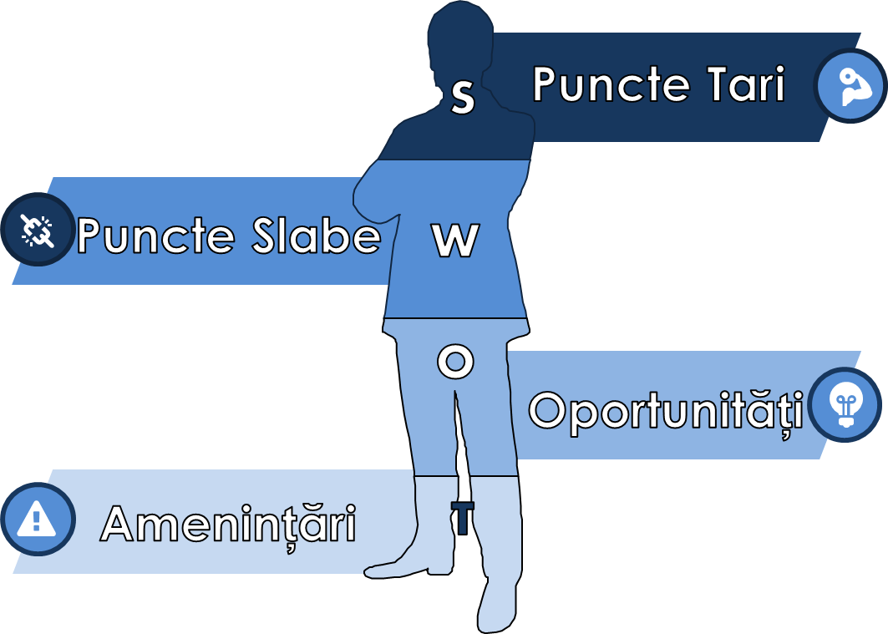

ANALIZA SWOT – U.A.T. Golești-Compartimentul de Asistență Socială
Puncte tari |  | Puncte slabe
- Compartimentul de Asistență Socială este înființat și funcționează în condițiile legii  - Este un serviciu în dezvoltare, care justifică alocarea de resurse umane şi materiale;  - Deschiderea/disponibilitatea autorităților locale către identificarea de soluții în eficientizarea activității de asistență socială  - Asistenţi personali pentru persoanele încadrate în grad de handicap bine instruiţi  - Colaborare cu instituţii publice (DGASPC Vrancea)  - Număr relativ redus de persoane/familii care beneficiază de prestații sociale  - Număr relativ redus de persoane cu handicap grav  - Existența unui protocol de colaborare între UAT Golești și MMSS, pentru implementarea activităților din proiectul „HUS de servicii MMSS-SII-MMSS”, pentru crearea unui system informatics integrat în domeniul asistenței sociale și îmbunătățirea activității serviciilor publice de asistență socială |  | - U.A.T. Golești nu este acreditată ca furnizor de servicii sociale  - Compartimentul de Asistență Socială dispune de buget mic, comparativ cu nevoile  - Slabă organizare a serviciilor de consiliere şi informare  - Nu există colaborare organizații nonguvernamentale pentru oferirea de servicii sociale  - Inexistența unui compartiment cu atribuții în planificarea și implementarea proiectelor  - Inexistența procedurilor de lucru clare şi coerente pentru buna desfăşurare a activităţii  - Înclinarea balanței în favoarea prestațiilor sociale, în detrimentul dezvoltării de servicii sociale care să conducă la o incluziune activă a grupurilor vulnerabile  - Lipsa investițiilor locale în centre destinate persoanelor din grupuri defavorizate  - Insuficientă identificare a beneficiarilor, care a determinat necuprinderea acestora în sistemul de asistenţă socială  - Lipsa unei baze de date centralizată care să conțină informații complete referitoare la totalul populației în nevoia de asistență și problematica în care se încadrează  - Fonduri bugetare insuficiente pentru dezvoltarea sistemului de servicii sociale  - Negativismul sau lipsă de implicare a beneficiarilor în rezolvarea problemelor  sociale din comunitate.  - Personal insuficient în acordarea serviciilor sociale.  - Slabă informare cu privire la fondurile destinate dezvoltării/diversificării serviciilor sociale.
 | Oportunități |  | Amenințări
 | - Existența legislației care reglementează standardele de cost pentru principalele tipuri de servicii sociale  - Existența unor furnizori privați de servicii sociale la nivel județean care oferă servicii sociale licențiate  - Existența unor modele de bună practică în furnizarea de servicii sociale |  | - Insuficienţa resurselor financiare care să asigure o susţinere reală a măsurilor de prevenire şi combatere a marginalizării şi excluziunii sociale;  - Creşterea gradului de sărăcie pentru anumite categorii de populaţie;  - Creşterea nevoilor sociale care poate conduce la supraîncărcarea sistemului;  - Penuria de resursă umană specializată cu care se confruntă furnizorii publici și privați  - Responsabilitate scăzută a actorilor sociali  - Fenomenul de “îmbătrânire” al populației care conduce la o creștere a dependenței demografice cu impact negativ asupra veniturilor sociale  - Incertitudini privind deschiderea liniilor de finanțare nerambursabilă externă pentru derularea de proiecte în vederea dezvoltării/diversificării serviciilor sociale

Analiza SWOT

- MĂSURI DE SOLUŢIONARE A PROBLEMELOR IDENTIFICATE :

- identificarea şi evaluarea familiilor, persoanelor care solicită sprijin şi acordarea de servicii şi prestaţii sociale,
- informarea, consilierea, sprijinirea (acordarea de ajutoare financiare, sprijin pentru găsirea unui loc de muncă, înscrierea la medicii de familie, accesarea de servicii şi prestaţii sociale, înscrierea la cursuri de calificare/recalificare) persoanelor aflate în situaţii de risc de excluziune şi marginalizare socială,
- acordarea de sprijin financiar, materiale de construcţii şi facilităţi în scopul introducerii de utilităţi pentru persoanele vulnerabile,
- dezvoltarea unor programe care privesc educaţia formală, informală, nonformală şi medicală a copiilor / tinerilor,
- dezvoltarea unor parteneriate, proiecte comune cu organizaţiile guvernamentale care au ca obiect de activitate soluţionarea problematicii sociale,
- dezvoltarea de proiecte interinstituţionale şi mediere în scopul acordării unor servicii complementare (AJPIS, AJOFM, Filiala Vrancea a CRR etc.)
- pregătirea şi asistarea în vederea participării la burse ale locurilor de muncă,
- atragerea de investitori pentru crearea de noi locuri de muncă,
- suplimentarea fondurilor alocate asistenţei sociale,
- stabilirea unor protocoale de colaborare cu instituţii şi autorităţi din domeniul asistenţei sociale, instituţii de învăţământ, medici de familie.

9.PROPUNERI

    - Colaborarea interinstituțională în vederea realizării unui parteneriat între furnizorii publici și cei privați de servicii sociale, având ca rezultat coagularea unei rețele funcționale de servicii sociale la nivel local;
    - Identificarea de voluntari, persoane calificate, care să fie la dispoziția serviciilor sociale și să aducă plus valoare calității serviciilor sociale;
    - Identificarea de surse alternative de finanțare (donații, sponsorizări) și care să nu aibă un caracter sporadic;
    - Alcătuirea unei baze de date, centralizată, care să conțină informații complete referitoare la totalul populației și nevoia individuală de asistență socială;
    - Angajarea de specialiști în Compartimentul de Asistență Socială- asistent social, asistent medical comunitar;
    - Promovarea imaginii serviciilor sociale, în scopul cointeresării principalilor actori sociali și a responsabilizării comunității locale;
    - Identificarea furnizorilor privați care au capacitatea de a oferi, în colaborare cu Compartimentul de asistență socială, servicii sociale de tipul:
- centru rezidențial pentru persoane vârstnice - Obiectiv: asistarea şi îngrijirea persoanelor vârstnice într-un mediu de viaţă prietenos care promovează iniţiativa proprie şi răspunde dorinţelor şi aşteptărilor fiecăruia și care asigură condiţii de viaţă adecvate şi servicii corespunzătoare nevoilor fiecărui beneficiar, în vederea menţinerii sau ameliorării capacităţile fizice, psihice şi senzoriale care să le permită o viaţă cât mai autonomă.
- centru de zi în comunitate destinat persoanelor marginalizate sau aflate în risc de marginalizare, cu o capacitate de 15 locuri/zi. Obiectiv : Reducerea numărului de persoane aflate în risc de sărăcie sau excluziune socială din comunitățile marginalizate, prin implementarea de măsuri integrate.
- serviciu îngrijiri la domiciliu persoane vârstnice - Obiectiv: Menținerea persoanele vârstnice în mediul familiar de viață, o perioada cât mai lungă posibil, prin oferirea unui set de servicii destinate asistării persoanei dependente la îndeplinirea actelor curente de vieții, menținerea stării de sănătate, asigurarea unei vieți decente și demne.

CAPITOLUL III
STRATEGIA DE DEZVOLTARE A SERVICIILOR SOCIALE

1.MISIUNEA
Misiunea Compartimentului de asistență socială Golești este de a fi permanent în slujba comunității locale pentru a satisface în mod legal, transparent, competent și eficient nevoile sociale, prin furnizarea serviciilor de înaltă calitate, asigurând astfel îmbunătățirea calității vieții cetățenilor comunei Golești.

2.VIZIUNEA
Viziunea Compartimentului de asistență socială Golești este de a dezvolta o comunitate multiculturală, incluzivă și solidară, cu o mare capacitate de evaluare, intervenție și prevenție a situațiilor de vulnerabilitate socială.

3.VALORI ŞI PRINCIPII GENERALE
La baza strategiei de dezvoltare a serviciilor sociale ale UAT Golești stau următoarele valori și principii generale:

Sursa: http://www.phoenix.tulceaweb.ro/phoenix/contact/

Solidaritatea socială: întreaga comunitate participă la sprijinirea persoanelor vulnerabile care necesită suport şi măsuri de protecţie socială pentru depăşirea sau limitarea unor situaţii de dificultate, în scopul asigurării incluziunii sociale a acestei categorii de populaţie.
Subsidiaritatea: în situaţia în care persoana sau familia nu îşi poate asigura integral nevoile sociale, intervin colectivitatea locală şi structurile ei asociative şi, complementar, statul.
Universalitatea: fiecare persoană are dreptul la asistenţă socială, în condiţii legale.
Respectarea demnităţii umane: fiecărei persoane îi este garantată dezvoltarea liberă şi deplină a personalităţii, îi sunt respectate statutul individual şi social şi dreptul la intimitate şi protecţie împotriva oricărui abuz fizic, psihic, intelectual, politic sau economic.
Abordarea individuală: măsurile de asistenţă socială trebuie adaptate situaţiei particulare de viaţă a fiecărui individ; acest principiu ia în considerare caracterul şi cauza unor situaţii de urgenţă care pot afecta abilităţile individuale, condiţia fizică şi mentală, precum şi nivelul de integrare socială a persoanei; suportul adresat situaţiei de dificultate individuală constă inclusiv în măsuri de susţinere adresate membrilor familiei beneficiarului.
Parteneriatul: autorităţile publice centrale şi locale, instituţiile publice şi private, organizaţiile neguvernamentale, instituţiile de cult recunoscute de lege, precum şi membrii comunităţii stabilesc obiective comune, conlucrează şi mobilizează toate resursele necesare pentru asigurarea unor condiţii de viaţă decente şi demne pentru persoanele vulnerabile.
Participarea beneficiarilor: beneficiarii participă la formularea şi implementarea politicilor cu impact direct asupra lor, la realizarea programelor individualizate de suport social şi se implică activ în viaţa comunităţii, prin intermediul formelor de asociere sau direct, prin activităţi voluntare desfăşurate în folosul persoanelor vulnerabile.
Transparenţa: se asigură creşterea gradului de responsabilitate a administraţiei publice locale faţă de cetăţean, precum şi stimularea participării active a beneficiarilor la procesul de luare a deciziilor.
Nediscriminarea: persoanele vulnerabile beneficiază de măsuri şi acţiuni de protecţie socială fără restricţie sau preferinţă faţă de rasă, naţionalitate, origine etnică, limbă, religie, categorie socială, opinie, sex ori orientare sexuală, vârstă, apartenenţă politică, dizabilitate, boală cronică necontagioasă, infectare HIV sau apartenenţă la o categorie defavorizată.
Eficacitatea: utilizarea resurselor publice are în vedere îndeplinirea obiectivelor programate pentru fiecare dintre activităţi şi obţinerea celui mai bun rezultat în raport cu efectul proiectat.
Eficienţa: utilizarea resurselor publice are la bază respectarea celui mai bun raport cost-beneficiu.
Respectarea dreptului la autodeterminare: fiecare persoană are dreptul de a face propriile alegeri, indiferent de valorile sale sociale, asigurându-se că aceasta nu ameninţă drepturile sau interesele legitime ale celorlalţi.
Activizarea: măsurile de asistenţă socială au ca obiectiv final încurajarea ocupării, în scopul integrării/reintegrării sociale şi creşterii calităţii vieţii persoanei, şi întărirea nucleului familial.
Caracterul unic al dreptului la beneficiile de asistenţă socială: pentru aceeaşi nevoie sau situaţie de risc social se poate acorda un singur beneficiu de acelaşi tip.
Proximitatea: serviciile sunt organizate cât mai aproape de beneficiar, pentru facilitarea accesului şi menţinerea persoanei cât mai mult posibil în propriul mediu de viaţă.
Complementaritatea şi abordarea integrată: pentru asigurarea întregului potenţial de funcţionare socială a persoanei ca membru deplin al familiei, comunităţii şi societăţii, serviciile sociale trebuie corelate cu toate nevoile beneficiarului şi acordate integrat cu o gamă largă de măsuri şi servicii din domeniul economic, educaţional, de sănătate, cultural etc.
Concurenţa şi competitivitatea: furnizorii de servicii sociale publici şi privaţi trebuie să se preocupe permanent de creşterea calităţii serviciilor acordate şi să beneficieze de tratament egal pe piaţa serviciilor sociale.
Egalitatea de şanse: beneficiarii, fără niciun fel de discriminare, au acces în mod egal la oportunităţile de împlinire şi dezvoltare personală, dar şi la măsurile şi acţiunile de protecţie socială.
Confidenţialitatea: pentru respectarea vieţii private, beneficiarii au dreptul la păstrarea confidenţialităţii asupra datelor personale şi informaţiilor referitoare la viaţa privată şi situaţia de dificultate în care se află.
Echitatea: toate persoanele care dispun de resurse socioeconomice similare, pentru aceleaşi tipuri de nevoi, beneficiază de drepturi sociale egale.
Focalizarea: beneficiile de asistenţă socială şi serviciile sociale se adresează celor mai vulnerabile categorii de persoane şi se acordă în funcţie de veniturile şi bunurile acestora.
Dreptul la liberă alegere a furnizorului de servicii: beneficiarul sau reprezentantul legal al acestuia are dreptul de a alege liber dintre furnizorii acreditaţi.

4.PLAN OPERAŢIONAL GENERAL

4.1 OBIECTIVE OPERAȚIONALE GENERALE ȘI SPECIFICE

Obiectiv general 1. - Creşterea capacităţii instituţionale a furnizorului public de servicii sociale
Obiectiv specific 1.1- Obținerea de către U.A.T. Golești a statutului de furnizor public de servicii sociale
Obiectiv specific 1.2. - Încadrarea, profesionalizarea și perfecționarea resurselor umane
Obiectiv general 2.-Evaluarea permanentă a nevoii de servicii sociale
Obiectiv specific 2.1 - Analizarea nevoilor sociale şi resurselor existente pe plan local
Obiectiv general 3.- Creșterea calității serviciilor de asistență socială în comuna Golești
Obiectiv specific 3.1- Simplificare administrativă

4.2 OBIECTIVE GENERALE ȘI SPECIFICE

- COPIII AFLAŢI ÎN DIFICULTATE
Obiectiv general 1.- Protecţia copilului aflat în risc/dificultate
Obiectiv specific 1.1.- Integrarea/reintegrarea copilului în familie, pevenirea separării copilului de familie sau luărea unei măsuri de protecţie a acestuia
Obiectiv specific 1.2 - Protecția copilului cu handicap
Obiectiv specific 1.3.- Protecția copilului aflat în situație de risc de abandon școlar, separate de părinți sau instituționalizat
Obiectiv specific 1.4.- Protecția copilul consummator de droguri, HIV-SIDA sau boli cronice/ terminale
Obiectiv specific 1.5.- Protecția copilului abuzat,exploatat, neglijat,părăsit în unități sanitare
Obiectiv specific 1.6.- Protecţia copilului cu comportament deviant
Obiectiv specific 1.7. - Reducerea riscului de excludere socială a copiilor aflaţi în situaţie de vulnerabilitate și cei de etnie rommă
Obiectiv specific 1.8.- Întărirea capacității de intervenție şi dezvoltarea programelor de prevenire în situația copilului victimă a violenței, abuzului, neglijenţei, exploatării

- ADULȚI ÎN SITUAȚII DE VULNERABILITATE
        - Persoane cu dizabilităţi
Obiectiv general 1.- Adecvarea răspunsului administrației publice locale la nevoilor individuale identificate
Obiectiv specific 1.1.- Diversificarea prestaţiilor sociale acordate persoanelor cu dizabilităţi sau
familiilor acestora
Obiectiv specific 1.2.- Încurajarea participării persoanelor cu dizabilităţi la activităţi cultural-sportive şi de petrecere a timpului liber în comunitate

b) Persoane și familii cu risc de excluziune socială inclusiv persoanele de etnie romă /situaţii de urgenţă
Obiectiv general 1. - Incluziune socială pentru familiile expuse riscurilor de marginalizare
/excluziune socială și a persoanelor de etnie romă
Obiectiv specific 1.1.- Dezvoltarea serviciilor sociale pentru familiile expuse riscurilor de marginalizare şi excluziune socială
Obiectiv specific 1.2.- Derularea de campanii de informare şi conştientizare
Obiectiv general 2. - Dezvoltarea serviciilor pentru familiile expuse riscurilor de marginalizare
şi excluziune socială
Obiectiv specific 2.1.- Ajutoare materiale
Obiectiv specific 2.2.- Ajutoare financiare de urgenţă
Obiectiv general 3. – Participarea comunităţii la soluționarea urgenţelor sociale.
Obiectiv specific 3.1.- Limitarea efectelor situaţiilor de urgenţă socială
Obiectiv specific 3.2. - Implicarea comunităţii în procesul de limitare a efectelor situaţiilor de urgenţă socială

c ) Violenţa în familie
Obiectiv general 1.- Prevenirea şi combaterea violenţei domestic
Obiectiv specific 1.1.- Protecţia persoanelor victime ale violenţei domestice
Obiectiv specific 1.2.- Prevenirea violenţei domestic

d)Consumatorii de droguri
Obiectiv general 1.- Prevenirea și combaterea consumului de droguri
Obiectiv specific 1.1.- Promovarea de bune practici validate pentru prevenirea consumului de alcool, droguri, tutun

- PERSOANE VÂRSTNICE
Obiectiv general 1.- Protecția socială a persoanelor vârstnice
Obiectiv specific 1.1- Responsabilizarea aparţinătorilor pentru îngrijirea vârstnicului în familie
Obiectiv specific 1.2.- Promovarea serviciilor de prevenire a marginalizării sociale a persoanelor
vârstnice
Obiectiv specific 1.3.- Crearea serviciilor alternative pentru persoane vârstnice
Obiectiv general 2.- Promovarea participării persoanelor vârstnice la viaţa socială
Obiectiv specific 2.1- Susţinerea implicării active a persoanelor vârstnice în viaţa societăţii

- ÎMBUNĂTĂŢIREA STĂRII DE SĂNĂTATE A CETĂŢENILOR
Obiectiv general 1.- Creșterea accesului persoanelor vulnerabile la serviciile medicale esențiale
Obiectiv specific 1.1- Facilitarea și îmbunătățirea accesului populației, în special a grupurilor vulnerabile, la serviciile medicale esențiale
Obiectiv specific 1.2. - Programe de preventive

V. COMUNICARE, INFORMARE ŞI PROMOVARE
Obiectiv general 1.- Respectarea dreptului la informare
Obiectiv specific 1.1.- Îmbunătăţirea procesului de informare a membrilor comunităţii cu privire la serviciile oferite de instituţie
Obiectiv general 2. - Comunicare și transparență decizională
Obiectiv specific 2.1.- Promovarea comunicării în relaţia cu alte instituţii, parteneri publici şi privați
Obiectiv general 1.3.- Promovare comunitară
Obiectiv specific 3.1. - Sensibilizarea opiniei publice cu privire la problemele cu care se confruntă categoriile sociale defavorizate sau vulnerabile, stimularea implicării cetăţenilor din Golești, inclusiv prin donaţii sau voluntariat, în activităţi cu impact social la nivelul comunităţii.

VI. SUSŢINEREA ŞI ATRAGEREA DE PARTENERIATE PUBLIC-PRIVATE
Obiectiv general 1.-Promovarea parteneriatului cu mediul privat
Obiectiv specific 3.1. - Încheierea de parteneriate în beneficiul persoanelor şi categoriilor defavorizate

VII. ELABORAREA DE PROIECTE ŞI DEZVOLTARE A SERVICIILOR PRIN ACCESAREA DE FONDURI NERAMBURSABILE
Obiectiv general 1.- Identificarea și accesarea surselor de finanțare nerambursabilă
Obiectiv specific 1.1.- Elaborarea de noi proiecte sociale în beneficiul comunităţii
Obiectiv specific 1.2. - Atragerea de finanţare din fonduri nerambursabile

VIII. ÎNCURAJAREA PARTICIPĂRII ŞI A VOLUNTARIATULUI
Obiectiv general 1 - Promovarea spiritului comunitar
Obiectiv specific 1.1.- Implicarea cetăţenilor în programe şi servicii destinate categoriilor sociale defavorizate
Obiectiv general 2. - Promovarea voluntaraiatului
Obiectiv specific 2.1 - .Dezvolare rețea voluntari

- SURSE DE FINANȚARE
Conform Legii nr. 292/2011, Legea asistenței sociale, cu modificările și completările ulterioare, asistenţa socială se finanţează din fonduri alocate de la bugetul de stat, de la bugetele locale, din donaţii, sponsorizări sau din alte contribuţii din partea unor persoane fizice ori juridice, din ţară şi din străinătate, din contribuţii ale beneficiarilor, precum şi din alte surse, cu respectarea legislaţiei în domeniu şi în limita resurselor financiare disponibile.

Sursa: https://www.google.com/url?sa=i&url=https%3A%2F%2Fdgaspc4.ro%2Ftransparenta-decizionala%2

Serviciile sociale se finanţează din următoarele surse:
a) bugetul de stat;
b) bugetul local al judeţului;
c) bugetul local al UAT;
d) donaţii, sponsorizări sau alte contribuţii din partea persoanelor fizice ori juridice din ţară şi din străinătate;
e) fonduri externe rambursabile şi nerambursabile;
f) contribuţia persoanelor beneficiare;
g) alte surse de finanţare, în conformitate cu legislaţia în vigoare.

De la bugetul de stat se alocă fonduri pentru:
a) finanţarea programelor de interes naţional, elaborate de Ministerul Muncii și Solidarității Sociale, precum şi de alte autorităţi ale administraţiei publice centrale cu atribuţii în domeniul serviciilor sociale şi aprobate prin hotărâre a Guvernului;
b) finanţarea programelor de subvenţionare a furnizorilor privaţi de servicii sociale, derulate de Ministerul Muncii și Solidarității Sociale;
c) finanţarea înfiinţării unor instituţii de asistenţă socială-pilot;
d) finanţarea serviciilor sociale acordate prin structurile publice aflate în subordinea-coordonarea autorităţilor administraţiei publice centrale;
e) finanţarea serviciilor sociale acordate de autorităţile administraţiei publice locale şi a altor furnizori publici şi privaţi de servicii sociale, în condiţiile legii;
f) finanţarea programelor de educaţie permanentă a personalului de specialitate şi a programelor de cercetare din domeniul serviciilor sociale;
g) cheltuieli de investiţii şi reparaţii capitale pentru centrele de zi şi rezidenţiale, în condiţiile legii;
h) cofinanţarea serviciilor sociale, în baza memorandumurilor, protocoalelor, convenţiilor de parteneriat, încheiate conform legii.
Alocarea fondurilor de la bugetul de stat destinate susţinerii funcţionării serviciilor sociale organizate la nivelul UAT se realizează în baza fundamentărilor transmise de AAPL.
Fundamentarea sumelor solicitate de la bugetul de stat de către AAPL se realizează în baza costurilor standard în vigoare pentru serviciile sociale administrate, contractate sau subvenţionate în condiţiile legii, precum şi în baza estimării costurilor necesare funcţionării serviciilor nou-înfiinţate în anul bugetar respectiv.
Din bugetul local al judeţului se alocă fonduri pentru:
a) finanţarea serviciilor sociale aflate în administrare proprie, contractate sau subvenţionate în condiţiile legii, ori cofinanţate în baza contractelor de parteneriat;
b) finanţarea sau cofinanţarea înfiinţării, organizării şi funcţionării unor noi servicii sociale;
c) cofinanţarea serviciilor sociale care funcţionează în mediul rural şi în localităţi defavorizate, în baza unor contracte de parteneriat încheiate bianual;
d) finanţarea cheltuielilor de funcţionare a comisiilor de evaluare şi a serviciilor de evaluare complexă, prevăzute de lege, până la intrarea în vigoare a noului sistem de evaluare prevăzut la art. 110 din Legea nr. 292/2011;
e) finanţarea sau, după caz, cofinanţarea în parteneriat cu AAPL a cheltuielilor necesare formării continue a personalului cu atribuţii în domeniul serviciilor sociale şi care activează la nivelul judeţului respectiv;
f) finanţarea şi cofinanţarea în parteneriat cu AAPL a acţiunilor de sensibilizare a comunităţii privind nevoile şi riscurile sociale de la nivelul judeţului;
g) cofinanţarea proiectelor susţinute din fonduri structurale şi alte fonduri internaţionale pentru proiecte din domeniul serviciilor sociale;
h) finanţarea subvenţiilor destinate serviciilor sociale acordate de furnizorii privaţi;
i) alte finanţări sau cofinanţări prevăzute de lege.

Din bugetul local se alocă fonduri pentru:
a) finanţarea serviciilor sociale aflate în administrare proprie, contractate sau subvenţionate în condiţiile legii, ori co-finanţate în baza contractelor de parteneriat;
b) finanţarea sau cofinanţarea înfiinţării, organizării şi funcţionării unor noi servicii sociale;
c) finanţarea sau, după caz, cofinanţarea în parteneriat cu consiliul judeţean a cheltuielilor necesare formării continue a personalului cu atribuţii în domeniul serviciilor sociale şi care activează la nivelul comunităţii respective;
d) finanţarea şi cofinanţarea în parteneriat cu consiliul judeţean a acţiunilor de sensibilizare a populaţiei privind nevoile şi riscurile sociale de la nivelul comunităţii;
e) cofinanţarea proiectelor susţinute din fonduri structurale şi alte fonduri internaţionale pentru proiecte din domeniul serviciilor sociale;
f) alte finanţări sau cofinanţări prevăzute de lege.

AAPL are obligaţia să asigure sumele din bugetul propriu şi alte venituri extrabugetare, în completarea celor alocate din bugetul de stat.
Pentru finanţarea serviciilor sociale se pot utiliza veniturile obţinute din sponsorizările şi donaţiile în bani sau în natură, acordate de persoane fizice şi juridice, române şi străine, furnizorilor de servicii.
Serviciile sociale pot fi finanţate din fonduri internaţionale, stabilite prin memorandumurile sau protocoalele de finanţare încheiate de statul român cu donatorii, precum şi din fondurile structurale pentru proiectele selectate în cadrul programelor operaţionale regionale.
În funcţie de venituri, persoanele beneficiare contribuie la finanţarea acordării serviciilor sociale, conform legii.
Asociaţiile şi fundaţiile, precum şi cultele recunoscute de lege, în calitate de furnizori privaţi de servicii sociale, pot primi subvenţii alocate de la bugetul de stat şi de la bugetele judeţene, ca formă de sprijin în vederea înfiinţării, dezvoltării, diversificării şi asigurării continuităţii serviciilor sociale acordate de aceştia.
Sursele de finanțare pentru dezvoltarea serviciilor în domeniul asistenței sociale la nivelul UAT Golești:
- Bugetul local
- Bugetul de stat
- Finanțare din surse externe
- Fonduri.nerambursabile

- PLAN OPERAŢIONAL GENERAL
Obiectiv general | Obiectiv specific | Activități | Termen | Responsabili | Buget
1. Creşterea capacităţii instituţionale a furnizorului public de servicii sociale | Profesionalizarea și perecționarea resurselor umane | - Formarea profesională  continuă a specialiştilor implicaţi  în procesul de planificare şi  acordare a serviciilor sociale  - Încadrarea de personal calificat , suficient, în serviciile ce se vor înființa  - Obținerea de către U.A.T. Golești a statutului de furnizor public de servicii sociale | Anual  2023-2027  2023 | U.A.T. Golești | Buget local
2. Evaluarea permanentă a nevoii de servicii sociale din Golești | Analizarea nevoilor sociale şi resurselor existente pe plan local | Elaborarea de rapoarte anuale pentru fiecare categorie de beneficiari ai sistemului de asistenţă socială | permanent | CAS Golești | Buget local
3. Creșterea calității serviciilor sociale | Simplificare administrativă | Standardizarea proceselor la nivelul CAS Golești | 2023-2024 | CAS Golești | Buget local

I. COPIII AFLAŢI ÎN DIFICULTATE
Obiectiv general | Obiectiv specific | Activități | Termen | Responsabili | Buget
1.Protecţia copilului aflat în risc/dificultate | 1.1.Integrarea/ reintegrarea copilului în familie, pevenirea separării copilului de familie sau luărea unei măsuri de protecţie a acestuia | - Asigurarea intervenției și asistenței specifice pentru copii din familiile cu risc de separare  - Identificarea și monitorizarea familiilor cu copii și cu risc de separare a copilului  de familie  - Derularea unor programe destinate promovării valorilor familiale şi asumării responsabilităţilor parentale, în colaborare cu partenerii locali: școală, biserică  - Facilitarea accesului la de infrastructură județeană de servicii de prevenire a separării cum ar fi: locuințe sociale pentru familii numeroase/familii  sărace cu locuire precară/familii fără locuință etc | 2023-2027 | CL, Primăria Golești , CAS Golești | Buget local
 | 1.2.Protecția copilului cu handicap | - Sprijinirea familiilor copiilor cu dizabilități pentru a se implica în accesarea serviciilor specializate de la nivelul comunității  - Sprijin în vederea evaluarii multidisciplinare pentru copiii nedeplasabili  - Dezvoltarea sistemului de creștere a mobilității și capacității de transport a CAS Golești pentru deplasarea copiilor cu dizabilități către instituțiile de învățământ sau serviciile sociale adecvate. | 2023-2027 | CL, Primăria Golești, CAS Golești | Buget local  Finanțări nerambursabile
 | 1.3.Protecția copilului aflat în situație de risc de abandon școlar, separate de părinți sau instituționalizat | - Sprijinirea familiilor naturale în asumarea  responsabilităţilor părintești privind prevenirea abandonului copiilor la naștere  - Dezvoltarea de activități de prevenire a abandonului școlar, în parteneriat cu instituțiilecomună de învățământ din comună și ONG-uri (consiliere psihopedagogică, programe de remediere, implicare în activităţi extraşcolare, activități școală după școală, colaborare cu familia) | 2023-2027 | CL, Primăria Golești , CAS Golești | Buget local  Finanțări nerambursabile
 | 1.4.Protecția copilul consummator de droguri, HIV-SIDA sau boli cronice/ terminale | - Încheierea de parteneriate cu actori din domeniul consumului de droguri (poliție,  medici, psihologi, ONG)  - Informarea, prevenirea, conștientizarea în școală,familie, comunitate a riscului și  efectului consumului de substanțe care crează ependență | 2023-2027 | Primăria Golești , CAS Golești | Buget local
 | 1.5.Protecția copilului abuzat,exploatat, neglijat,părăsit în unități sanitare | - Identificarea copiilor abuzați, neglijați, părăsiți în unități sanitare și lipsiți de  supraveghere  - Susținerea echipei intersectoriale locale privind combaterea exploatării prin muncă a copiilor | 2023-2026 | DGASPC Vrancea, CAS Golești | Buget local
 | 1.6.Protecţia copilului cu comportament deviant | -Campanii de informare în școli pentru prevenirea şi combaterea violenţei în interiorul şi în afara şcolii, conșientizarea fenomenului de bullyng și a efectelor lui în rândul populației școlare, cu participarea partenerilor locali: poliție, unități școlare  - Campanii de informare pentru combaterea cosumului de droguri și alte substanțe de abuz în rândul elevilor, tinerilor, în colaborare cu partenerii locali: poliție, școli, structura locală a Agenției Naționale Antidrog  -Realizarea unor parteneriate funcționale cu instituțiile locale cu atribuții de intervenție pentru soluționarea situațiilor de abandon școlar: poliția, școala, instituțiile de protecție a copilului  - Consiliere și asistență psihologică și socială pentru copii/tineri cu comportament pre/delicvent și pentru famlia sa | 2023-2027 | Primăria Golești , CAS Golești | Buget local
 | 1.7.Reducerea riscului  de excludere socială a  copiilor aflaţi în situaţie de vulnerabilitate și cei  de etnie rommă | - Acordarea ajutoarelor de urgență pentru depășirea situațiilor de dificultate în care se  află persoanele singure/familiile care au în întreținere mai mulți copii  - -Înființarea în parteneriat cu ONG-uri de servicii în comunitate care să răspundă nevoilor aceste categorii | 2023-2027 | CL, Primăria Golești , CAS Golești | Buget local  Finanțări nerambursabile
 | 1.8.Întărirea capacității de intervenție şi dezvoltarea programelor de prevenire în situația copilului victimă a violenței, abuzului, neglijenţei, exploatării | -Implementarea unui mecanism eficient de semnalare, intervenție și monitorizare a cazurilor de violență, indifferent de locul de producere;  - - Dezvoltarea parteneriatelor inter-instituționale în scopul prevenirii expunerii copiilor la formele de violență și protejarea siguranței acestuia  -Derularea unor campanii de prevenire primară a violenței în unitățile de învățământ din comuna Golești  -Inițierea unui program-pilot de prevenire secundară a violenței, prin limitarea impactului factorilor de risc, de tipul grupurilor de sprijin pentru părinți  -Facilitarea structurării rețelei comunitare de interes în domeniul protecției copilului victimă a violenței, atât la nivel instituțional (autoritățile locale cu atribuții în domeniu), cât și la nivel informal (al profesioniștilor) | 2023-2027 | CL, Primăria Golești , CAS Golești | Buget local  Finanțări nerambursabile

II . ADULȚI ÎN SITUAȚII DE VULNERABILITATE
a) Persoane cu dizabilităţi  Obiectiv general | Obiectiv specific | Activități | Termen | Responsabili | Buget
1.Furnizarea  de servicii sociale  integrate, adecvate  nevoilor  individuale  identificate | 1.1.Adecvarea răspunsului administrației publice locale la nevoilor individuale identificate | Facilitarea accesului la servicii medicale din cadrul componentei de recuperare | 2023-2027 | U.A.T. Golești CAS Golești | Buget local
 |  | Dezvoltarea sistemului de creștere a mobilității și capacității de transport a CAS Golești pentru deplasarea persoanelor cu dizabilități către instituțiile de învățământ sau serviciile sociale adecvate. | 2023-2027 | CL, Primăria Golești , CAS Golești | Buget local
 |  | Dezvoltarea de programe de incluziune socială si menținere în viața socială a personelor cu handicap | 2023-2027 | CAS Golești | Buget local
 |  | Realizarea unei rețele funcționale, împreună cu furnizorii de formare profesională, agenții economici și furnizorii de servicii sociale pentru inserția/reinserția persoanelor cu dizabilități pe piața muncii. | 2023-2027 | Primăria Golești  CAS Golești | Buget local
 |  | Sprijin în vederea evaluarii multidisciplinare pentru persoanele nedeplasabile | 2023-2027 | Primăria Golești  CAS Golești | Buget local
 |  | Proiect de prevenire și combatere a  prejudecăţilor și discriminării în societate și  la locul de muncă | 2023-2027 | CAS Golești | Buget local
 | 1.2.Diversificarea  prestaţiilor sociale  acordate persoanelor  cu dizabilităţi sau  familiilor acestora | Acordarea de sprijin financiar sau  material persoanelor cu dizabilităţi pentru situaţii de evacuare, inundaţii,  stare de sănătate, etc, stabilite în baza HCL | 2023-2027 | CL, Primăria Golești, CAS Golești | Buget local
 | 1.3.Încurajarea  participării persoanelor  cu dizabilităţi la  activităţi culturalsportive şi de petrecere a timpului liber în comunitate | Participarea la activităţi cultural-sportive  organizate la nivel local. | 2023-2027 | CAS Golești | Buget local
 |  | Creşterea gradului de vizibilitate a persoanelor cu dizabilităţi ca membri cu drepturi depline în societate. | 2023-2027 | CAS Golești | Buget local

b) Persoane și familii cu risc de excluziune socială inclusiv persoanele de etnie romă /situaţii de urgenţă
Obiectiv general | Obiectiv specific | Activități | Termen | Responsabili | Buget
1.Incluziune  socială pentru  familiile expuse  riscurilor de  marginalizare  /excluziune socială și a persoanelor de  etnie romă | 1.1.Dezvoltarea  serviciilor  sociale pentru  familiile expuse  riscurilor de  marginalizare şi  excluziune socială | Încheierea de parteneriate public- private în vederea asigurării de servicii specializate multidisciplinare grupurilor defavorizate | 2023-2027 | CL, Primăria Golești, CAS Golești | Buget local
 |  | Înființarea unui centru de zi în comunitate destinat persoanelor marginalizate sau aflate în risc de marginalizare | 2023-2024 | CL, Primăria Golești, CAS Golești | Buget local  Fonduri nerambursabile
 | 1.2.Derularea  de campanii de  informare şi  conştientizare | Derularea de campanii de informare cu privire la serviciile integrate din domeniul asistenţei sociale în vederea creşterii accesului persoanelor de etnie  romă la serviciile sociale,medicale,etc | 2023-2027 | CAS Golești | Buget local
 | 1.2.Derularea  de campanii de  informare şi  conştientizare | Campanii pentru combaterea cerșetoriei și a exploatării copilului prin muncă | 2023-2027 | CAS Golești | Buget local
2.Dezvoltarea  serviciilor  pentru familiile  expuse  riscurilor de  marginalizare  şi excluziune  socială | 2.1.Ajutoare  materiale | Asigurarea venitului minim garantat, tichete sociale  Asigurarea hranei la cantinele sociale | 2023-2027 | CL, Primăria Golești, CAS Golești | Buget local
 | 2.2.Ajutoare  financiare de  urgenţă | Pentru utilităţi (lumina, chirie, etc.);  Ajutoare financiare pentru diverse intervenţii medicale , etc. | 2023-2027 | CL, Primăria Golești, CAS Golești | Buget local
 | - Locuințe sociale | Subvenționarea chiriei și/sau utilităților, conform procedurilor și regulamentului stability de CL | 2023-2027 | CL, Primăria Golești, CAS Golești | Buget local
3.Participarea  comunităţii la  soluționarea  urgenţelor  sociale. | 3.1.Limitarea  efectelor  situaţiilor de  urgenţă socială | Informarea comunității locale cu  privire la nevoile apărute în situaţiile de urgenţă precum şi a modalităţilor în care se pot soluţiona acestea  Instituirea parteneriatului public  -privat în vederea eficientizării serviciilor/prestaţiilor oferite în situaţii de urgenţă socială | 2023-2027 | CL, Primăria Golești, CAS Golești | Buget local
 | 3.2.Implicarea  comunităţii în  procesul de limitare a efectelor  situaţiilor de  urgenţă socială | Programe de informare pentru implicarea şi  responsabilizarea comunităţii locale, cu privire la nevoile concrete/practice apărute în situaţiile de urgenţă | 2023-2027 | CAS Golești | Buget local

c ) Violenţa în familie
Obiectiv general | Obiectiv specific | Activități | Termen | Responsabili | Buget
1.Prevenirea şi combaterea violenţei domestice | 1.1.Protecţia persoanelor victime ale violenţei domestice | Dezvoltarea de parteneriate cu furnizori specializați,privați pentru găzduirea temporară a victimelor | 2023-2027 | Primăria Golești, CAS Golești | Buget local
1.Prevenirea şi combaterea violenţei domestice | 1.2.Prevenirea violenţei domestice | Asigurarea accesului la consiliere  psihologică și juridică, pentru victimă și agresor  Sprijin emoțional | 2023-2027 | CAS Golești | Buget local
1.Prevenirea şi combaterea violenţei domestice | 1.2.Prevenirea violenţei domestice | Furnizarea de informații și programe de educație despre modalitățile în care se pot preveni, evita, recunoaște și raporta cazurile de violență | 2023-2027 | CAS Golești | Buget local

d) Consumatorii de droguri
Obiectiv general | Obiectiv specific | Activități | Termen | Responsabili | Buget
1.Prevenirea și combaterea consumului de droguri | 1.1.Promovarea de bune practici  validate pentru prevenirea consumului  de alcool, droguri, tutun | Campanii de informare, prevenire şi  conştientizare în şcoală, familie,  comunitate a riscului şi efectelor  consumului de droguri | 2023-2027 | CAS Golești | Buget local
1.Prevenirea și combaterea consumului de droguri |  | Educaţie pentru prevenirea răspândirii bolilor transmisibile şi depistarea precoce a hepatitei B, C şi a viruslui HIV SIDA | 2023-2027 | CAS Golești | Buget local

III. PERSOANE VÂRSTNICE
Obiectiv general | Obiectiv specific | Activități | Termen | Responsabili | Buget
1.Protecția socială a persoanelor vârstnice | 1.1.Responsabilizarea aparţinătorilor pentru îngrijirea vârstnicului  în familie | Campanii de informare şi sensibilizare asupra vulnerabilității persoanelor  vârstnice | 2023-2027 | CAS Golești | Buget local
1.Protecția socială a persoanelor vârstnice |  | Programe de sprijin socio-economic pentru vârstnici | 2023-2027 | CAS Golești | Buget local
 | 1.2.Promovarea  serviciilor de  prevenire a  marginalizării sociale a persoanelor  vârstnice | Amenajarea de structuri rezidenţiale  pentru vârstnici într-un centru rezidențial , în parteneriat ONG | 2023-2027 | CL, Primăria Golești, CAS Golești | Buget local  Fonduri nerambursabile
 |  | Dezvoltarea de programe de intervenție în situații de criză pentru persoanele vârstnice | 2023-2027 | CL, Primăria Golești, CAS Golești | Buget local  Fonduri nerambursabile
 | 1.3.Facilitarea accesuluila servicii alternative  pentru persoane  vârstnice | Facilitarea accesului la servicii  de îngrijire la domiciliu şi specializarea îngrijitorilor la domiciliu pe grade de  dependenţă ale beneficiarilor | 2023-2027 | CL, Primăria Golești, CAS Golești | Buget local  Fonduri nerambursabile
2.Promovarea  participării persoanelor  vârstnice la  viaţa socială | 2.1.Susţinerea  implicării active a  persoanelor vârstnice în viaţa societăţii | Promovarea mişcării de voluntariat în rândul persoanelor vârstnice  Facilitarea implicării de către comunitate a persoanelor vârstnice în luarea deciziilor cu privire la acţiunile şi măsurile ce le sunt destinate  Dezvoltarea de parteneriate în vederea  susţinerii accesului persoanelor vârstnice la toate aspectele vieţii socio-economice | 2023-2027 | Primăria Golești, CAS Golești | Buget local

IV . ÎMBUNĂTĂŢIREA STĂRII DE SĂNĂTATE A CETĂŢENILOR
Obiectiv general | Obiectiv specific | Activități | Termen | Responsabili | Buget
1.Creșterea accesului persoanelor vulnerabile la serviciile medicale esențiale | 1.1.Facilitarea și îmbunătățirea accesului populației, în special a grupurilor vulnerabile, la serviciile medicale esențiale | Identificarea problemelor medico-sociale ale comunității, în special a persoanelor care aparțin grupurilor vulnerabile  Campanii de informare privind dreptul la asistență medicală și serviciile medicale ce pot fi accesate pe plan local  Facilitarea accesului persoanelor-în special al celor vulnerabileă la serviciile medicale  Identificarea persoanelor neînscrise la medic de familie luarea în evidență și consilierea lor  Supravegherea stării de sănătate a familiilor/persoanelor cu risc medico-social  Participarea, în echipă, la diferite acțiuni colective desfășurate în comunitate : vaccinare, screening populațional, implementarea programelor naționale de sănătate. | 2023-2027 | Primăria Golești, CAS Golești ONG-uri, medici de familie | Buget local
 | 1.2.Programe de prevenţie | Colaborarea cu ONG- urile și instituțiile medicale pentru promovarea și protecția sănătații  Activități de educație sanitară privind adoptarea unui stil de viață sănătos  Desfășurarea de campanii de informare privind planificarea familială și contracepția  Formarea obișnuinței de a efectua controale preventive pentru prevenirea apariției unor boli sau tratarea lor, dacă sunt descoperite în stadiu incipient | 2023-2027 | CAS Golești, ONG-uri, medici de familie | Buget local

- COMUNICARE, INFORMARE ŞI PROMOVARE
Obiectiv general | Obiectiv specific | Activități | Termen | Responsabili | Buget
1.Respectarea dreptului la informare | 1.1.Îmbunătăţirea procesului de informare a membrilor comunităţii cu privire la serviciile oferite de instituţie | Publicarea și actualizarea permanentă a informaţiilor pe toate canalele de comunicare existente | 2023-2027 | Primăria Golești, CAS Golești | Buget local
1.Respectarea dreptului la informare |  | Asigurarea accesului la informații a beneficiarilor de servicii sociale și a comunității | 2023-2027 | Primăria Golești, CAS Golești | Buget local
1.Respectarea dreptului la informare |  | Promovarea respectării drepturilor persoanelor care aparțin grupurilor vulnerabile în cadrul comunităţii şi în procesul de furnizare a serviciilor de care acestea pot beneficia. | 2023-2027 | Primăria Golești, CAS Golești | Buget local
1.Respectarea dreptului la informare |  | Îmbunătăţirea accesului la informare directă prin multiplicarea şi accesibilizarea mijloacelor de informare (telefon, ghişeu, la(telefon, ghişeu, la sedii) | 2023-2027 | Primăria Golești, CAS Golești | Buget local
1.Respectarea dreptului la informare |  | Elaborarea periodică de materiale informative (publicaţii, afişe, pliante, broşuri etc) | 2023-2027 | Primăria Golești, CAS Golești | Buget local
2.Comunicare și transparență decizională  3.Promovare comunitară | 2.1.Promovarea comunicării în relaţia cu alte instituţii, parteneri publici şi private  3.1.Sensibilizarea opiniei publice cu privire  la problemele cu care se confruntă categoriile  sociale defavorizate sau vulnerabile,stimularea  implicării cetăţenilor din Golești, inclusiv prin donaţii sau voluntariat, în activităţi cu impact social la nivelul comunităţii. | Comunicarea permanentă cu partenerii sociali în vederea implementării și monitorizării strategiilor naționale și locale în domeniul drepturilor copilului | 2023-2027  2023-2027 | Primăria Golești, CAS Golești  Primăria Golești, CAS Golești | Buget local  Buget local
 |  | Promovarea colaborării interinstituționale pentru realizarea unor planuri de servicii adecvate diferitelor tipuri de grupuri vulnerabile | 2023-2027  2023-2027 | Primăria Golești, CAS Golești  Primăria Golești, CAS Golești | Buget local  Buget local
 |  | Organizarea permanentă de module și campanii de informare, focus-grupuri cu partenerii privaţi, pe diferite tematici sociale | 2023-2027  2023-2027 | Primăria Golești, CAS Golești  Primăria Golești, CAS Golești | Buget local  Buget local
 |  | Eficientizarea metodelor de comunicare între furnizorii privaţi de servicii sociale și autoritățile locale  Întărirea legăturii şi promovarea contactelor cu instituţiile de presă şi liderii de  opinie, în special cu cei care activează în domeniul online  Iniţierea unui demers privind selectarea şi organizarea unei reţele de bloggeri care să promoveze domeniul social şi să contribuie la informarea cetăţenilor cu privire la activitatea instituţiei  Realizarea de campanii de informare a cetățenilor cu privire la serviciile sociale și responsabilitățile autorităților locale, și obligațiile beneficiarilor.  Campanii de prevenire primară, inclusiv în mediul stradal  Organizarea permanentă de module și campanii de informare, focus-grupuri cu membrii comunității pe diferite tematici sociale  Organizarea de evenimente caritabile | 2023-2027  2023-2027 | Primăria Golești, CAS Golești  Primăria Golești, CAS Golești | Buget local  Buget local

- SUSŢINEREA ŞI ATRAGEREA DE PARTENERIATE PUBLIC-PRIVATE
Obiectiv general | Obiectiv specific | Activități | Termen | Responsabili | Buget
1.Promovarea parteneriatului cu mediul privat | 1.1.Încheierea de parteneriate în beneficiul persoanelor şi categoriilor defavorizate | Consultarea permanentă a partenerilor sociali în vederea adecvării serviciilor la nevoile comunității și a sistemului de asistență socială | Permanent | CL, Primăria Golești, CAS Golești | Buget local
1.Promovarea parteneriatului cu mediul privat |  | Promovarea bunelor practici și a îmbunătățirii sistemului de asistență socială prin comunicarea propunerilor de optimizare către partenerii sociali de la nivel decizional | Permanent | CL, Primăria Golești, CAS Golești | Buget local
1.Promovarea parteneriatului cu mediul privat |  | Dezvoltarea de parteneriate durabile care să răspundă în cel mai eficient mod nevoii de asistență socială a beneficiarilor | Permanent | CL, Primăria Golești, CAS Golești | Buget local
1.Promovarea parteneriatului cu mediul privat |  | Dezvoltarea unor parteneriate durabile cu actorii sociali implicați în integrarea socială și profesională a copiilor și tinerilor din evidențe | Permanent | CL, Primăria Golești, CAS Golești | Buget local

- ELABORAREA DE PROIECTE ŞI DEZVOLTAREA SERVICIILOR PRIN ACCESAREA DE FONDURI NERAMBURSABILE
Obiectiv general | Obiectiv specific | Activități | Termen | Responsabili | Buget
1.Identificarea și accesarea surselor de finanțare nerambursabilă | 1.1.Elaborarea de proiecte sociale în beneficiul comunităţii | Iniţierea de consultări la nivelul comunităţii pentru determinarea nevoilor unor categorii sociale, în vederea identificării de programe de finanțare  Elaborarea de proiecte cu finanțare europeană (nerambursabilă), pentru programe de interes național și/sau din alte surse | 2023-2027 | CL, Primăria Golești, CAS Golești | Buget local
 | 1.2.Atragerea de  finanţare din fonduri nerambursabile | Identificarea liniilor de finanțare externă în vederea implementării măsurilor propuse, precum și atragerea de parteneri  Accesarea de fonduri europene structurale sau fonduri extracomunitare pentru dezvoltarea sistemului de asistenţă socială la nivel local  Conceperea de aplicații pentru accesarea Fondurilor Structurale în parteneriat public-privat | 2023-2027 | CL, Primăria Golești, CAS Golești | Buget local

- ÎNCURAJAREA PARTICIPĂRII ŞI A VOLUNTARIATULUI
Obiectiv general | Obiectiv specific | Activități | Termen | Responsabili | Buget
1.Promovarea spiritului comunitar | 1.1.Implicarea cetăţenilor în programe şi servicii destinate categoriilor sociale defavorizate | Implicarea comunității locale în procesul de dezbatere publică a actelor normative, strategiilor locale, propunerilor de servicii | permanent | Primăria Golești, CAS Golești | Buget local  Donații  sponsorizări
2. Promovarea voluntaraiatului | 2.1.Dezvolare rețea voluntari | Recrutarea si pregatirea unei rețele de mentorat pentru potențialii voluntari  Dezvoltarea unei strategii de recrutare, formare și supervizare a voluntarilor  Atragerea unor parteneriate cu asociații active în domeniul voluntariatului  Recunoașterea valorilor promovate de către voluntari în comunitate prin oferirea unor certificate, diplome, adeverințe nominale  Creșterea capacității organizaționale în a primi un număr mai mare de voluntari.  Creşterea vizibilităţii voluntariatului în comunitate | 2023-2027 | Primăria Golești, CAS Golești | Buget local  Donații  sponsorizări

- .MONITORIZAREA ȘI EVALUAREA STRATEGIEI DE DEZVOLTARE A SERVICIILOR SOCIALE

Monitorizarea şi evaluarea implementării strategiei, respectiv a planurilor anuale de acţiune constă, în principal, în verificarea atingerii obiectivelor propuse. În acest sens se vor elabora intrumente de monitorizare și evaluare a planurilor anuale de acţiune, precum şi a atingerii obiectivelor generale prevăzute în Strategie. Acestea vor avea în vedere indicatorii, în termeni cantitativi şi/sau calitativi.

Monitorizarea strategiei
Implementarea Strategiei va fi monitorizată de către personalul desemnati din cadrul Compartimentului de Asistență Socială.

Evaluarea strategiei
Strategia va fi evaluată anual prin intermediul rapoartelor de monitorizare, întocmite ori de câte ori intervin modificări legislative sau de altă natură, care impun elaborarea acestora, vor fi date publicității prin afișare la sediul U.A.T. Golești și aduse la cunoștința tuturor celor interesați.
Implementarea strategiei se va face cu participarea Compartimentului de Asistență Socială, a partenerilor, a beneficiarilor și a altor factori interesați din comunitate.
În funcție de rezultatele evaluării și monitorizării și în accord cu modificările legislative sau cu modificările intervenite în contextual social, economic, cultural, strategia poate fi revizuită sau completată ori de câte ori este necesar.

Sursa:https://www.google.com/url?sa=i&url=https%3A%2F%2Fwww.ziarpiatraneamt.ro%2Fspecialistii-din-domeniul-

8.PROIECTE PRIORITARE PROPUSE

Nr.  Crt | Denumire Proiect | Cod serviciu social | Capacitate  locuri | Obiective urmărite
1 | Înființare Serviciu de asistență comunitară – Centru de zi | 8899CZ-PN-V | 15/ZI | Reducerea numărului de persoane aflate în risc de sărăcie sau excluziune socială din comunitățile marginalizate, prin implementarea de măsuri integrate
2 | Înființare- în parteneriat cu ONG- Centru rezidential pentru personae vârstnice | 8730C-V-I | 20 | Asistarea şi îngrijirea persoanelor vârstnice într-un mediu de viaţă prietenos Creșterea calității vieții persoanelor de vârsta aIIIa aflate în situații de risc
3. | Înființare- în parteneriat cu ONG- Serviciu îngrijiri la domiciliu persoane vârstnice | 8810ID-I | 12/zi | Menținerea persoanele vârstnice în mediul familiar de viață , o perioada cât mai lungă posibil , prin oferirea unui set de servicii destinate asistării persoanei dependente la îndeplinirea actelor curente de vieții , menținerea stării de sănătate , asigurarea unei vieți decente și demne



Sursa: https://www.google.com/url?sa=i&url=https%3A%2F%2Fbacau.insse.ro%2Fproduse-si-servicii%

CAPITOLUL IV

ANEXA 1
CADRUL LEGISLATIV

Prezenta Strategie este elaborate cu respectarea legislaţiei în vigoare:
- Declarația Universală a Drepturilor Omului;
- Convenția Europeană a Drepturilor Omului (1950);
- Convenția Națiunilor Unite privind drepturile copilului (1989);
- Declarația Națiunilor Unite cu privire la eliminarea violenței împotriva femeilor, adoptată în anul 1993;
- Carta socială europeană revizuită, adoptată la Strasbourg la 3 mai 1996, ratificată prin Legea nr. 74/1999;
- Convenția de la Haga privind protecția copiilor și cooperării în materia adopției internaționale
- Carta Socială a Organizației Națiunilor Unite privind egalizarea șanselor pentru persoanele cu handicap (art. 15-partea a doua);
- Recomandarea Consiliului Europei nr. R (92) pentru o politică coerentă pentru egalizarea șanselor pentru persoanele cu handicap, 1992;
- Strategia Europa 2020;
- Strategia Consiliului Europei pentru Promovarea Drepturilor Copilului 2012-2015;
- Strategia europeană pentru persoanele cu dizabilități 2010 – 2020;
- Convenția cu privire la drepturile copilului, ratificată prin Legea nr. 18/1990, republicată, cu modificările ulterioare;
- Convenția pentru apărarea drepturilor omului și a libertăților fundamentale și a protocoalelor adiționale la această convenție, ratificată prin Legea nr. 30/1994, cu modificările ulterioare;
- Regulamentul (UE) nr. 223/2014 al Parlamentului European şi al Consiliului din 11 martie 2014 privind Fondul de ajutor european destinat celor mai defavorizate persoane;
- Regulamentul (UE) nr. 1.303/2013 al Parlamentului European şi al Consiliului din 17 decembrie 2013 de stabilire a unor dispoziţii comune privind Fondul european de dezvoltare regională, Fondul social european, Fondul de coeziune, Fondul european agricol pentru dezvoltare rurală şi Fondul european pentru pescuit şi afaceri maritime, precum şi de stabilire a unor dispoziţii generale privind Fondul european de dezvoltare regională, Fondul social european, Fondul de coeziune şi Fondul european pentru pescuit şi afaceri maritime şi de abrogare a Regulamentului (CE) nr. 1.083/2006 al Consiliului;
- Regulamentul (UE) 2016/679 privind protecţia persoanelor fizice în ceea ce priveşte prelucrarea datelor cu eparate personal şi privind libera circulaţie a acestor date şi de abrogare a Directivei 95/46/CE (Regulamentul general privind protecţia datelor);
- Strategia națională privind incluziunea socială și reducerea sărăciei 2015-2020;
- Legea asistenţei sociale nr. 292/2011, cu modificările și completările ulterioare;
- Legea nr. 61/1993 privind alocaţia de stat pentru copii, republicată, cu modificările și completările ulterioare;
- Legea nr. 17/2000 privind asistenţa socială a persoanelor vârstnice, republicată, cu modificările şi completările ulterioare;
- Legea nr. 416/2001 privind venitul minim garantat, cu modificările şi completările ulterioare;
- Legea nr. 116/2002 privind prevenirea şi combaterea marginalizării sociale, cu modificările şi completările ulterioare;
- Legea nr. 217/2003 privind prevenirea şi combaterea violenţei în familie, republicată, cu modificările şi completările ulterioare;
- Legea nr. 211/2004 privind unele măsuri pentru asigurarea protecției victimelor infracțiunilor, cu modificările și completările ulterioare;
- Legea nr. 272/2004 privind protecţia şi promovarea drepturilor copilului, republicată, cu modificările şi completările ulterioare;
- Legea nr. 273/2004 privind regimul juridic al adopției, republicată, cu modificările și completările ulterioare;
- Legea nr. 466/2004 privind Statutul asistentului social, cu modificările și completările ulterioare;
- Legea nr. 448/2006 privind protecţia şi promovarea personaelor cu handicap, republicată, cu modificările şi completările ulterioare;
- Legea nr. 7/2007 privind aprobarea Ordonanței de Urgență a Guvernului nr. 148/2005 privind susținerea familiei în vederea creșterii copilului;
- Legea nr. 174/2008 privind aprobarea Ordonanței de Urgență a Guvernului nr. 97/2007 pentru modificarea și completarea Legii nr. 61/1993 privind alocația de stat pentru copii;
- Legea nr. 277/2010 privind alocaţia pentru susţinerea familiei, republicată, cu modificările şi completările ulterioare;
- Legea educației naționale nr. 1/2011, cu modificările și completările ulterioare;
- Legea nr. 197/2012 privind asigurarea calităţii în domeniul serviciilor sociale, cu modificările și completările ulterioare, modificată prin Hotărârea Guvernului nr. 476/2019;
- Legea nr. 248/2015 privind stimularea participării în învăţământul preşcolar a copiilor provenind din familii defavorizate, cu modificările și completările ulterioare;
- Legea nr. 196/2016 privind venitul minim de incluziune, în vigoare de la 1 aprilie 2021, cu excepția art. 95, în vigoare de la 1 februarie 2021, conform OUG nr. 96/2018;
- Ordonanța de urgență a Guvernului nr. 111/2010 privind concediul şi indemnizaţia lunară pentru creşterea copiilor, aprobată cu modificări prin Legea nr. 132/2011, cu modificările și completările ulterioare;
- Ordonanța de urgență a Guvernului nr. 70/2011 privind măsurile de eparate socială în perioada sezonului rece, aprobată prin Legea nr. 92/2012, cu modificările și completările ulterioare;
- Ordonanța de urgență a Guvernului nr. 18/2017 privind asistența medicală comunitară, aprobată cu modificări și completări prin Legea nr. 180/2017;
- Ordonanța de urgență a Guvernului nr. 57/2019 privind Codul administrativ, cu modificările și completările ulterioare;
- Ordonanța Guvernului nr. 137/2000 privind prevenirea si sancționarea tuturor formelor de discriminare, aprobată cu modificări prin Legea nr. 48/2002, republicată, cu modificările ulterioare;
- Hotărârea Guvernului nr. 118/2014 pentru aprobarea Normelor metodologice de aplicare a prevederilor Legii nr. 197/2012 privind asigurarea calităţii în domeniul serviciilor sociale;
- Hotărârea Guvernului nr. 1149/2002 pentru aprobarea Normelor metodologice de aplicare a prevederilor Legii nr. 116/2002 privind prevenirea şi combaterea marginalizării sociale, cu modificările și completările ulterioare;
- Hotărârea Guvernului nr. 1439/2004 privind serviciile specializate destinate copilului care a săvârșit o faptă penală și nu răspunde penal;
- Hotărârea Guvernului nr. 522/2006 pentru modificarea și completarea Hotărârii Guvernului nr. 430/2001 privind aprobarea Strategiei Guvernului României de îmbunătățire a situației romilor;
- Hotărârea Guvernului nr. 268/2007 pentru aprobarea Normelor Metodologice de aplicare a Legii 448/2006 privind protecția si promovarea drepturilor persoanelor cu handicap, cu modificările și completările ulterioare;
- Hotărârea Guvernului nr. 430/2008 pentru aprobarea Metodologiei privind organizarea și funcționarea Comisiei de evaluare a persoanelor adulte cu handicap, cu modificările și completările ulterioare;
- Hotărârea Guvernului nr. 577/2008 privind aprobarea normelor metodologice de aplicare a Legii 61/1993 privind acordarea alocației de stat pentru copii, precum și pentru reglementarea modalităților de stabilire și plată a alocației de stat pentru copii, cu modificările ulterioare;
- Hotărârea Guvernului nr. 38/2011 pentru aprobarea Normelor metodologice de aplicare a prevederilor Legii nr. 277/2010 privind alocaţia pentru susţinerea familiei, cu modificările şi completările ulterioare;
- Normele metodologice de aplicare a prevederilor Ordonanței de urgență a Guvernului nr. 111/2010 privind concediul şi indemnizaţia lunară pentru creşterea copiilor, aprobate prin Hotărârea Guvernului nr. 52/2011, cu modificările și completările ulterioare;
- Hotărârea Guvernului nr. 920/2011 pentru aprobarea Normelor metodologice de aplicare a prevederilor Ordonanţei de urgenţă a Guvernului nr. 70/2011 privind măsurile de protecţie socială în perioada sezonului rece, cu modificările şi completările ulterioare;
- Hotărârea Guvernului nr. 218/2012 pentru aprobarea Normelor metodologice de aplicare a prevederilor Ordonanței de urgență a Guvernului nr. 64/2009 privind gestionarea financiară a instrumentelor structurale și utilizarea acestora pentru obiectivul convergență, cu modificările și completările ulterioare;
- Hotărârea Guvernului nr. 18/2015 privind aprobarea Strategiei Guvernului României de incluziune a cetățenilor români aparținând minorității rome pentru perioada 2015-2020, cu modificările ulterioare;
- Hotărârea Guvernului nr. 691/2015 pentru aprobarea Procedurii de monitorizare a modului de creştere şi îngrijire a copilului cu părinţi plecaţi la muncă în străinătate şi a serviciilor de care aceştia pot beneficia, precum şi pentru aprobarea Metodologiei de lucru privind colaborarea dintre direcţiile generale de asistenţă socială şi protecţia copilului şi serviciile publice de asistenţă socială şi a modelului standard al documentelor elaborate de către acestea;
- Hotărârea Guvernului nr. 867/2015 pentru aprobarea Nomenclatorului serviciilor sociale, precum şi a regulamentelor-cadru de organizare şi funcţionare a serviciilor sociale, cu modificările ulterioare;
- Hotărârea Guvernului nr. 15/2016 pentru aprobarea Normelor metodologice de aplicare a prevederilor Legii nr. 248/2015 privind stimularea participării în învăţământul preşcolar a copiilor provenind din familii defavorizate şi a procedurii de acordare a tichetelor sociale pentru grădiniţă, cu modificările și completările ulterioare;
- Hotărârea Guvernului nr. 502/2017 privind organizarea şi funcţionarea comisiei pentru protecţia copilului;
- Hotărârea Guvernului nr. 559/2017 pentru modificarea şi completarea Normelor metodologice de aplicare a prevederilor Legii nr. 416/2001 privind venitul minim garantat, aprobate prin Hotărârea Guvernului nr. 50/2011, a Normelor metodologice de aplicare a prevederilor Legii nr. 277/2010 privind alocaţia pentru susţinerea familiei, aprobate prin Hotărârea Guvernului nr. 38/2011, şi a Normelor metodologice de aplicare a prevederilor Ordonanţei de urgenţă a Guvernului nr. 70/2011 privind măsurile de eparate socială în perioada sezonului rece, aprobate prin Hotărârea Guvernului nr. 920/2011;
- Hotărârea Guvernului nr. 797/2017 pentru aprobarea regulamentelor-cadru de organizare şi funcţionare ale serviciilor publice de asistenţă socială şi a structurii orientative de personal, cu modificările și completările ulterioare;
- Hotărârea Guvernului nr. 324/2019 pentru aprobarea Normelor metodologice privind organizarea, funcţionarea şi finanţarea activităţii de asistenţă medicală comunitară;
- Ordinul secretarului de stat al Autorității Naționale pentru Protecția Drepturilor Copilului nr. 288/2006 pentru aprobarea Standardelor minime obligatorii privind managementul de caz în domeniul protecției drepturilor copilului;
- Ordinul ministrului muncii, familiei și protecției sociale nr. 1474/2011 pentru aprobarea Instrucţiunilor de aplicare a unor prevederi din Normele metodologice de aplicare a prevederilor Ordonanţei de urgenţă a Guvernului nr. 111/2010 privind concediul şi indemnizaţia lunară pentru creşterea copiilor, aprobate prin Hotărârea Guvernului nr. 52/2011, Normele metodologice de aplicare a prevederilor Legii nr. 277/2010 privind alocaţia pentru susţinerea familiei, aprobate prin Hotărârea Guvernului nr. 38/2011, şi din Normele metodologice de aplicare a prevederilor Legii nr. 416/2001 privind venitul minim garantat, aprobate prin Hotărârea Guvernului nr. 50/2011;
- Ordinul ministrului muncii, familiei, protecției sociale și persoanelor vârstnice nr. 424/2014 privind aprobarea criteriilor specific care stau la baza acreditarii furnizorilor de servicii sociale;
- Ordin al ministrului muncii, familiei, protecţiei sociale şi persoanelor vârstnice nr. 1733/2015 privind aprobarea Procedurii de stabilire şi plată a alocaţiei lunare de plasament;
- Ordinul ministrului sănătății și al ministrului muncii, familiei, protecției sociale și persoanelor vârstnice nr. 1306/1883/2016 pentru aprobarea criteriilor biopsihosociale de încadrare a copiilor cu dizabilități în grad de handicap și a modalităților de aplicare a acestora, cu modificările și completările ulterioare;
- Ordinul ministrului afacerilor interne și al ministrului muncii și justiției sociale nr. 146/2578/2018 privind modalitatea de gestionare a cazurilor de violență domestică de către polițiști;
- Ordinul ministrului muncii și justiției sociale nr. 28/2019 privind aprobarea standardelor minime de calitate pentru acreditarea serviciilor sociale destinate prevenirii și combaterii violenței domestice
- Ordinul ministrului muncii și justiției sociale nr. 82/2019 privind aprobarea standardelor specific minime de calitate obligatorii pentru serviciile sociale destinate persoanelor adulte cu dizabilități.

ANEXA 2.
RAPORTUL FOCUS GRUPULUI
”Direcții strategice de dezvoltare a serviciilor sociale în Comuna Golești”
În vederea realizării Strategie de dezvoltare a serviciilor sociale, Compartimentul de Asistență Socială Golești, a organizat un focus grup cu tema “Direcții strategice de dezvoltare a serviciilor sociale în Comuna Golești”, eveniment la care au fost invitați reprezentanți ai AAPL, ai instituțiilor de interes public și privat din oraș și beneficiari ai serviciilor sociale.

Sursa: https://www.google.com/url?sa=i&url=https%3A%2F%2Fstefan-voda.md%2Fcategory%

În cadrul întâlnirii:
- au fost prezentate și analizate modificările/noutățile legislative în domeniul serviciilor sociale;
- s-au purtat discuții referitoare la drepturile și obligațiile beneficiarilor de servicii sociale, gradul de satisfacție;
- s-a pus accent pe nevoia de colaborare strânsă între toți actorii sociali implicați în furnizarea de servicii sociale precum și pe nevoiea de o mai bună colaborare interinstituțională și intrainstituțională;
- stimularea participării tuturor cetățenilor la viață comunității, organizarea de evenimente și acțiuni în care să fie implicate toate categoriile sociale, a reprezentat un subiect interesant;
- dezvoltarea economică a zonei, dezvoltarea mediului de afaceri și atragerea de investitori în vederea creșterii nivelului de trai al populației au fost teme puternic dezbătute;
- valorificarea potențialului (istoric) turistic și agroturistic al zonei a trezit interesul participanților;
În urma dezbaterilor, au fost făcute propuneri de dezvoltare de servicii sociale la nivelul U.A.T. Golești:
- Soluționarea problemelor sociale ale persoanelor vârstnice prin înființarea unor servicii adresate acestora;
- Soluționarea problemelor sociale ale altor categorii de persoane aflate în nevoie prin înființarea unui centru de zi în comunitate, adresat acestora și unei cantine sociale;

ANEXA 3

C H E S T I O N A R

DE EVALUARE A NEVOILOR SOCIALE

DIN

COMUNA GOLEȘTI

REPERE METODOLOGICE
ale
studiului sociologic privind evaluarea nevoilor sociale din Comuna Golești

Prezenta metodologie a fost structurată în vederea realizării unui studiu sociologic privind evaluarea nevoilor sociale, conform specificațiilor transmise de către beneficiar.
Cercetarea sociologică pe bază de chestionar se va realiza în Comuna Golești
Dimensiunea eșantionului respectă strict cerințele beneficiarului, astfel, se va aplica un chestionar validat de către beneficiar, în comuna Golești.
Grupul țintă
Grupul țintă este reprezentat de către persoane cu vârste cuprinse 14 și 65+ ani, intervievate în funcție de luna de naștere.
Culegerea datelor din teren
Tehnica de cercetare: Anchetă pe bază de chestionar.
Metodele de culegere a datelor din teren: se va realiza selectarea aleatorie a entităților din listele existente; se va aplica selecţia respondenţilor prin metoda itinerariilor (random route), cu pasul statistic de 5 realizat prin metoda door-to-door, chestionarul aplicandu-se prin metoda față-în-față în gospodăria respondentului.
Metoda de ponderare
Sursa datelor de ponderare o constituie Institutul Național de Statistică.
Prin ponderare se compensează eventualele abateri ce au avut loc în structura eșantionului, ca urmare a realizarii interviurilor în teren.
Variabilele de ponderare sunt: sex, vârstă, mărimea localității, regiunea istorică, județul, naționalitatea, ziua săptămânii în care a fost efectuat interviul, trimestrul în care a fost efectuat interviul, iar metoda utilizată pentru ponderare este cea încrucișată.
Marja maxima de eroare este +/- 3%.
Prevenirea erorilor se face prin: verificarea și testarea tehnicilor și a formularelor de înregistrare; selectarea, pe principiul competenței și al pregătirii profesionale, a persoanelor care efectuează înregistrarea; controlul corectitudinii înregistrării datelor;

C H E S T I O N A R
DE EVALUARE A NEVOILOR SOCIALE DIN COMUNA GOLEȘTI

1. Aveți vârsta între 14 - 18 □ 19 - 25 □ 26 ani- 45 □ 46 ani- 60 □ 60+ □

2. În caz că aveți nevoie de sprijin știți cui să vă adresați pentru depașirea situației de dificultate?
DA □ NU □

3.Care sunt cele mai importante 3 probleme generale, de rezolvat, în Golești?
Acordaţi numere după prioritate – 1 prima prioritate, 2-a doua,ş.a.s.m.d .)?
...... o problemă de infrastructură (drumuri, reţea de apă, poduri etc.)
. ...... o afacere care să creeze locuri de muncă
........un serviciu social pentru grupuri dezavantajate
........altceva (ce anume?

4. Ce categorii de posibili beneficiari de servicii sociale vi se par mai vulnerabile?
copii □
varstnici □
persoane cu dizabilitati □
persoane în risc de saracie □
persoane traficate □
persoane toxico-dependente □
victimele violentei □
persoane eliberate din penitenciar □
persoane fara adapost □
altele ..............................................................

5.Ce tipuri de servicii sociale ar fi prioritare în comunitate?
( specificaţi cui s-ar adresa: bătrâni, disponibilizaţi, copii, someri, persoane cu handicap, etc. şi faceţi şi evaluări desprefiecare )
Prioritate 1…………
Prioritate 2…………
Prioritate 3................

6. Informația privind serviciile sociale de la nivel local o gasiți:
- SEDIU CAS Golești? DA □ NU □
- PE INTERNET ? DA □ NU □
- ZIAR sau PLIANT ? DA □ NU □

7. Considerați că serviciile sociale au un rol pozitiv în integrarea persoanelor aflate în nevoie ?
Da □ Nu □

9. Ce sugestii aveți pentru îmbunătățirea activității CAS Golești?
………………………………………………………………………………………….....



ANALIZA EVALUARII NEVOILOR SOCIALE DIN GOLEȘTI

1. Aveți vârsta între
14 - 18 5 %
19 - 25 10%
26 ani- 45 25%
46 ani- 60 35%
60+ 25%

2. În caz că aveți nevoie de sprijin știți cui să vă adresați pentru depașirea situației de dificultate?
DA 80%
NU 20%

3.Care sunt cele mai importante 3 probleme generale, de rezolvat, Golești?
Acordaţi numere după prioritate – 1 prima prioritate, 2-a doua,ş.a.s.m.d .)?

1- o problemă de infrastructură (drumuri, reţea de apă, poduri, gaze, etc.)
3- o afacere care să creeze locuri de muncă
2- un serviciu social pentru grupuri dezavantajate
4- altceva

4. Ce categorii de posibili beneficiari de servicii sociale vi se par mai vulnerabile?
copii 15%
varstnici 25 %
persoane cu dizabilitati 15 %
persoane în risc de saracie 24%
persoane traficate 0%
persoane toxico-dependente 0%
victimele violentei 5%
persoane eliberate din penitenciar 0%
persoane fara adapost 0%
altele _ 16%

5.Ce tipuri de servicii sociale ar fi prioritare în comunitate?
( specificaţi cui s-ar adresa: bătrâni, disponibilizaţi, copii, someri, persoane cu handicap, etc. şi faceţi şi evaluări desprefiecare )
Prioritate 2 servicii rezidențiale pentru persoanele vârstnice 15%
Prioritate 1 servicii de zi pentru persoanele aflate în nevoie 70%
Prioritate 3 servicii de îngrijire pentru bătrâni 15%

6. Informația privind serviciile sociale de la nivel local o gasiți:
- SEDIU CAS Golești ? DA 80% NU 20%
- PE INTERNET ? DA 15% NU 85%
- ZIAR sau PLIANT ? DA 5% NU 95%

7. Considerați că serviciile sociale au un rol pozitiv în integrarea persoanelor aflate în nevoie ?
Da 85% Nu 15%

Cele mai importante 3 probleme generale, de rezolvat, în Comuna Golești sunt, în opinia respondenților :
- o problemă de infrastructură (drumuri, reţea de apă, poduri, gaze, etc.)
- 2- un serviciu social pentru grupuri dezavantajate
- o afacere care să creeze locuri de muncă

În ceea ce privește identificarea grupurilor vulnerabile, în urma răspunsurilor primite, a rezultat că vărstnicii( 25%) și persoanele aflate în risc de sărăcie( 24%) ocupă primele doua locuri ale clasamentului, urmate de copii( 15%) și persoanele cu dizabilități( 15%), de victimele violentei (5%), în timp ce persoane toxico-dependente ocupă ultimul loc( 0%). Categoria persoanelor traficate și cea a persoanelor eliberate din penitenciar nu au fost considerate de interes la nivel local de către cei chestionați(0%).
Raportîndu-ne la aceste procente, putem afirma că se impune derularea de programe de informare și sensibilizare a opiniei publice pe cel puțin două teme de interes :
- violența în familie
- fenomenul consumului și comercializării drogurilor.

Înființarea de servicii rezidențiale/îngrijiri la domiciliu pentru persoane vârstnice și servicii de zi pentru persoanele aflate în nevoie sunt considerate priorități de către cei care au fost chestionați.

Alocarea fondurilor de la bugetul de stat destinate susţinerii funcţionării serviciilor sociale organizate la nivelul unităţilor administrativ-teritoriale se realizează în baza fundamentărilor transmise de autorităţile administraţiei publice locale.Alocarea fondurilor de la bugetul de stat destinate susţinerii funcţionării serviciilor sociale organizate la nivelul unităţilor administrativ-teritoriale se realizează în baza fundamentărilor transmise de autorităţile administraţiei publice locale.Alocarea fondurilor de la bugetul de stat destinate susţinerii funcţionării serviciilor sociale organizate la nivelul unităţilor administrativ-teritoriale se realizează în baza fundamentărilor transmise de autorităţile administraţiei publice locale.Alocarea fondurilor de la bugetul de stat destinate susţinerii funcţionării serviciilor sociale organizate la nivelul unităţilor administrativ-teritoriale se realizează în baza fundamentărilor transmise de autorităţile administraţiei publice locale.Alocarea fondurilor de la bugetul de stat destinate susţinerii funcţionării serviciilor sociale organizate la nivelul unităţilor administrativ-teritoriale se realizează în baza fundamentărilor transmise de autorităţile administraţiei publice locale.
(2) Fundamentarea sumelor solicitate de la bugetul de stat de către autorităţile administraţiei publice locale se realizează în baza costurilor standard în vigoare pentru serviciile sociale administrate, contractate sau subvenţionate în condiţiile legii, precum şi în baza estimării costurilor necesare funcţionării serviciilor nou-înfiinţate în anul bugetar respectiv.
(3) Standardele de cost pentru serviciile sociale se aprobă prin hotărâre a Guvernului, la propunerea Ministerului Muncii, Familiei şi Protecţiei Sociale. Costul standard anual/beneficiar/tip de serviciu se poate indexa cu rata inflaţiei şi se revizuieşte ori de câte ori este nevoie.
(4) Sumele fundamentate se alocă din unele venituri ale bugetului de stat pentru finanţarea serviciilor sociale, în condiţiile alin. (2), şi se realizează în următoarea ordine de priorităţi:a)serviciile sociale adresate copilului separat de părinţi care necesită protecţie specială;b)serviciile sociale adresate persoanelor cu dizabilităţi, în funcţie de tipul serviciilor;c)serviciile destinate copilului şi familiei, precum şi pentru persoanele vârstnice, în funcţie de tipul serviciilor;d)serviciile sociale adresate persoanelor fără adăpost şi persoanelor aflate în risc de excluziune socială, în funcţie de tipul serviciilor.
(5) Nivelul sumelor acordate potrivit alin. (4) se stabileşte prin legile speciale, pe tipuri de servicii.
Finanţarea beneficiilor de asistenţă socială
Finanţarea beneficiilor de asistenţă socială
Articolul 128Asistenţa socială se finanţează din fonduri alocate de la bugetul de stat, de la bugetele locale, din donaţii, sponsorizări sau din alte contribuţii din partea unor persoane fizice ori juridice, din ţară şi din străinătate, din contribuţii ale beneficiarilor, precum şi din alte surse, cu respectarea legislaţiei în domeniu şi în limita resurselor financiare disponibile. Secţiunea 1Finanţarea beneficiilor de asistenţă socială Articolul 129
(1) Beneficiile de asistenţă socială se finanţează din fonduri alocate de la bugetul de stat sau/şi de la bugetele locale, conform dispoziţiilor prezentei legi.
(2) La fundamentarea anuală a sumelor necesare asigurării plăţii beneficiilor de asistenţă socială se ţine cont de următoarele elemente:a)numărul de beneficiari înregistraţi în anul anterior;b)estimarea numărului de beneficiari pentru anul bugetar în funcţie de evoluţiile economice, demografice şi sociale, precum şi de indicatorii macroeconomici înregistraţi;c)cuantumul nominal sau, după caz, cuantumul mediu al beneficiului de asistenţă socială.
(3) Se iau în considerare la fundamentarea bugetară şi beneficiile de asistenţă socială care urmează să fie acordate, aprobate în condiţiile legii, pe baza elementelor prevăzute la alin. (2) lit. b) şi c). Articolul 130
(1) Fondurile necesare cheltuielilor cu tipărirea formularelor de cerere se asigură din bugetul unităţilor administrativ-teritoriale.
(2) Pentru solicitarea drepturilor, Ministerul Muncii, Familiei şi Protecţiei Sociale, instituţiile prevăzute la art. 107 alin. (1), precum şi autorităţile administraţiei publice locale au obligaţia de a posta pe site-urile proprii formatul printabil al formularelor de cerere.
(3) Fondurile necesare cheltuielilor de transmitere a drepturilor se asigură din bugetele din care se plăteşte beneficiul de asistenţă socială, fără a afecta cuantumul acestuia. Articolul 131Guvernul şi fiecare ordonator de credite, autoritate a administraţiei publice centrale sau locale, în elaborarea strategiilor şi politicilor sociale la nivel naţional ori local trebuie să se asigure că acestea sunt în concordanţă cu principiile responsabilităţii fiscale, regulile fiscale, precum şi cu obiectivele şi limitele din strategia fiscal-bugetară reglementată de Legea responsabilităţii fiscal-bugetare nr. 69/2010. Secţiunea a 2-aFinanţarea serviciilor sociale Articolul 132Serviciile sociale se finanţează din următoarele surse:a)bugetul de stat;b)bugetul local al judeţului, respectiv al municipiului Bucureşti;c)bugetele locale ale comunelor, oraşelor şi municipiilor, respectiv bugetele locale ale sectoarelor municipiului Bucureşti;d)donaţii, sponsorizări sau alte contribuţii din partea persoanelor fizice ori juridice din ţară şi din străinătate;e)fonduri externe rambursabile şi nerambursabile;f)contribuţia persoanelor beneficiare;g)alte surse de finanţare, în conformitate cu legislaţia în vigoare. Articolul 133
(1) De la bugetul de stat se alocă fonduri pentru:a)finanţarea programelor de interes naţional, elaborate de Ministerul Muncii, Familiei şi Protecţiei Sociale, precum şi de alte autorităţi ale administraţiei publice centrale cu atribuţii în domeniul serviciilor sociale şi aprobate prin hotărâre a Guvernului;b)finanţarea programelor de subvenţionare a furnizorilor privaţi de servicii sociale, derulate de Ministerul Muncii, Familiei şi Protecţiei Sociale;c)finanţarea înfiinţării unor instituţii de asistenţă socială-pilot;d)finanţarea serviciilor sociale acordate prin structurile publice aflate în subordinea-coordonarea autorităţilor administraţiei publice centrale;e)finanţarea serviciilor sociale acordate de autorităţile administraţiei publice locale şi a altor furnizori publici şi privaţi de servicii sociale, în condiţiile legii;f)finanţarea programelor de educaţie permanentă a personalului de specialitate şi a programelor de cercetare din domeniul serviciilor sociale;g)cheltuieli de investiţii şi reparaţii capitale pentru centrele de zi şi rezidenţiale, în condiţiile legii;h)cofinanţarea serviciilor sociale, în baza memorandumurilor, protocoalelor, convenţiilor de parteneriat, încheiate conform legii.
(2) Pentru cheltuielile prevăzute la alin. (1) lit. g), care se suportă din bugetul de stat prin bugetul Ministerului Muncii, Familiei şi Protecţiei Sociale, procedura de acordare a sumelor cu această destinaţie se stabileşte prin hotărâre a Guvernului. Articolul 134
(1) Alocarea fondurilor de la bugetul de stat destinate susţinerii funcţionării serviciilor sociale organizate la nivelul unităţilor administrativ-teritoriale se realizează în baza fundamentărilor transmise de autorităţile administraţiei publice locale.
(2) Fundamentarea sumelor solicitate de la bugetul de stat de către autorităţile administraţiei publice locale se realizează în baza costurilor standard în vigoare pentru serviciile sociale administrate, contractate sau subvenţionate în condiţiile legii, precum şi în baza estimării costurilor necesare funcţionării serviciilor nou-înfiinţate în anul bugetar respectiv.
(3) Standardele de cost pentru serviciile sociale se aprobă prin hotărâre a Guvernului, la propunerea Ministerului Muncii, Familiei şi Protecţiei Sociale. Costul standard anual/beneficiar/tip de serviciu se poate indexa cu rata inflaţiei şi se revizuieşte ori de câte ori este nevoie.
(4) Sumele fundamentate se alocă din unele venituri ale bugetului de stat pentru finanţarea serviciilor sociale, în condiţiile alin. (2), şi se realizează în următoarea ordine de priorităţi:a)serviciile sociale adresate copilului separat de părinţi care necesită protecţie specială;b)serviciile sociale adresate persoanelor cu dizabilităţi, în funcţie de tipul serviciilor;c)serviciile destinate copilului şi familiei, precum şi pentru persoanele vârstnice, în funcţie de tipul serviciilor;d)serviciile sociale adresate persoanelor fără adăpost şi persoanelor aflate în risc de excluziune socială, în funcţie de tipul serviciilor.
(5) Nivelul sumelor acordate potrivit alin. (4) se stabileşte prin legile speciale, pe tipuri de servicii. Articolul 135
(1) Din bugetele locale ale judeţelor se alocă fonduri pentru:a)finanţarea serviciilor sociale aflate în administrare proprie, contractate sau subvenţionate în condiţiile legii, ori cofinanţate în baza contractelor de parteneriat;b)finanţarea sau cofinanţarea înfiinţării, organizării şi funcţionării unor noi servicii sociale;c)cofinanţarea serviciilor sociale care funcţionează în mediul rural şi în localităţi defavorizate, în baza unor contracte de parteneriat încheiate bianual;d)finanţarea cheltuielilor de funcţionare a comisiilor de evaluare şi a serviciilor de evaluare complexă, prevăzute de lege, până la intrarea în vigoare a noului sistem de evaluare prevăzut la art. 110;e)finanţarea sau, după caz, cofinanţarea în parteneriat cu autorităţile administraţiei publice locale a cheltuielilor necesare formării continue a personalului cu atribuţii în domeniul serviciilor sociale şi care activează la nivelul judeţului respectiv;f)finanţarea şi cofinanţarea în parteneriat cu autorităţile administraţiei publice locale a acţiunilor de sensibilizare a comunităţii privind nevoile şi riscurile sociale de la nivelul judeţului;g)cofinanţarea proiectelor susţinute din fonduri structurale şi alte fonduri internaţionale pentru proiecte din domeniul serviciilor sociale;h)finanţarea subvenţiilor destinate serviciilor sociale acordate de furnizorii privaţi;i)alte finanţări sau cofinanţări prevăzute de lege.
(2) Consiliul judeţean are obligaţia să asigure din bugetul propriu sumele în completarea celor alocate din bugetul de stat. Articolul 136
(1) Din bugetele locale ale comunelor, oraşelor şi municipiilor, respectiv din bugetele locale ale sectoarelor municipiului Bucureşti se alocă fonduri pentru:a)finanţarea serviciilor sociale aflate în administrare proprie, contractate sau subvenţionate în condiţiile legii, ori co-finanţate în baza contractelor de parteneriat;b)finanţarea sau cofinanţarea înfiinţării, organizării şi funcţionării unor noi servicii sociale;c)finanţarea sau, după caz, cofinanţarea în parteneriat cu consiliul judeţean a cheltuielilor necesare formării continue a personalului cu atribuţii în domeniul serviciilor sociale şi care activează la nivelul comunităţii respective;d)finanţarea şi cofinanţarea în parteneriat cu consiliul judeţean a acţiunilor de sensibilizare a populaţiei privind nevoile şi riscurile sociale de la nivelul comunităţii;e)cofinanţarea proiectelor susţinute din fonduri structurale şi alte fonduri internaţionale pentru proiecte din domeniul serviciilor sociale;f)alte finanţări sau cofinanţări prevăzute de lege.
(2) Autorităţile administraţiei publice locale au obligaţia să asigure sumele din bugetele proprii şi alte venituri extrabugetare, în completarea celor alocate din bugetul de stat. Articolul 137
(1) Serviciile medicale asigurate beneficiarilor de servicii sociale în centrele rezidenţiale şi de zi se finanţează de la bugetul Fondului naţional unic de asigurări sociale de sănătate, în condiţiile legii şi în conformitate cu prevederile Contractului-cadru privind condiţiile acordării asistenţei medicale în cadrul sistemului de asigurări sociale de sănătate.
(2) Furnizorii publici şi privaţi care acordă servicii de îngrijire în centre rezidenţiale şi, după caz, în centre de zi asigură, din fonduri proprii, medicamente uzuale acordate fără prescripţie medicală, materiale sanitare şi echipamentele necesare îngrijirii persoanei asistate, care nu sunt finanţate din Fondul naţional unic de asigurări sociale de sănătate sau prin programele Ministerului Sănătăţii. Articolul 138
(1) Pentru finanţarea serviciilor sociale se pot utiliza veniturile obţinute din sponsorizările şi donaţiile în bani sau în natură, acordate de persoane fizice şi juridice, române şi străine, furnizorilor de servicii.
(2) Serviciile sociale pot fi finanţate din fonduri internaţionale, stabilite prin memorandumurile sau protocoalele de finanţare încheiate de statul român cu donatorii, precum şi din fondurile structurale pentru proiectele selectate în cadrul programelor operaţionale regionale.
(3) În funcţie de venituri, persoanele beneficiare contribuie la finanţarea acordării serviciilor sociale, conform legii.
(4) Furnizorii de servicii sociale pot dezvolta activităţi lucrative numai pentru autofinanţarea serviciilor sociale acordate, cu excepţia operatorilor economici prevăzuţi la art. 37 alin. (3) lit. e).
(5) Veniturile obţinute din activităţile prevăzute la alin. (4) se utilizează şi pentru lucrări de modernizare, reamenajare şi renovare a centrelor aflate în administrare. Articolul 139
(1) Asociaţiile şi fundaţiile, precum şi cultele recunoscute de lege, în calitate de furnizori privaţi de servicii sociale, pot primi subvenţii alocate de la bugetul de stat şi de la bugetele judeţene/bugetele locale ale sectoarelor municipiului Bucureşti, ca formă de sprijin în vederea înfiinţării, dezvoltării, diversificării şi asigurării continuităţii serviciilor sociale acordate de aceştia.
(2) Subvenţionarea furnizorilor privaţi din fonduri publice se reglementează prin lege specială.
- Articolul 128Asistenţa socială se finanţează din fonduri alocate de la bugetul de stat, de la bugetele locale, din donaţii, sponsorizări sau din alte contribuţii din partea unor persoane fizice ori juridice, din ţară şi din străinătate, din contribuţii ale beneficiarilor, precum şi din alte surse, cu respectarea legislaţiei în domeniu şi în limita resurselor financiare disponibile. Secţiunea 1Finanţarea beneficiilor de asistenţă socială Articolul 129
(1) Beneficiile de asistenţă socială se finanţează din fonduri alocate de la bugetul de stat sau/şi de la bugetele locale, conform dispoziţiilor prezentei legi.
(2) La fundamentarea anuală a sumelor necesare asigurării plăţii beneficiilor de asistenţă socială se ţine cont de următoarele elemente:a)numărul de beneficiari înregistraţi în anul anterior;b)estimarea numărului de beneficiari pentru anul bugetar în funcţie de evoluţiile economice, demografice şi sociale, precum şi de indicatorii macroeconomici înregistraţi;c)cuantumul nominal sau, după caz, cuantumul mediu al beneficiului de asistenţă socială.
(3) Se iau în considerare la fundamentarea bugetară şi beneficiile de asistenţă socială care urmează să fie acordate, aprobate în condiţiile legii, pe baza elementelor prevăzute la alin. (2) lit. b) şi c). Articolul 130
(1) Fondurile necesare cheltuielilor cu tipărirea formularelor de cerere se asigură din bugetul unităţilor administrativ-teritoriale.
(2) Pentru solicitarea drepturilor, Ministerul Muncii, Familiei şi Protecţiei Sociale, instituţiile prevăzute la art. 107 alin. (1), precum şi autorităţile administraţiei publice locale au obligaţia de a posta pe site-urile proprii formatul printabil al formularelor de cerere.
(3) Fondurile necesare cheltuielilor de transmitere a drepturilor se asigură din bugetele din care se plăteşte beneficiul de asistenţă socială, fără a afecta cuantumul acestuia. Articolul 131Guvernul şi fiecare ordonator de credite, autoritate a administraţiei publice centrale sau locale, în elaborarea strategiilor şi politicilor sociale la nivel naţional ori local trebuie să se asigure că acestea sunt în concordanţă cu principiile responsabilităţii fiscale, regulile fiscale, precum şi cu obiectivele şi limitele din strategia fiscal-bugetară reglementată de Legea responsabilităţii fiscal-bugetare nr. 69/2010. Secţiunea a 2-aFinanţarea serviciilor sociale Articolul 132Serviciile sociale se finanţează din următoarele surse:a)bugetul de stat;b)bugetul local al judeţului, respectiv al municipiului Bucureşti;c)bugetele locale ale comunelor, oraşelor şi municipiilor, respectiv bugetele locale ale sectoarelor municipiului Bucureşti;d)donaţii, sponsorizări sau alte contribuţii din partea persoanelor fizice ori juridice din ţară şi din străinătate;e)fonduri externe rambursabile şi nerambursabile;f)contribuţia persoanelor beneficiare;g)alte surse de finanţare, în conformitate cu legislaţia în vigoare. Articolul 133
(1) De la bugetul de stat se alocă fonduri pentru:a)finanţarea programelor de interes naţional, elaborate de Ministerul Muncii, Familiei şi Protecţiei Sociale, precum şi de alte autorităţi ale administraţiei publice centrale cu atribuţii în domeniul serviciilor sociale şi aprobate prin hotărâre a Guvernului;b)finanţarea programelor de subvenţionare a furnizorilor privaţi de servicii sociale, derulate de Ministerul Muncii, Familiei şi Protecţiei Sociale;c)finanţarea înfiinţării unor instituţii de asistenţă socială-pilot;d)finanţarea serviciilor sociale acordate prin structurile publice aflate în subordinea-coordonarea autorităţilor administraţiei publice centrale;e)finanţarea serviciilor sociale acordate de autorităţile administraţiei publice locale şi a altor furnizori publici şi privaţi de servicii sociale, în condiţiile legii;f)finanţarea programelor de educaţie permanentă a personalului de specialitate şi a programelor de cercetare din domeniul serviciilor sociale;g)cheltuieli de investiţii şi reparaţii capitale pentru centrele de zi şi rezidenţiale, în condiţiile legii;h)cofinanţarea serviciilor sociale, în baza memorandumurilor, protocoalelor, convenţiilor de parteneriat, încheiate conform legii.
(2) Pentru cheltuielile prevăzute la alin. (1) lit. g), care se suportă din bugetul de stat prin bugetul Ministerului Muncii, Familiei şi Protecţiei Sociale, procedura de acordare a sumelor cu această destinaţie se stabileşte prin hotărâre a Guvernului. Articolul 134
(1) Alocarea fondurilor de la bugetul de stat destinate susţinerii funcţionării serviciilor sociale organizate la nivelul unităţilor administrativ-teritoriale se realizează în baza fundamentărilor transmise de autorităţile administraţiei publice locale.
(2) Fundamentarea sumelor solicitate de la bugetul de stat de către autorităţile administraţiei publice locale se realizează în baza costurilor standard în vigoare pentru serviciile sociale administrate, contractate sau subvenţionate în condiţiile legii, precum şi în baza estimării costurilor necesare funcţionării serviciilor nou-înfiinţate în anul bugetar respectiv.
(3) Standardele de cost pentru serviciile sociale se aprobă prin hotărâre a Guvernului, la propunerea Ministerului Muncii, Familiei şi Protecţiei Sociale. Costul standard anual/beneficiar/tip de serviciu se poate indexa cu rata inflaţiei şi se revizuieşte ori de câte ori este nevoie.
(4) Sumele fundamentate se alocă din unele venituri ale bugetului de stat pentru finanţarea serviciilor sociale, în condiţiile alin. (2), şi se realizează în următoarea ordine de priorităţi:a)serviciile sociale adresate copilului separat de părinţi care necesită protecţie specială;b)serviciile sociale adresate persoanelor cu dizabilităţi, în funcţie de tipul serviciilor;c)serviciile destinate copilului şi familiei, precum şi pentru persoanele vârstnice, în funcţie de tipul serviciilor;d)serviciile sociale adresate persoanelor fără adăpost şi persoanelor aflate în risc de excluziune socială, în funcţie de tipul serviciilor.
(5) Nivelul sumelor acordate potrivit alin. (4) se stabileşte prin legile speciale, pe tipuri de servicii. Articolul 135
(1) Din bugetele locale ale judeţelor se alocă fonduri pentru:a)finanţarea serviciilor sociale aflate în administrare proprie, contractate sau subvenţionate în condiţiile legii, ori cofinanţate în baza contractelor de parteneriat;b)finanţarea sau cofinanţarea înfiinţării, organizării şi funcţionării unor noi servicii sociale;c)cofinanţarea serviciilor sociale care funcţionează în mediul rural şi în localităţi defavorizate, în baza unor contracte de parteneriat încheiate bianual;d)finanţarea cheltuielilor de funcţionare a comisiilor de evaluare şi a serviciilor de evaluare complexă, prevăzute de lege, până la intrarea în vigoare a noului sistem de evaluare prevăzut la art. 110;e)finanţarea sau, după caz, cofinanţarea în parteneriat cu autorităţile administraţiei publice locale a cheltuielilor necesare formării continue a personalului cu atribuţii în domeniul serviciilor sociale şi care activează la nivelul judeţului respectiv;f)finanţarea şi cofinanţarea în parteneriat cu autorităţile administraţiei publice locale a acţiunilor de sensibilizare a comunităţii privind nevoile şi riscurile sociale de la nivelul judeţului;g)cofinanţarea proiectelor susţinute din fonduri structurale şi alte fonduri internaţionale pentru proiecte din domeniul serviciilor sociale;h)finanţarea subvenţiilor destinate serviciilor sociale acordate de furnizorii privaţi;i)alte finanţări sau cofinanţări prevăzute de lege.
(2) Consiliul judeţean are obligaţia să asigure din bugetul propriu sumele în completarea celor alocate din bugetul de stat. Articolul 136
(1) Din bugetele locale ale comunelor, oraşelor şi municipiilor, respectiv din bugetele locale ale sectoarelor municipiului Bucureşti se alocă fonduri pentru:a)finanţarea serviciilor sociale aflate în administrare proprie, contractate sau subvenţionate în condiţiile legii, ori co-finanţate în baza contractelor de parteneriat;b)finanţarea sau cofinanţarea înfiinţării, organizării şi funcţionării unor noi servicii sociale;c)finanţarea sau, după caz, cofinanţarea în parteneriat cu consiliul judeţean a cheltuielilor necesare formării continue a personalului cu atribuţii în domeniul serviciilor sociale şi care activează la nivelul comunităţii respective;d)finanţarea şi cofinanţarea în parteneriat cu consiliul judeţean a acţiunilor de sensibilizare a populaţiei privind nevoile şi riscurile sociale de la nivelul comunităţii;e)cofinanţarea proiectelor susţinute din fonduri structurale şi alte fonduri internaţionale pentru proiecte din domeniul serviciilor sociale;f)alte finanţări sau cofinanţări prevăzute de lege.
(2) Autorităţile administraţiei publice locale au obligaţia să asigure sumele din bugetele proprii şi alte venituri extrabugetare, în completarea celor alocate din bugetul de stat. Articolul 137
(1) Serviciile medicale asigurate beneficiarilor de servicii sociale în centrele rezidenţiale şi de zi se finanţează de la bugetul Fondului naţional unic de asigurări sociale de sănătate, în condiţiile legii şi în conformitate cu prevederile Contractului-cadru privind condiţiile acordării asistenţei medicale în cadrul sistemului de asigurări sociale de sănătate.
(2) Furnizorii publici şi privaţi care acordă servicii de îngrijire în centre rezidenţiale şi, după caz, în centre de zi asigură, din fonduri proprii, medicamente uzuale acordate fără prescripţie medicală, materiale sanitare şi echipamentele necesare îngrijirii persoanei asistate, care nu sunt finanţate din Fondul naţional unic de asigurări sociale de sănătate sau prin programele Ministerului Sănătăţii. Articolul 138
(1) Pentru finanţarea serviciilor sociale se pot utiliza veniturile obţinute din sponsorizările şi donaţiile în bani sau în natură, acordate de persoane fizice şi juridice, române şi străine, furnizorilor de servicii.
(2) Serviciile sociale pot fi finanţate din fonduri internaţionale, stabilite prin memorandumurile sau protocoalele de finanţare încheiate de statul român cu donatorii, precum şi din fondurile structurale pentru proiectele selectate în cadrul programelor operaţionale regionale.
(3) În funcţie de venituri, persoanele beneficiare contribuie la finanţarea acordării serviciilor sociale, conform legii.
(4) Furnizorii de servicii sociale pot dezvolta activităţi lucrative numai pentru autofinanţarea serviciilor sociale acordate, cu excepţia operatorilor economici prevăzuţi la art. 37 alin. (3) lit. e).
(5) Veniturile obţinute din activităţile prevăzute la alin. (4) se utilizează şi pentru lucrări de modernizare, reamenajare şi renovare a centrelor aflate în administrare. Articolul 139
(1) Asociaţiile şi fundaţiile, precum şi cultele recunoscute de lege, în calitate de furnizori privaţi de servicii sociale, pot primi subvenţii alocate de la bugetul de stat şi de la bugetele judeţene/bugetele locale ale sectoarelor municipiului Bucureşti, ca formă de sprijin în vederea înfiinţării, dezvoltării, diversificării şi asigurării continuităţii serviciilor sociale acordate de aceştia.
(2) Subvenţionarea furnizorilor privaţi din fonduri publice se reglementează prin lege specială.
- Articolul 128Asistenţa socială se finanţează din fonduri alocate de la bugetul de stat, de la bugetele locale, din donaţii, sponsorizări sau din alte contribuţii din partea unor persoane fizice ori juridice, din ţară şi din străinătate, din contribuţii ale beneficiarilor, precum şi din alte surse, cu respectarea legislaţiei în domeniu şi în limita resurselor financiare disponibile. Secţiunea 1Finanţarea beneficiilor de asistenţă socială Articolul 129
(1) Beneficiile de asistenţă socială se finanţează din fonduri alocate de la bugetul de stat sau/şi de la bugetele locale, conform dispoziţiilor prezentei legi.
(2) La fundamentarea anuală a sumelor necesare asigurării plăţii beneficiilor de asistenţă socială se ţine cont de următoarele elemente:a)numărul de beneficiari înregistraţi în anul anterior;b)estimarea numărului de beneficiari pentru anul bugetar în funcţie de evoluţiile economice, demografice şi sociale, precum şi de indicatorii macroeconomici înregistraţi;c)cuantumul nominal sau, după caz, cuantumul mediu al beneficiului de asistenţă socială.
(3) Se iau în considerare la fundamentarea bugetară şi beneficiile de asistenţă socială care urmează să fie acordate, aprobate în condiţiile legii, pe baza elementelor prevăzute la alin. (2) lit. b) şi c). Articolul 130
(1) Fondurile necesare cheltuielilor cu tipărirea formularelor de cerere se asigură din bugetul unităţilor administrativ-teritoriale.
(2) Pentru solicitarea drepturilor, Ministerul Muncii, Familiei şi Protecţiei Sociale, instituţiile prevăzute la art. 107 alin. (1), precum şi autorităţile administraţiei publice locale au obligaţia de a posta pe site-urile proprii formatul printabil al formularelor de cerere.
(3) Fondurile necesare cheltuielilor de transmitere a drepturilor se asigură din bugetele din care se plăteşte beneficiul de asistenţă socială, fără a afecta cuantumul acestuia. Articolul 131Guvernul şi fiecare ordonator de credite, autoritate a administraţiei publice centrale sau locale, în elaborarea strategiilor şi politicilor sociale la nivel naţional ori local trebuie să se asigure că acestea sunt în concordanţă cu principiile responsabilităţii fiscale, regulile fiscale, precum şi cu obiectivele şi limitele din strategia fiscal-bugetară reglementată de Legea responsabilităţii fiscal-bugetare nr. 69/2010. Secţiunea a 2-aFinanţarea serviciilor sociale Articolul 132Serviciile sociale se finanţează din următoarele surse:a)bugetul de stat;b)bugetul local al judeţului, respectiv al municipiului Bucureşti;c)bugetele locale ale comunelor, oraşelor şi municipiilor, respectiv bugetele locale ale sectoarelor municipiului Bucureşti;d)donaţii, sponsorizări sau alte contribuţii din partea persoanelor fizice ori juridice din ţară şi din străinătate;e)fonduri externe rambursabile şi nerambursabile;f)contribuţia persoanelor beneficiare;g)alte surse de finanţare, în conformitate cu legislaţia în vigoare. Articolul 133
(1) De la bugetul de stat se alocă fonduri pentru:a)finanţarea programelor de interes naţional, elaborate de Ministerul Muncii, Familiei şi Protecţiei Sociale, precum şi de alte autorităţi ale administraţiei publice centrale cu atribuţii în domeniul serviciilor sociale şi aprobate prin hotărâre a Guvernului;b)finanţarea programelor de subvenţionare a furnizorilor privaţi de servicii sociale, derulate de Ministerul Muncii, Familiei şi Protecţiei Sociale;c)finanţarea înfiinţării unor instituţii de asistenţă socială-pilot;d)finanţarea serviciilor sociale acordate prin structurile publice aflate în subordinea-coordonarea autorităţilor administraţiei publice centrale;e)finanţarea serviciilor sociale acordate de autorităţile administraţiei publice locale şi a altor furnizori publici şi privaţi de servicii sociale, în condiţiile legii;f)finanţarea programelor de educaţie permanentă a personalului de specialitate şi a programelor de cercetare din domeniul serviciilor sociale;g)cheltuieli de investiţii şi reparaţii capitale pentru centrele de zi şi rezidenţiale, în condiţiile legii;h)cofinanţarea serviciilor sociale, în baza memorandumurilor, protocoalelor, convenţiilor de parteneriat, încheiate conform legii.
(2) Pentru cheltuielile prevăzute la alin. (1) lit. g), care se suportă din bugetul de stat prin bugetul Ministerului Muncii, Familiei şi Protecţiei Sociale, procedura de acordare a sumelor cu această destinaţie se stabileşte prin hotărâre a Guvernului. Articolul 134
(1) Alocarea fondurilor de la bugetul de stat destinate susţinerii funcţionării serviciilor sociale organizate la nivelul unităţilor administrativ-teritoriale se realizează în baza fundamentărilor transmise de autorităţile administraţiei publice locale.
(2) Fundamentarea sumelor solicitate de la bugetul de stat de către autorităţile administraţiei publice locale se realizează în baza costurilor standard în vigoare pentru serviciile sociale administrate, contractate sau subvenţionate în condiţiile legii, precum şi în baza estimării costurilor necesare funcţionării serviciilor nou-înfiinţate în anul bugetar respectiv.
(3) Standardele de cost pentru serviciile sociale se aprobă prin hotărâre a Guvernului, la propunerea Ministerului Muncii, Familiei şi Protecţiei Sociale. Costul standard anual/beneficiar/tip de serviciu se poate indexa cu rata inflaţiei şi se revizuieşte ori de câte ori este nevoie.
(4) Sumele fundamentate se alocă din unele venituri ale bugetului de stat pentru finanţarea serviciilor sociale, în condiţiile alin. (2), şi se realizează în următoarea ordine de priorităţi:a)serviciile sociale adresate copilului separat de părinţi care necesită protecţie specială;b)serviciile sociale adresate persoanelor cu dizabilităţi, în funcţie de tipul serviciilor;c)serviciile destinate copilului şi familiei, precum şi pentru persoanele vârstnice, în funcţie de tipul serviciilor;d)serviciile sociale adresate persoanelor fără adăpost şi persoanelor aflate în risc de excluziune socială, în funcţie de tipul serviciilor.
(5) Nivelul sumelor acordate potrivit alin. (4) se stabileşte prin legile speciale, pe tipuri de servicii. Articolul 135
(1) Din bugetele locale ale judeţelor se alocă fonduri pentru:a)finanţarea serviciilor sociale aflate în administrare proprie, contractate sau subvenţionate în condiţiile legii, ori cofinanţate în baza contractelor de parteneriat;b)finanţarea sau cofinanţarea înfiinţării, organizării şi funcţionării unor noi servicii sociale;c)cofinanţarea serviciilor sociale care funcţionează în mediul rural şi în localităţi defavorizate, în baza unor contracte de parteneriat încheiate bianual;d)finanţarea cheltuielilor de funcţionare a comisiilor de evaluare şi a serviciilor de evaluare complexă, prevăzute de lege, până la intrarea în vigoare a noului sistem de evaluare prevăzut la art. 110;e)finanţarea sau, după caz, cofinanţarea în parteneriat cu autorităţile administraţiei publice locale a cheltuielilor necesare formării continue a personalului cu atribuţii în domeniul serviciilor sociale şi care activează la nivelul judeţului respectiv;f)finanţarea şi cofinanţarea în parteneriat cu autorităţile administraţiei publice locale a acţiunilor de sensibilizare a comunităţii privind nevoile şi riscurile sociale de la nivelul judeţului;g)cofinanţarea proiectelor susţinute din fonduri structurale şi alte fonduri internaţionale pentru proiecte din domeniul serviciilor sociale;h)finanţarea subvenţiilor destinate serviciilor sociale acordate de furnizorii privaţi;i)alte finanţări sau cofinanţări prevăzute de lege.
(2) Consiliul judeţean are obligaţia să asigure din bugetul propriu sumele în completarea celor alocate din bugetul de stat. Articolul 136
(1) Din bugetele locale ale comunelor, oraşelor şi municipiilor, respectiv din bugetele locale ale sectoarelor municipiului Bucureşti se alocă fonduri pentru:a)finanţarea serviciilor sociale aflate în administrare proprie, contractate sau subvenţionate în condiţiile legii, ori co-finanţate în baza contractelor de parteneriat;b)finanţarea sau cofinanţarea înfiinţării, organizării şi funcţionării unor noi servicii sociale;c)finanţarea sau, după caz, cofinanţarea în parteneriat cu consiliul judeţean a cheltuielilor necesare formării continue a personalului cu atribuţii în domeniul serviciilor sociale şi care activează la nivelul comunităţii respective;d)finanţarea şi cofinanţarea în parteneriat cu consiliul judeţean a acţiunilor de sensibilizare a populaţiei privind nevoile şi riscurile sociale de la nivelul comunităţii;e)cofinanţarea proiectelor susţinute din fonduri structurale şi alte fonduri internaţionale pentru proiecte din domeniul serviciilor sociale;f)alte finanţări sau cofinanţări prevăzute de lege.
(2) Autorităţile administraţiei publice locale au obligaţia să asigure sumele din bugetele proprii şi alte venituri extrabugetare, în completarea celor alocate din bugetul de stat. Articolul 137
(1) Serviciile medicale asigurate beneficiarilor de servicii sociale în centrele rezidenţiale şi de zi se finanţează de la bugetul Fondului naţional unic de asigurări sociale de sănătate, în condiţiile legii şi în conformitate cu prevederile Contractului-cadru privind condiţiile acordării asistenţei medicale în cadrul sistemului de asigurări sociale de sănătate.
(2) Furnizorii publici şi privaţi care acordă servicii de îngrijire în centre rezidenţiale şi, după caz, în centre de zi asigură, din fonduri proprii, medicamente uzuale acordate fără prescripţie medicală, materiale sanitare şi echipamentele necesare îngrijirii persoanei asistate, care nu sunt finanţate din Fondul naţional unic de asigurări sociale de sănătate sau prin programele Ministerului Sănătăţii. Articolul 138
(1) Pentru finanţarea serviciilor sociale se pot utiliza veniturile obţinute din sponsorizările şi donaţiile în bani sau în natură, acordate de persoane fizice şi juridice, române şi străine, furnizorilor de servicii.
(2) Serviciile sociale pot fi finanţate din fonduri internaţionale, stabilite prin memorandumurile sau protocoalele de finanţare încheiate de statul român cu donatorii, precum şi din fondurile structurale pentru proiectele selectate în cadrul programelor operaţionale regionale.
(3) În funcţie de venituri, persoanele beneficiare contribuie la finanţarea acordării serviciilor sociale, conform legii.
(4) Furnizorii de servicii sociale pot dezvolta activităţi lucrative numai pentru autofinanţarea serviciilor sociale acordate, cu excepţia operatorilor economici prevăzuţi la art. 37 alin. (3) lit. e).
(5) Veniturile obţinute din activităţile prevăzute la alin. (4) se utilizează şi pentru lucrări de modernizare, reamenajare şi renovare a centrelor aflate în administrare. Articolul 139
(1) Asociaţiile şi fundaţiile, precum şi cultele recunoscute de lege, în calitate de furnizori privaţi de servicii sociale, pot primi subvenţii alocate de la bugetul de stat şi de la bugetele judeţene/bugetele locale ale sectoarelor municipiului Bucureşti, ca formă de sprijin în vederea înfiinţării, dezvoltării, diversificării şi asigurării continuităţii serviciilor sociale acordate de aceştia.
(2) Subvenţionarea furnizorilor privaţi din fonduri publice se reglementează prin lege specială.
- Articolul 128Asistenţa socială se finanţează din fonduri alocate de la bugetul de stat, de la bugetele locale, din donaţii, sponsorizări sau din alte contribuţii din partea unor persoane fizice ori juridice, din ţară şi din străinătate, din contribuţii ale beneficiarilor, precum şi din alte surse, cu respectarea legislaţiei în domeniu şi în limita resurselor financiare disponibile. Secţiunea 1Finanţarea beneficiilor de asistenţă socială Articolul 129
(1) Beneficiile de asistenţă socială se finanţează din fonduri alocate de la bugetul de stat sau/şi de la bugetele locale, conform dispoziţiilor prezentei legi.
(2) La fundamentarea anuală a sumelor necesare asigurării plăţii beneficiilor de asistenţă socială se ţine cont de următoarele elemente:a)numărul de beneficiari înregistraţi în anul anterior;b)estimarea numărului de beneficiari pentru anul bugetar în funcţie de evoluţiile economice, demografice şi sociale, precum şi de indicatorii macroeconomici înregistraţi;c)cuantumul nominal sau, după caz, cuantumul mediu al beneficiului de asistenţă socială.
(3) Se iau în considerare la fundamentarea bugetară şi beneficiile de asistenţă socială care urmează să fie acordate, aprobate în condiţiile legii, pe baza elementelor prevăzute la alin. (2) lit. b) şi c). Articolul 130
(1) Fondurile necesare cheltuielilor cu tipărirea formularelor de cerere se asigură din bugetul unităţilor administrativ-teritoriale.
(2) Pentru solicitarea drepturilor, Ministerul Muncii, Familiei şi Protecţiei Sociale, instituţiile prevăzute la art. 107 alin. (1), precum şi autorităţile administraţiei publice locale au obligaţia de a posta pe site-urile proprii formatul printabil al formularelor de cerere.
(3) Fondurile necesare cheltuielilor de transmitere a drepturilor se asigură din bugetele din care se plăteşte beneficiul de asistenţă socială, fără a afecta cuantumul acestuia. Articolul 131Guvernul şi fiecare ordonator de credite, autoritate a administraţiei publice centrale sau locale, în elaborarea strategiilor şi politicilor sociale la nivel naţional ori local trebuie să se asigure că acestea sunt în concordanţă cu principiile responsabilităţii fiscale, regulile fiscale, precum şi cu obiectivele şi limitele din strategia fiscal-bugetară reglementată de Legea responsabilităţii fiscal-bugetare nr. 69/2010. Secţiunea a 2-aFinanţarea serviciilor sociale Articolul 132Serviciile sociale se finanţează din următoarele surse:a)bugetul de stat;b)bugetul local al judeţului, respectiv al municipiului Bucureşti;c)bugetele locale ale comunelor, oraşelor şi municipiilor, respectiv bugetele locale ale sectoarelor municipiului Bucureşti;d)donaţii, sponsorizări sau alte contribuţii din partea persoanelor fizice ori juridice din ţară şi din străinătate;e)fonduri externe rambursabile şi nerambursabile;f)contribuţia persoanelor beneficiare;g)alte surse de finanţare, în conformitate cu legislaţia în vigoare. Articolul 133
(1) De la bugetul de stat se alocă fonduri pentru:a)finanţarea programelor de interes naţional, elaborate de Ministerul Muncii, Familiei şi Protecţiei Sociale, precum şi de alte autorităţi ale administraţiei publice centrale cu atribuţii în domeniul serviciilor sociale şi aprobate prin hotărâre a Guvernului;b)finanţarea programelor de subvenţionare a furnizorilor privaţi de servicii sociale, derulate de Ministerul Muncii, Familiei şi Protecţiei Sociale;c)finanţarea înfiinţării unor instituţii de asistenţă socială-pilot;d)finanţarea serviciilor sociale acordate prin structurile publice aflate în subordinea-coordonarea autorităţilor administraţiei publice centrale;e)finanţarea serviciilor sociale acordate de autorităţile administraţiei publice locale şi a altor furnizori publici şi privaţi de servicii sociale, în condiţiile legii;f)finanţarea programelor de educaţie permanentă a personalului de specialitate şi a programelor de cercetare din domeniul serviciilor sociale;g)cheltuieli de investiţii şi reparaţii capitale pentru centrele de zi şi rezidenţiale, în condiţiile legii;h)cofinanţarea serviciilor sociale, în baza memorandumurilor, protocoalelor, convenţiilor de parteneriat, încheiate conform legii.
(2) Pentru cheltuielile prevăzute la alin. (1) lit. g), care se suportă din bugetul de stat prin bugetul Ministerului Muncii, Familiei şi Protecţiei Sociale, procedura de acordare a sumelor cu această destinaţie se stabileşte prin hotărâre a Guvernului. Articolul 134
(1) Alocarea fondurilor de la bugetul de stat destinate susţinerii funcţionării serviciilor sociale organizate la nivelul unităţilor administrativ-teritoriale se realizează în baza fundamentărilor transmise de autorităţile administraţiei publice locale.
(2) Fundamentarea sumelor solicitate de la bugetul de stat de către autorităţile administraţiei publice locale se realizează în baza costurilor standard în vigoare pentru serviciile sociale administrate, contractate sau subvenţionate în condiţiile legii, precum şi în baza estimării costurilor necesare funcţionării serviciilor nou-înfiinţate în anul bugetar respectiv.
(3) Standardele de cost pentru serviciile sociale se aprobă prin hotărâre a Guvernului, la propunerea Ministerului Muncii, Familiei şi Protecţiei Sociale. Costul standard anual/beneficiar/tip de serviciu se poate indexa cu rata inflaţiei şi se revizuieşte ori de câte ori este nevoie.
(4) Sumele fundamentate se alocă din unele venituri ale bugetului de stat pentru finanţarea serviciilor sociale, în condiţiile alin. (2), şi se realizează în următoarea ordine de priorităţi:a)serviciile sociale adresate copilului separat de părinţi care necesită protecţie specială;b)serviciile sociale adresate persoanelor cu dizabilităţi, în funcţie de tipul serviciilor;c)serviciile destinate copilului şi familiei, precum şi pentru persoanele vârstnice, în funcţie de tipul serviciilor;d)serviciile sociale adresate persoanelor fără adăpost şi persoanelor aflate în risc de excluziune socială, în funcţie de tipul serviciilor.
(5) Nivelul sumelor acordate potrivit alin. (4) se stabileşte prin legile speciale, pe tipuri de servicii. Articolul 135
(1) Din bugetele locale ale judeţelor se alocă fonduri pentru:a)finanţarea serviciilor sociale aflate în administrare proprie, contractate sau subvenţionate în condiţiile legii, ori cofinanţate în baza contractelor de parteneriat;b)finanţarea sau cofinanţarea înfiinţării, organizării şi funcţionării unor noi servicii sociale;c)cofinanţarea serviciilor sociale care funcţionează în mediul rural şi în localităţi defavorizate, în baza unor contracte de parteneriat încheiate bianual;d)finanţarea cheltuielilor de funcţionare a comisiilor de evaluare şi a serviciilor de evaluare complexă, prevăzute de lege, până la intrarea în vigoare a noului sistem de evaluare prevăzut la art. 110;e)finanţarea sau, după caz, cofinanţarea în parteneriat cu autorităţile administraţiei publice locale a cheltuielilor necesare formării continue a personalului cu atribuţii în domeniul serviciilor sociale şi care activează la nivelul judeţului respectiv;f)finanţarea şi cofinanţarea în parteneriat cu autorităţile administraţiei publice locale a acţiunilor de sensibilizare a comunităţii privind nevoile şi riscurile sociale de la nivelul judeţului;g)cofinanţarea proiectelor susţinute din fonduri structurale şi alte fonduri internaţionale pentru proiecte din domeniul serviciilor sociale;h)finanţarea subvenţiilor destinate serviciilor sociale acordate de furnizorii privaţi;i)alte finanţări sau cofinanţări prevăzute de lege.
(2) Consiliul judeţean are obligaţia să asigure din bugetul propriu sumele în completarea celor alocate din bugetul de stat. Articolul 136
(1) Din bugetele locale ale comunelor, oraşelor şi municipiilor, respectiv din bugetele locale ale sectoarelor municipiului Bucureşti se alocă fonduri pentru:a)finanţarea serviciilor sociale aflate în administrare proprie, contractate sau subvenţionate în condiţiile legii, ori co-finanţate în baza contractelor de parteneriat;b)finanţarea sau cofinanţarea înfiinţării, organizării şi funcţionării unor noi servicii sociale;c)finanţarea sau, după caz, cofinanţarea în parteneriat cu consiliul judeţean a cheltuielilor necesare formării continue a personalului cu atribuţii în domeniul serviciilor sociale şi care activează la nivelul comunităţii respective;d)finanţarea şi cofinanţarea în parteneriat cu consiliul judeţean a acţiunilor de sensibilizare a populaţiei privind nevoile şi riscurile sociale de la nivelul comunităţii;e)cofinanţarea proiectelor susţinute din fonduri structurale şi alte fonduri internaţionale pentru proiecte din domeniul serviciilor sociale;f)alte finanţări sau cofinanţări prevăzute de lege.
(2) Autorităţile administraţiei publice locale au obligaţia să asigure sumele din bugetele proprii şi alte venituri extrabugetare, în completarea celor alocate din bugetul de stat. Articolul 137
(1) Serviciile medicale asigurate beneficiarilor de servicii sociale în centrele rezidenţiale şi de zi se finanţează de la bugetul Fondului naţional unic de asigurări sociale de sănătate, în condiţiile legii şi în conformitate cu prevederile Contractului-cadru privind condiţiile acordării asistenţei medicale în cadrul sistemului de asigurări sociale de sănătate.
(2) Furnizorii publici şi privaţi care acordă servicii de îngrijire în centre rezidenţiale şi, după caz, în centre de zi asigură, din fonduri proprii, medicamente uzuale acordate fără prescripţie medicală, materiale sanitare şi echipamentele necesare îngrijirii persoanei asistate, care nu sunt finanţate din Fondul naţional unic de asigurări sociale de sănătate sau prin programele Ministerului Sănătăţii. Articolul 138
(1) Pentru finanţarea serviciilor sociale se pot utiliza veniturile obţinute din sponsorizările şi donaţiile în bani sau în natură, acordate de persoane fizice şi juridice, române şi străine, furnizorilor de servicii.
(2) Serviciile sociale pot fi finanţate din fonduri internaţionale, stabilite prin memorandumurile sau protocoalele de finanţare încheiate de statul român cu donatorii, precum şi din fondurile structurale pentru proiectele selectate în cadrul programelor operaţionale regionale.
(3) În funcţie de venituri, persoanele beneficiare contribuie la finanţarea acordării serviciilor sociale, conform legii.
(4) Furnizorii de servicii sociale pot dezvolta activităţi lucrative numai pentru autofinanţarea serviciilor sociale acordate, cu excepţia operatorilor economici prevăzuţi la art. 37 alin. (3) lit. e).
(5) Veniturile obţinute din activităţile prevăzute la alin. (4) se utilizează şi pentru lucrări de modernizare, reamenajare şi renovare a centrelor aflate în administrare. Articolul 139
(1) Asociaţiile şi fundaţiile, precum şi cultele recunoscute de lege, în calitate de furnizori privaţi de servicii sociale, pot primi subvenţii alocate de la bugetul de stat şi de la bugetele judeţene/bugetele locale ale sectoarelor municipiului Bucureşti, ca formă de sprijin în vederea înfiinţării, dezvoltării, diversificării şi asigurării continuităţii serviciilor sociale acordate de aceştia.
(2) Subvenţionarea furnizorilor privaţi din fonduri publice se reglementează prin lege specială.

Informații preluate din Strategia de Dezvoltare Localăa comunei Golești 2022-2027
Marele dicționar geografic ... vol. al III-lea, p.593
https://dozadebine.ro/buzau-marasesti-prima-linie-de-cale-ferata-construita-de-ingineri-romani/
Suprafata fondului funciar dupa modul de folosinta, la nivelul anului 2014
https://cjvrancea.ro/noutati/vizualizare/la-golesti-si-cimpineanca-au-inceput-lucrarile-pentru-extinderea-sistemului-de-apa-si-canalizare/
Strategia de Dezvoltare Locală 2022 – 2027 Golești, Jud. Vrancea
https://www.topfirme.com/judet/vrancea/localitate/golesti/caen/cifra-de-afaceri/
https://www.topfirme.com/judet/vrancea/localitate/golesti/
http://statistici.insse.ro:8077/tempo-online/#/pages/tables/insse-table
https://ro.wikipedia.org/wiki/Comuna_Gole%C8%99ti,_Vrancea
idem
idem
https://vn.politiaromana.ro/ro/informatii-publice/statistici

